UCHWAŁA NR ………………
SEJMIKU WOJEWÓDZTWA KUJAWSKO-POMORSKIEGO
z dnia ……………………. r.
w sprawie określenia programu ochrony powietrza w zakresie pyłu zawieszonego PM10, oraz benzo(a)pirenu dla strefy miasto Toruń

Na podstawie art. 84 ustawy z dnia 27 kwietnia 2001 r. Prawo ochrony środowiska (Dz. U. z 2019 r. poz. 1396 z późn. zm.) oraz art. 7 pkt 2 ustawy z dnia 13 czerwca 2019 r.
o zmianie ustawy - Prawo ochrony środowiska oraz ustawy o zarządzaniu kryzysowym
(Dz. U. z 2019 r. poz. 1211) uchwala się, co następuje:

§ 1. Określa się „Program ochrony powietrza w zakresie pyłu zawieszonego PM10 oraz benzo(a)pirenu dla strefy miasto Toruń” zgodnie z załącznikami nr 1-5 do niniejszej uchwały.

§ 2. Obszar objęty Programem, w którym naruszony został standard jakości środowiska – poziom dopuszczalny pyłu zawieszonego PM10 oraz przekroczony został średnioroczny poziom docelowy benzo(a)pirenu wraz z wielkościami tych przekroczeń oraz źródłami ich wprowadzania do powietrza zostały wskazane w załączniku nr 1 do uchwały.

§ 3. Podstawowe kierunki działań niezbędnych do przywracania standardu jakości środowiska oraz poziomu docelowego benzo(a)pirenu w strefie, wraz z harmonogramem rzeczowo-finansowym planowanych działań oraz z wykazem podmiotów, do których skierowane są obowiązki ustalone w Programie określa załącznik nr 2 do uchwały.

§ 4. Działania mające na celu zmniejszenie ryzyka wystąpienia przekroczeń pyłu zawieszonego PM10 oraz benzo(a)pirenu w powietrzu, a także ograniczenie skutków i czasu ich trwania określa Plan działań krótkoterminowych, który stanowi załącznik nr 3
do uchwały.

§ 5. Obowiązki organów i podmiotów zlokalizowanych na terenie strefy objętej Programem określa załącznik nr 4 do uchwały.

§ 6. Zobowiązuje się Prezydenta Miasta Torunia do przedkładania sprawozdań
z realizacji Programu do Zarządu Województwa Kujawsko-Pomorskiego, w terminie do dnia 31 stycznia każdego roku, w sposób określony w załączniku nr 5 do uchwały.

§ 7. Wyznacza się Wojewódzkiego Inspektora Ochrony Środowiska w Bydgoszczy
do monitorowania realizacji Programu.

§ 8. Termin realizacji Programu ustala się na dzień 31 grudnia 2026 roku.

§ 9. Traci moc uchwała Nr XXXVII/623/17 Sejmiku Województwa Kujawsko-Pomorskiego z dnia 23 października 2017 roku w sprawie określenia programu ochrony powietrza dla strefy miasto Toruń ze względu na przekroczenie poziomu dopuszczalnego pyłu zawieszonego PM10 – aktualizacja (Dz. Urz. Woj. Kujawsko-Pomorskiego poz. 4312).

§ 10. W uchwale Nr XIX/349/16 Sejmiku Województwa Kujawsko-Pomorskiego
z dnia 25 kwietnia 2016 r. w sprawie określenia programu ochrony powietrza dla
4 stref województwa kujawsko-pomorskiego ze względu na przekroczenia wartości docelowych benzo(a)pirenu (Dz. Urz. Woj. Kujawsko-Pomorskiego poz. 1536) uchyla się
w §1 pkt 2.

§ 11. W uchwale Nr LIV/834/14 Sejmiku Województwa Kujawsko-Pomorskiego
z dnia 27 października 2014 r. w sprawie określenia planu działań krótkoterminowych dla
4 stref województwa kujawsko-pomorskiego ze względu na ryzyko wystąpienia przekroczenia wartości docelowych benzo(a)pirenu w powietrzu (Dz. Urz. Woj. Kujawsko-Pomorskiego
poz. 3036) uchyla się w §1 pkt 2.

§ 12. Wykonanie uchwały powierza się Zarządowi Województwa Kujawsko- Pomorskiego.

§ 13. Uchwała wchodzi w życie po upływie 14 dni od dnia jej ogłoszenia w Dzienniku Urzędowym Województwa Kujawsko-Pomorskiego.

Wykaz pojęć i skrótów użytych w opracowaniu
- benzo(a)piren – B(a)P – wielopierścieniowy węglowodór aromatyczny (WWA); wykazuje małą toksyczność ostrą, zaś dużą toksyczność przewlekłą, co związane jest z jego zdolnością kumulacji w organizmie; jak inne WWA, jest kancerogenem chemicznym, a mechanizm jego działania jest genotoksyczny, co oznacza, że reaguje z DNA, przy czym działa po aktywacji metabolicznej
- biomasa – stałe lub ciekłe substancje pochodzenia roślinnego lub zwierzęcego, które ulegają biodegradacji, pochodzące z produktów, odpadów i pozostałości z produkcji rolnej i leśnej oraz przemysłu przetwarzającego ich produkty, oraz ziarna zbóż niespełniające wymagań jakościowych dla zbóż w zakupie interwencyjnym określonych w art. 7 rozporządzenia Komisji (WE) nr 1272/2009 z dnia 11 grudnia 2009 r. ustanawiającego wspólne szczegółowe zasady wykonania rozporządzenia Rady (WE) nr 1234/2007 w odniesieniu do zakupu i sprzedaży produktów rolnych w ramach interwencji publicznej i ziarna zbóż, które nie podlegają zakupowi interwencyjnemu, a także ulegająca biodegradacji część odpadów przemysłowych i komunalnych, pochodzenia roślinnego lub zwierzęcego, w tym odpadów z instalacji do przetwarzania odpadów oraz odpadów z uzdatniania wody i oczyszczania ścieków, w szczególności osadów ściekowych, zgodnie z przepisami o odpadach w zakresie kwalifikowania części energii odzyskanej z termicznego przekształcania odpadów
- efekt ekologiczny – poziom ograniczenia emisji do powietrza w wyniku podjętych działań czy przedsięwzięć
- emisja substancji do powietrza – wprowadzane w sposób zorganizowany (poprzez emitory) lub niezorganizowany (z dróg, z hałd, składowisk, w wyniku pożarów lasów) substancji gazowych lub pyłowych do powietrza na skutek działalności człowieka lub ze źródeł naturalnych
- emisja dopuszczalna do powietrza – dopuszczalne do wprowadzania do powietrza rodzaje i ilości substancji zanieczyszczających. Dopuszczalną emisję ustala się (poza określonymi w przepisach wyjątkami) dla każdego urządzenia, w którym zachodzą procesy technologiczne lub są prowadzone operacje techniczne powodujące powstawanie substancji zanieczyszczających (źródła substancji zanieczyszczających), emitora punktowego oraz instalacji każdej jednostki organizacyjnej
- emisja wtórna – zanieczyszczenia pyłowe powstające w wyniku reakcji i procesów zachodzących podczas transportu na duże odległości gazów (SO₂, NOx, NH₃, oraz lotnych związków organicznych) oraz reemisja tj. unoszenie pyłu z podłoża (szczególnie na terenie miast)
- emitor punktowy – miejsce wprowadzania substancji do powietrza w sposób zorganizowany, potocznie komin
- emitor liniowy – odcinek drogi, na której wprowadzane są do powietrza zanieczyszczenia pochodzące z transportu samochodowego (z emisji spalinowej i poza spalinowej np. wynikającej ze ścierania okładzin samochodowych) lub wynikające z ruchu pojazdów (unos pyłu z powierzchni drogi); jest to emitor zastępczy przyjęty do obliczeń rozprzestrzeniania zanieczyszczeń w powietrzu
- emitor powierzchniowy – przyjęty do obliczeń zastępczy emitor dla źródeł powierzchniowych, kwadrat o zadanym boku
- GIOŚ – Główny Inspektorat Ochrony Środowiska
- imisja substancji – jest miarą stopnia zanieczyszczenia środowiska definiowaną jako stężenie substancji w powietrzu (wyrażane w jednostkach masy danego zanieczyszczenia, na jednostkę objętości powietrza lub w ppm, ppb)
- Kataster Emisji – baza danych, stanowiąca element Systemu Zarządzania Informacjami Środowiskowymi SOZAT, zawierająca informacje o emisji punktowej, powierzchniowej i liniowej na obszarze danej strefy. Umożliwia elektroniczne gromadzenie i analizę informacji o źródłach emisji punktowej, liniowej i powierzchniowej dla strefy, dla której został opracowany Program ochrony powietrza (z możliwością rozbudowy w przyszłości o kolejne strefy). Baza emisji pozwala na wizualizację wielkości emisji dla każdej ze stref
- NFOŚiGW – Narodowy Fundusz Ochrony Środowiska i Gospodarki Wodnej
- „niska emisja” – jest to emisja pyłów i szkodliwych gazów pochodząca z domowych pieców grzewczych i lokalnych kotłowni węglowych. Cechą charakterystyczną niskiej emisji jest to, że zanieczyszczenia są wprowadzane do powietrza ze znacznej ilości źródeł na niewielkiej wysokości ponad powierzchni ziemi co powoduje wyjątkowo dużą uciążliwość dla środowiska
- PDK – Plan działań krótkoterminowych
- PGN – Plan gospodarki niskoemisyjnej
- POŚ – Program ochrony środowiska
- pył PM10 – pył zawieszony (PM - ang. particulate Mattem) jest zanieczyszczeniem powietrza składającym się z mieszaniny cząstek stałych, ciekłych lub obu naraz, zawieszonych w powietrzu i będących mieszaniną substancji organicznych i nieorganicznych; pył zawieszony może zawierać substancje toksyczne takie jak wielopierścieniowe węglowodory aromatyczne (m.in. benzo(a)piren), metale ciężkie oraz dioksyny i furany; cząstki te różnią się wielkością, składem i pochodzeniem; PM10 to pyły o średnicy aerodynamicznej do 10 µm, które mogą docierać do górnych dróg oddechowych i płuc
- pył PM2,5 – cząstki pyłu o średnicy aerodynamicznej do 2,5 µm, które mogą docierać do górnych dróg oddechowych i płuc oraz przenikać przez ściany naczyń krwionośnych
- POIiŚ – Program Operacyjny Infrastruktura i Środowisko
- PONE – Program Ograniczania Niskiej Emisji
- POP (inaczej Program) – program ochrony powietrza, dokument przygotowany w celu określenia działań zmierzających do przywrócenia odpowiedniej jakości powietrza na terenie, na którym zanotowano przekroczenia dopuszczalnych lub docelowych stężeń zanieczyszczeń
- poziom dopuszczalny – poziom substancji, który ma być osiągnięty w określonym terminie i po tym terminie nie powinien być przekraczany; poziom dopuszczalny jest standardem jakości powietrza
- poziom docelowy – poziom substancji, który ma być osiągnięty w określonym czasie za pomocą ekonomicznie uzasadnionych działań technicznych i technologicznych; poziom ten ustala się w celu unikania, zapobiegania lub ograniczania szkodliwego wpływu danej substancji na zdrowie ludzi lub środowisko, jako całość
- Program – używane w niniejszym dokumencie jako skrócona nazwa Programu ochrony powietrza
- RPO WK-P– Regionalny Program Operacyjny Województwa Kujawsko-Pomorskiego
- OZE – Odnawialne źródła energii
- substancja – ogólnie oznacza materię o niezerowej masie spoczynkowej; w kontekście ochrony środowiska oznacza pierwiastki chemiczne oraz ich związki, mieszaniny lub roztwory występujące w środowisku lub powstałe w wyniku działalności człowieka
- termomodernizacja – przedsięwzięcie mające na celu zmniejszenie zapotrzebowania i zużycia energii cieplnej w danym obiekcie budowlanym; termomodernizacja obejmuje zmiany zarówno w systemach ogrzewania i wentylacji, jak i strukturze budynku oraz instalacjach doprowadzających ciepło; zakres termomodernizacji, podobnie jak jej parametry techniczne i ekonomiczne, określane są poprzez przeprowadzenie audytu energetycznego. Najczęściej przeprowadzane działania to: docieplanie ścian zewnętrznych i stropów, wymiana okien i drzwi, wymiana lub modernizacja systemów grzewczych i wentylacyjnych
- unos – masa substancji powstającej w źródle i unoszonej z tego źródła przed jakimkolwiek urządzeniem oczyszczającym w określonym przedziale czasu, strumień substancji doprowadzony do urządzenia oczyszczającego
- WIOŚ – Wojewódzki Inspektorat Ochrony Środowiska w Bydgoszczy
- WFOŚiGW – Wojewódzki Fundusz Ochrony Środowiska i Gospodarki Wodnej w Toruniu
- WCZK – Wojewódzkie Centrum Zarządzania Kryzysowego
- wymagania ekoprojektu – wymagania dla urządzeń grzewczych na paliwa stałe. Kotły na paliwa stałe wprowadzane do obrotu i do użytkowania w całej Unii Europejskiej będą musiały spełniać wymogi sezonowej efektywności energetycznej i emisji zanieczyszczeń dla sezonowego ogrzewania pomieszczeń określone w przepisach rozporządzenia Komisji UE

Załącznik nr 1 do uchwały Nr………….
Sejmiku Województwa Kujawsko-Pomorskiego z dnia……………………...

Obszar objęty Programem, w którym naruszony został standard jakości środowiska – poziom dopuszczalny pyłu zawieszonego PM10 oraz przekroczony został poziom docelowy benzo(a)pirenu wraz z wielkościami tych przekroczeń oraz źródłami ich wprowadzania do powietrza.

CZĘŚĆ OPISOWA

CEL, ZAKRES I PODSTAWY PRAWNE PRZYGOTOWANIA PROGRAMU
    - Cel i zakres opracowania oraz kod Programu
Nadaje się kod programu PL0402PM10dBaPa_2018
Niniejszy Program ochrony powietrza dla strefy miasto Toruń (dalej POP lub Program) został opracowany w związku z odnotowaniem w 2018 roku przekroczenia standardu jakości powietrza PM10 oraz poziomu docelowego benzo(a)pirenu na terenie strefy, zgodnie z wymaganiami §14 rozporządzenia Ministra Środowiska z dnia 14 czerwca 2019 w sprawie programów ochrony powietrza oraz planów działań krótkoterminowych. Integralną częścią Programu jest Plan działań krótkoterminowych (dalej PDK lub Plan). Program obejmuje jedną strefę oceny jakości powietrza:
- strefa miasto Toruń (o kodzie PL0402) – podlega ocenie jakości powietrza ze względu na ochronę zdrowia ludzi.
Celem opracowania Programu ochrony powietrza jest wskazanie przyczyn wystąpienia przekroczeń poziomów dopuszczalnych dla pyłu zawieszonego PM10 i docelowych benzo(a)pirenu, a następnie wskazanie działań naprawczych, które pomogą poprawić jakość powietrza.
Opracowany Program ochrony powietrza obejmuje:
- część opisową z załącznikami,
- część wskazującą ograniczenia i obowiązki związane z realizacją Programu oraz Planu działań krótkoterminowych,
- uzasadnienie, zakresu zagadnień określonych i ocenionych przez zarząd województwa.
Analizy, które były niezbędne w Programie ochrony powietrza zostały oparte na danych dla roku 2018, natomiast realizacja zadań zaplanowana jest do roku 2026. Wszystkie planowane zadania zostały przeanalizowane i wybrane tak, by za zaangażowane środki finansowe zapewnić uzyskanie jak największego efektu poprawy jakości powietrza.
    - Podstawy prawne
Opracowanie programu ochrony powietrza wynika z obowiązujących przepisów prawnych, które określają zakres i cel realizacji Programu. Niniejszy Program ochrony powietrza opracowano z uwzględnieniem wymienionych poniżej przepisów.
Dyrektywy
- Dyrektywa 2008/50/WE Parlamentu Europejskiego i Rady z dnia 21 maja 2008 r., w sprawie jakości powietrza i czystego powietrza dla Europy (CAFE),
- Dyrektywa Parlamentu Europejskiego i Rady 2010/75/UE z dnia 24 listopada 2010 r., w sprawie emisji przemysłowych – IED, (zintegrowane zapobieganie zanieczyszczeniom i ich kontrola).

Ustawy
- Ustawa z dnia 27 kwietnia 2001 r. Prawo ochrony środowiska,
- Ustawa z dnia 3 października 2008 r. o udostępnianiu informacji o środowisku i jego ochronie, udziale społeczeństwa w ochronie środowiska oraz o ocenach oddziaływania na środowisko,
- Ustawa z dnia 14 grudnia 2012 r. o odpadach,
- Ustawa z dnia 29 sierpnia 1997 r. o strażach gminnych,
- Ustawa z dnia 23 kwietnia 1964 r. Kodeks cywilny,
- Ustawa z dnia 6 czerwca 1997 r. Kodeks karny,
- Ustawa z dnia 10 kwietnia 1997 r. Prawo energetyczne,
- Ustawa z dnia 20 maja 2016 r. o efektywności energetycznej,
- Ustawa z dnia 7 lipca 1994 r. Prawo budowlane,
- Ustawa z dnia 20 czerwca 1997 r. Prawo o ruchu drogowym,
- Ustawa z dnia 26 kwietnia 2007 r. o zarządzaniu kryzysowym,
- Ustawa z dnia 20 lipca 1991 r. o Inspekcji Ochrony Środowiska,
- Ustawa z dnia 27 marca 2003 r. o planowaniu i zagospodarowaniu przestrzennym.
Rozporządzenia
- Rozporządzenie Ministra Środowiska z dnia 24 sierpnia 2012 r. w sprawie poziomów niektórych substancji w powietrzu,
- Rozporządzenie Ministra Środowiska z dnia 14 czerwca 2019 r. w sprawie programów ochrony powietrza oraz planów działań krótkoterminowych,
- Rozporządzenie Ministra Środowiska z dnia 2 sierpnia 2012 r. w sprawie stref w których dokonuje się oceny jakości powietrza,
- Rozporządzenie Ministra Środowiska z dnia 6 czerwca 2018 r. w sprawie zakresu i sposobu przekazywania informacji dotyczących zanieczyszczenia powietrza,
- Rozporządzenie Ministra Środowiska z dnia 8 czerwca 2018 r. w spawie dokonywania oceny poziomów substancji w powietrzu,
- Rozporządzenie Ministra Rozwoju i Finansów z dnia 1 sierpnia 2017 r. w sprawie wymagań dla kotłów na paliwo stałe,
- Rozporządzenie Ministra Energii z dnia 27 września 2018 r. w sprawie wymagań jakościowych dla paliw stałych,
- Rozporządzenie Ministra Infrastruktury z dnia 12 kwietnia 2002 r. w sprawie warunków technicznych, jakim powinny odpowiadać budynki i ich usytuowanie.

Inne dokumenty
- Wytyczne Ministerstwa Środowiska i Generalnej Dyrekcji Ochrony Środowiska zawarte w opracowaniu pt. „Podniesienie jakości i skuteczności zarządzania jakością powietrza w strefach w celu zapewnienia czystego powietrza w województwie”, Poradnik dla organów administracji publicznej”. Część I, Warszawa 2014,
- Wytyczne Ministerstwa Środowiska i Generalnej Dyrekcji Ochrony Środowiska zawarte w opracowaniu pt. „Podniesienie jakości i skuteczności zarządzania jakością powietrza w strefach w celu zapewnienia czystego powietrza w województwie. Następstwa i konsekwencje prawne podjętych uchwał sejmików województw w sprawie Programów Ochrony Powietrza i Planów Działań Krótkoterminowych”. Poradnik dla organów administracji publicznej. Część II, Warszawa 2017,
- Wskazówki dla wojewódzkich inwentaryzacji emisji na potrzeby ocen bieżących i programów ochrony powietrza, Krajowe Centrum Inwentaryzacji Emisji w Instytucie Ochrony Środowiska; ATMOTERM S.A., Warszawa 2003,
- Zasady sporządzania naprawczych programów ochrony powietrza w strefach, Ministerstwo Środowiska; Warszawa 2003,
- Aktualizacja zasad sporządzania naprawczych programów ochrony powietrza w strefach, Ministerstwo Środowiska, Warszawa 2008,
- Wytyczne Ministerstwa Ochrony Środowiska Zasobów Naturalnych i Leśnictwa, dotyczące sposobów obliczania emisji pochodzących z procesu energetycznego spalania paliw w różnych typach urządzeń (materiały informacyjno-instruktażowe pt. „Wskaźniki emisji substancji zanieczyszczających wprowadzonych do powietrza z procesów energetycznego spalania paliw”, 1996),
- „Program ochrony powietrza dla strefy miasto Toruń ze względu na przekroczenie poziomu docelowego i dopuszczalnego pyłu zawieszonego PM2,5” uchwalony przez Sejmik Województwa Kujawsko-Pomorskiego Uchwałą Nr XXX/535/13 z dnia 28 stycznia 2013 r.,
- „Program ochrony powietrza dla strefy miasto Toruń ze względu na przekroczenie poziomu dopuszczalnego pyłu zawieszonego PM10 – aktualizacja” uchwalony przez Sejmik Województwa Kujawsko-Pomorskiego Uchwałą Nr XXXVII/623/17 z dnia
23 października 2017 r.,
- „Program ochrony powietrza dla 4 stref województwa kujawsko-pomorskiego
ze względu na przekroczenia wartości docelowych benzo(a)pirenu” uchwalony przez Sejmik Województwa Kujawsko-Pomorskiego uchwałą Nr XIX/349/16 z dnia
25 kwietnia 2016 r.,
- „Plan działań krótkoterminowych dla 4 stref województwa kujawsko-pomorskiego (aglomeracja bydgoska, miasto Toruń, miasto Włocławek, strefa kujawsko-pomorska) ze względu na ryzyko wystąpienia przekroczenia wartości docelowych benzo(a)pirenu w powietrzu” uchwalony przez Sejmik Województwa Kujawsko-Pomorskiego uchwałą Nr LIV/834/14 z dnia 27 października 2014 r.,
- „Roczna ocena jakości powietrza w województwie kujawsko-pomorskim, raport wojewódzki za rok 2018” GIOŚ, Bydgoszcz 2019,
- Krajowy Program Ochrony Powietrza do roku 2020 (z perspektywą do 2030) ogłoszony komunikatem Ministra Środowiska z dnia 17 września 2015 roku,
- Uchwała Nr VIII/136/19 Sejmiku Województwa Kujawsko-Pomorskiego z dnia 24 czerwca 2019 r. w sprawie wprowadzenia na obszarze województwa kujawsko-pomorskiego ograniczeń i zakazów w zakresie eksploatacji instalacji, w których następuje spalanie paliw.
Należy wspomnieć, iż w dn. 14 czerwca 2019 r. zmienione zostało rozporządzenie Ministra Środowiska w sprawie programów ochrony powietrza oraz planów działań krótkoterminowych. Rozporządzenie wdraża zapisy i wymagania dyrektyw unijnych w zakresie programów ochrony powietrza oraz sprawozdawczości. Wynika to z nałożonego przez Komisję Europejską na Rząd RP w trakcie spotkania „package meeting”, które miało miejsce w dniu 16 listopada 2018 r. w Ministerstwie Środowiska, obowiązku przekazania do Komisji nowych Programów ochrony powietrza, w nieprzekraczalnym terminie do końca czerwca 2020 r. Trybunał Sprawiedliwości UE w dniu 22 lutego 2018 r. ogłosił wyrok w sprawie C-336/16. W wyroku jednoznacznie zarzucono władzom polskim niespełnienie wymogów określonych prawem Unii Europejskiej, tj. dyrektywy Parlamentu Europejskiego i Rady z dnia 21 maja 2008 r., w sprawie jakości powietrza i czystszego powietrza dla Europy tj.:
- przekraczanie w latach 2007-2015 w kraju dobowych poziomów dopuszczalnych pyłu zawieszonego PM10 w 35 strefach oraz przekraczanie średniorocznego poziomu dopuszczalnego pyłu PM10 w 9 strefach oceny jakości powietrza;
- niepodejmowania odpowiednich działań w ramach przyjmowanych przez sejmiki województw uchwał w sprawie programów ochrony powietrza, zmierzających do zapewnienia, aby okres występowania przekroczeń tych norm był możliwie najkrótszy, o którym mowa w art. 23;
- niedokonania właściwej transpozycji art. 23 ust. 1 tzw. Dyrektywy CAFE do polskiego prawa, które wymuszałoby egzekwowanie określonych w ramach programów ochrony powietrza, o których mowa wyżej, skutecznych działań naprawczych, które pozwoliłyby na poprawę sytuacji w możliwie „krótkim" terminie.
Przedstawiono w wyroku rekomendacje dla Prezesa Rady Ministrów:
- wprowadzenie wymagań jakościowych dla paliw stałych;
- wprowadzenie wymagań emisyjnych dla producentów kotłów;
- wprowadzenie wymogu podłączania do sieci ciepłowniczych;
- obowiązek dokumentowania jakości spalin przez stacje kontroli pojazdów;
- wykorzystanie mechanizmów podatkowych w celu wprowadzenia zachęt dla transportu niskoemisyjnego;
- tworzenie stref niskoemisyjnych (w transporcie);
- przeciwdziałanie blokowaniu klinów napowietrzających;
- wsparcie rozwoju technologii niskoemisyjnych.
Ze względu na konieczność wykonania powyższego wyroku Trybunału Sprawiedliwości oraz zgodnie z art. 7 pkt 1 ustawy z dnia 13 czerwca 2019 roku o zmianie ustawy – Prawo ochrony środowiska oraz ustawy o zarządzaniu kryzysowym (Dz. U. z 2019 r., poz. 1211) zarządy województw zobligowane zostały do przygotowania nowych programów ochrony powietrza na podstawie przekazanych w terminie do dnia 30 kwietnia 2019 r. przez Główny Inspektorat Ochrony Środowiska, wyników oceny poziomów substancji w powietrzu za 2018 r. Programy ochrony powietrza mają spełniać wymagania określone w nowym rozporządzeniu w sprawie programów ochrony powietrza i planów działań krótkoterminowych. Z kolei sejmiki województw zostały zobowiązane do przyjęcia ww. programów w drodze uchwał w terminie do dnia 15 czerwca 2020 r.

OPIS STREFY MIASTO TORUŃ OBJĘTEJ PROGRAMEM
Niniejszy Program został przygotowany dla strefy miasto Toruń, określonej w rozporządzeniu Ministra Środowiska z dnia 2 sierpnia 2012 r. w sprawie stref, w których dokonuje się oceny jakości powietrza:
- Strefa miasto Toruń (kod PL0402) – ze względu na przekroczenia poziomu dopuszczalnego dla pyłu zawieszonego PM10 i poziomu docelowego benzo(a)pirenu w powietrzu.
Tabela 1. Powierzchnia i dane demograficzne miasto Toruń
 | jednostka administracyjna lub strefa oceny jakości powietrza |  |  | powierzchnia |  | liczba ludności |  |  |  |  | gęstość zaludnienia
 |  |  |  |  |  | ogółem wg miejsca zamieszkania |  | w wieku  0-4 lat |  | w wieku  ≥ 65 lat
 |  |  |  | [km²] |  | [osoba] |  | [osoba] |  | [osoba] | [osób/km²]
 | województwo kujawsko-pomorskie |  |  | 17 972 |  | 2 077 775 |  | 99 228 |  | 355 664 | 115,6
 | m. Toruń |  |  | 116 |  | 202 074 |  | 9 947 |  | 38 469 | 1 742,0
    - Położenie, dane topograficzne i demografia
Położenie
Miasto Toruń leży w północnej Polsce, jest to drugie co do wielkości miasto w województwie kujawsko-pomorskim. Ulokowane jest po obu stronach Wisły, we wschodniej części Kotliny Toruńskiej. Większa część miasta położona jest po prawej stronie Wisły - historycznie, kulturowo i cywilizacyjnie należy do Pomorza, zaś lewa część do Kujaw.
Dane topograficzne
Toruń położony jest w zalesionej Kotlinie Toruńskiej, otoczony prawie ze wszystkich stron lasami. Dalej od niecki rzeki teren wznosi się 50-60 m.n.p.m, często stromo – np. osiedle Na Skarpie, teren jest pagórkowaty, który tworzy malownicze tarasy o ziemi piaszczystej należącej do V, VI klasy. Na poniższym rysunku przedstawiono położenie strefy miasto Toruń.
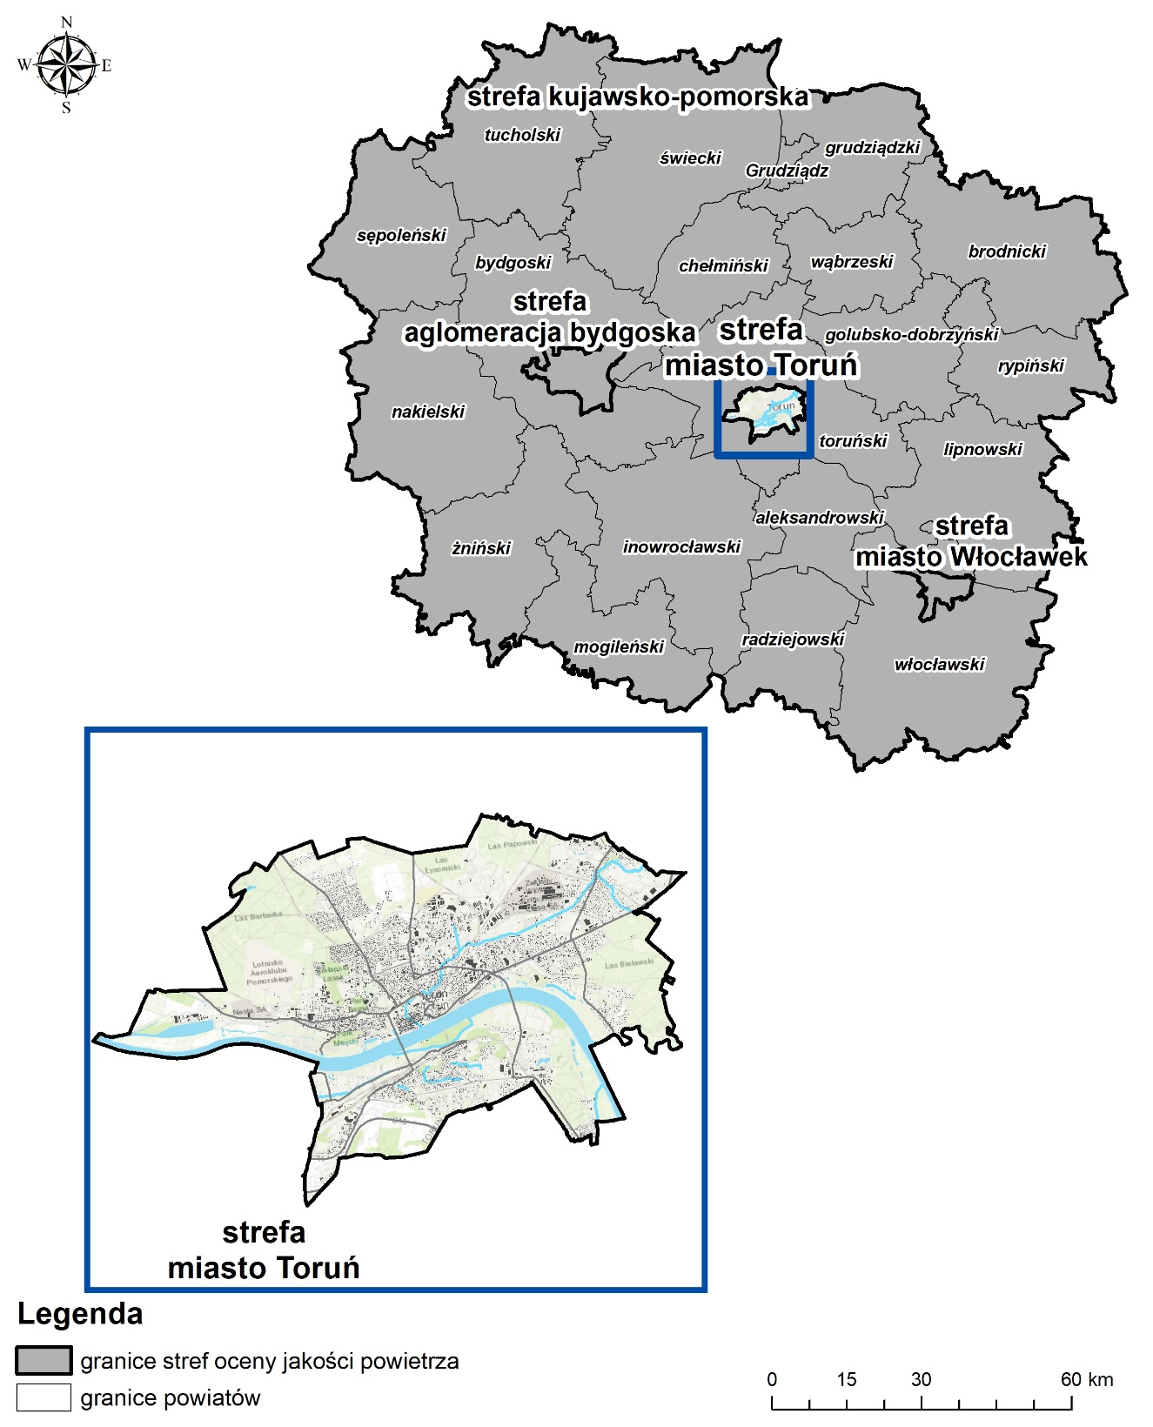
Rysunek 1. Położenie strefy miasto Toruń w województwie kujawsko-pomorskim
Demografia
W roku 2018 liczba mieszkańców Torunia wynosiła 202 074 osób, a powierzchnia 116 km².
Dane klimatyczne
Liczba dni charakterystycznych w roku 2018 dla miasta Toruń przedstawia się następująco:
- 18 dni upalnych,
- najwyższa temperatura: 33℃,
- 28 dni mroźnych,
- 99 dni z przymrozkami,
- najchłodniejszym miesiącem był luty,
- suma opadów atmosferycznych wyniosła: 411,2 mm,
- opady atmosferyczny występowały w 186 dniach w ciągu roku,
- liczba dni z pokrywą śnieżną wyniosła 25 dni,
- maksymalna wysokość pokrywy śnieżnej wyniosła 20 cm,
- maksymalna prędkość wiatru wyniosła 7,2m/s.
Strefa położona jest w strefie klimatu umiarkowanego, przejściowego od klimatu oceanicznego Europy Zachodniej do kontynentalnego Azji oraz Europy. W strefie miasto Toruń przeważają wiatry północno-zachodnie i południowe, co widać na przedstawionej poniżej róży wiatrów.

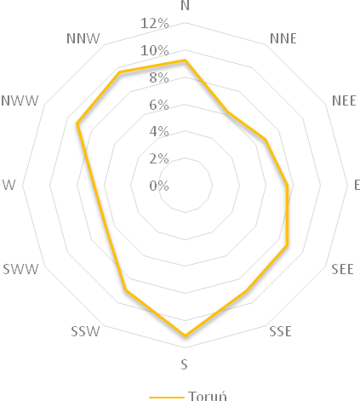
Rysunek 2. Róża wiatrów dla miasto Toruń

OPIS STANU JAKOŚCI POWIETRZA W STREFIE MIASTO TORUŃ
    - Klasyfikacja strefy miasto toruń pod kątem oceny jakości powietrza
Zgodnie z przeprowadzoną przez Główny Inspektorat Ochrony Środowiska Regionalny Wydział Monitoringu Środowiska w Bydgoszczy Roczną oceną jakości powietrza w województwie kujawsko-pomorskim za rok 2018, strefa miasto Toruń została zaliczona do odpowiedniej klasy jakości powietrza dla wszystkich substancji podlegających ocenie:
- klasa A – jeżeli stężenia zanieczyszczenia na jej terenie nie przekraczały poziomów dopuszczalnych, poziomów docelowych, poziomów celu długoterminowego;
- klasa C – jeżeli stężenia zanieczyszczenia na jej terenie przekraczały poziomy dopuszczalne lub docelowe;
- klasa C1 – jeżeli stężenia pyłu zawieszonego PM2,5 na jej terenie przekraczały poziom dopuszczalny, który obowiązuje od 1 stycznia 2020 roku.
W wyżej wymienionej Rocznej ocenie jakości powietrza za rok 2018 strefa miasto Toruń ze względu na ochronę zdrowia została zakwalifikowana do klasy C pod kątem pyłu zawieszonego PM10 i benzo(a)pirenu, co związane jest z koniecznością opracowania nowego Programu ochrony powietrza. Poniżej w tabelach zamieszczono charakterystykę strefy miasto Toruń oraz jej klasyfikację, zgodnie z ocenami jakości powietrza za lata 2013-2018.
Tabela 2. Charakterystyka strefy miasto Toruń w roku 2018
nazwa strefy |  | strefa miasto Toruń
kod strefy |  | PL0402
na terenie lub części strefy obowiązują dopuszczalne poziomy substancji określone | ze względu na ochronę zdrowia [tak/nie] | Tak
 | ze względu na ochronę roślin [tak/nie] | Nie
aglomeracja [tak/nie] |  | Nie
powierzchnia strefy [km²] |  | 116
ludność (2018 r.) |  | 202 074
Tabela 3. Klasyfikacja strefy miasto Toruń w 2018 roku.
substancja | klasa strefy
SO₂ | A
NO₂ | A
CO | A
C₆H₆ | A
OZON (O₃) | A
PM10 | C
PM2,5 | A
Pb w PM10 | A
As w PM10 | A
Cd w PM10 | A
Ni w PM10 | A
Benzo(a)piren | C
Tabela 4. Klasyfikacja strefy miasto Toruń w latach 2013-2018 ze względu na ochronę zdrowia
zanieczyszczenie | wyniki klasyfikacji strefy w latach
 | 2013 | 2014 | 2015 | 2016 | 2017 | 2018
SO₂ | A | A | A | A | A | A
NO₂ | A | A | A | A | A | A
CO | A | A | A | A | A | A
C₆H₆ | A | A | A | A | A | A
OZON O₃ | A | A | A | A | A | A
PM10 | C | C | C | C | A | C
PM2,5 | A | A | A | A | A | A
Pb | A | A | A | A | A | A
As | A | A | A | A | A | A
Cd | A | A | A | A | A | A
Ni | A | A | A | A | A | A
B(a)P | C | C | C | C | C | C
    - Wykaz substancji objętych Programem
Zgodnie z Roczną oceną jakości powietrza w województwie kujawsko-pomorskim za rok 2018 roku strefa miasto Toruń została zakwalifikowana do klasy C, w zakresie pyłu zawieszonego PM10 oraz benzo(a)pirenu.
Tabela 5. Poziomy dopuszczalne, docelowe, informowania społeczeństwa, alarmowe i celu długoterminowego dla substancji objętych Programem
 | okres uśredniania wyników | jednostka | PM10 | B(a)P
poziomy dopuszczalne ze względu na ochronę zdrowia | stężenie średnioroczne | [µg/m³] | 40
 | stężenie dobowe (24 godz.) | [µg/m³] | 50
 | dopuszczalna liczba dni z przekroczeniem poziomu dobowego | [dni] | 35
poziom informowania społeczeństwa | stężenie 24 godz. | [µg/m³] | 200
 | stężenie 24 godz. (od 11.10.2019 r.) | [µg/m³] | 100
poziom alarmowy | stężenie 24 godz. | [µg/m³] | 300
 | stężenie 24 godz. (od 11.10.2019 r.) | [µg/m³] | 150
poziomy docelowe ze względu na ochronę zdrowia | stężenie średnioroczne | [ng/m³] |  | 1
Pył zawieszony PM10
Pył zawieszony PM10 jest zanieczyszczeniem powietrza składającym się z mieszaniny drobnych cząstek stałych i ciekłych. Zanieczyszczenia pyłowe mogą pochodzić ze źródeł naturalnych lub antropogenicznych. Ilość pyłu PM10 w powietrzu może wynikać z emisji bezpośredniej (pył pierwotny) lub też może być wynikiem reakcji między substancjami znajdującymi się w atmosferze (pył wtórny). Prekursorami pyłu wtórnego są przede wszystkim tlenki siarki, tlenki azotu, lotne związki organiczne i amoniak. Pył zawieszony może zawierać substancje toksyczne, takie jak wielopierścieniowe węglowodory aromatyczne (m.in. B(a)P), metale ciężkie oraz dioksyny i furany.
Wśród antropogenicznych źródeł emisji pyłów wymienić należy:
- źródła przemysłowe (energetyczne spalanie paliw i źródła technologiczne),
- transport samochodowy,
- spalanie paliw w sektorze bytowo-gospodarczym.
Do źródeł naturalnych należą przede wszystkim pylenie traw, erozja gleb, wietrzenie skał, aerozol morski oraz wybuchy wulkanów.
Najwięcej frakcji PM10, w pyle ogółem (TSP) w strefie miasto Toruń występuje w sektorze komunalno-bytowym. Znaczna część emisji pyłu PM10 z transportu drogowego pochodzi z procesów innych niż spalanie paliw, do których zaliczyć można ścieranie okładzin samochodowych (np. opon i hamulców) oraz ścieranie nawierzchni dróg.
Benzo(a)piren
Benzo(a)piren jest zanieczyszczeniem powietrza, wody i gleby należącym do wielopierścieniowych węglowodorów aromatycznych (WWA). Jego stężenie jest normowane w każdym z tych komponentów:
- w powietrzu normowane jest stężenie benzo(a)pirenu zawartego w pyle zawieszonym PM10: norma – 1 ng/m³;
- w wodzie pitnej – norma – 10 ng/dm³;
- w glebie – norma – 0,02 mg/kg suchej masy (gleby klasy A), 0,03 mg/kg suchej masy (gleby klasy B).
Należy wspomnieć, że w powietrzu WWA ulegają, pod wpływem działania promieni słonecznych, zjawisku fotoindukcji, które powoduje wzrost podatności do tworzenia się połączeń z materiałem genetycznym – DNA. Benzo(a)piren oddziałuje szkodliwie nie tylko na zdrowie ludzkie, ale także na roślinność, gleby i wodę. Wykazuje on małą toksyczność ostrą, zaś dużą toksyczność przewlekłą, co związane jest z jego zdolnością kumulacji w organizmie. Podobnie, jak inne WWA, jest kancerogenem chemicznym, a mechanizm jego działania jest genotoksyczny, co oznacza, że reaguje z DNA, przy czym działa po aktywacji metabolicznej. W wyniku przemian metabolicznych benzo(a)pirenu, w organizmie człowieka dochodzi do powstania i gromadzenia hydroksypochodnych benzo(a)pirenu o bardzo silnym działaniu rakotwórczym. Przeciętny okres między pierwszym kontaktem z czynnikiem rakotwórczym, a powstaniem zmian nowotworowych wynosi ok. 15 lat, ale może być krótszy. Benzo(a)piren, podobnie jak inne WWA, wykazuje toksyczność układową, powodując uszkodzenie nadnerczy, układu chłonnego, krwiotwórczego i oddechowego. Poza wymienionymi na wstępie źródłami powstawania WWA, w tym benzo(a)pirenu, podkreślić należy, że mogą się one tworzyć podczas obróbki kulinarnej, kiedy topiący się tłuszcz (ulegający pirolizie) ścieka na źródło ciepła. Do pirolizy dochodzi także podczas obróbki żywności w temperaturze powyżej 200°C. Ilość tworzących się podczas obróbki szkodliwych związków (WWA) zależy od czasu trwania procesu, źródła ciepła i odległości pomiędzy żywnością a źródłem ciepła.
    - Wyniki pomiarów jakości powietrza w strefie miasto Toruń w latach 2013-2018
Poniżej przedstawiono wyniki pomiarów jakości powietrza prowadzonych na terenie strefy miasto Toruń substancji objętych Programem w roku 2018 oraz w latach poprzednich tj. 2013-2017. Przeanalizowano wielkości poziomów substancji w powietrzu w strefie, w tym warunków, w których powstają ponadnormatywne stężenia analizowanych substancji. Analiza stanu powietrza w strefie obejmuje również identyfikację ryzyka przekroczenia poziomu alarmowego lub informowania lub przekroczenie o ponad 200% poziomu dopuszczalnego lub docelowego substancji w powietrzu.
Na terenie strefy miasto Toruń pomiary zanieczyszczeń powietrza prowadzone były w 2018 roku, na kilku stacjach pomiarowych przedstawionych poniżej (Tabela 6), należących do WIOŚ w Bydgoszczy.

Tabela 6. Stacje pomiarowe na terenie miasto Toruń
kod stacji | adres stacji | typ obszaru | metoda pomiaru | współrzędne geograficzne
 |  |  |  | długość geograficzna | szerokość geograficzna
KpToruDziewu | ul. Dziewulskiego 1 | miejski | manualna,  automatyczna | 53,028647 | 18,666103
KpToruKaszow | ul. Przy Kaszowniku | miejski | manualna | 53,017628 | 18,612808
KpToruStorczMOB | ul. Storczykowa 124 | miejski | manualna,  automatyczna | 53,041945 | 18,595036
KpToruWSikor | ul. Wały Gen. Sikorskiego 12 | miejski | manualna | 53,012261 | 18,606203
W 2018 roku, podobnie jak w latach poprzednich na terenie strefy miasto Toruń odnotowano przekroczenia dozwolonej liczby dni z przekroczenia poziomu dopuszczalnego pyłu zawieszonego PM10 określonego dla stężeń 24-godzinnych.
W kolejnej tabeli przedstawiono wyniki pomiarów w zakresie liczby dni z przekroczeniami dobowego stężenia PM10 na stacjach pomiarowych w strefie miasto Toruń w latach 2013-2018.
Tabela 7. Liczba dni z przekroczeniem dobowego poziomu dopuszczalnego pyłu zawieszonego PM10 w strefie miasto Toruń
kod stacji | adres stacji | metody pomiaru | liczba dni z przekroczeniem dopuszczalnego stężenia 24-godz. dla PM10
 |  |  | 2013 | 2014 | 2015 | 2016 | 2017 | 2018
KpToruDziewu | Toruń ul. Dziewulskiego 1 | manualna | 25 | 49 | 48 | 30 | 28 | 41
KpToruKaszow | Toruń ul. Przy Kaszowniku | automatyczna | 33 | 54 | 41 | 21 | 20 | 34
KpToruWSikor | Toruń ul. Wały Gen. Sikorskiego 12 | automatyczna | 53 | 78 | 56 | 37 | 32 | 52
Można zauważyć, że przekroczenia dobowego poziomu dopuszczalnego pyłu zawieszonego PM10 występują od 2013 roku i trwają nadal. Największa liczba dni z przekroczeniem występuje na stacji w Toruniu przy ul. Wały Generała Sikorskiego 12, natomiast brak przekroczeń odnotowano na stacji zlokalizowanej przy ul. Przy Kaszowniku. Poniżej przedstawiono liczbę dni z przekroczeniem dobowego poziomu dopuszczalnego pyłu zawieszonego PM10 w stacjach pomiarowych zlokalizowanych w strefie miasto Toruń, w poszczególnych miesiącach w 2018 r.
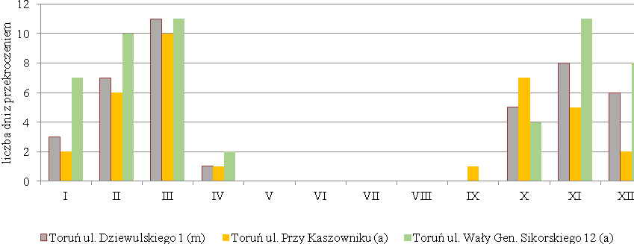
Rysunek 3. Liczba dni z przekroczeniem dopuszczalnego stężenia 24-godz. PM10 w 2018 roku.
Powyższy wykres oraz dane dotyczące liczby dni z przekroczeniami stężeń dobowych pyłu PM10 wskazują, iż podwyższone stężenia występują głównie w okresie zimowym, związanym ze zwiększonym stosowaniem paliw w sektorze komunalno-bytowym i niekorzystnymi warunkami meteorologicznymi. Liczbę dni z przekroczeniem dopuszczalnego stężenia 24 godz. PM10 w strefie miasto Toruń w latach 2013-2018 zobrazowano na kolejnym rysunku.
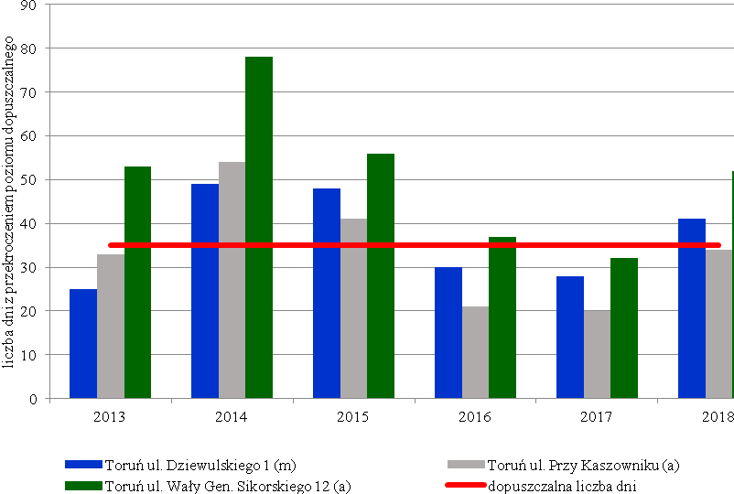
Rysunek 4. Liczba dni z przekroczeniem dopuszczalnego stężenia 24-godz. PM10 w strefie miasto Toruń w latach
2013-2018
Na kolejnym wykresie przedstawiono stężenia średnie roczne pyłu PM10 notowane na stacjach pomiarowych w strefie miasto Toruń w latach 2013-2018.
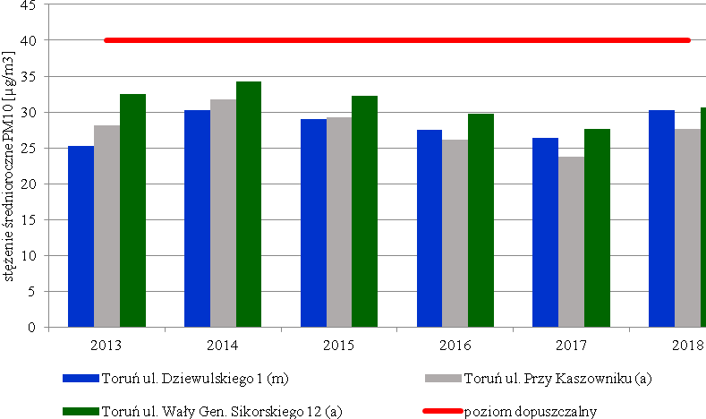
Rysunek 5. Stężenie średnioroczne PM10 w strefie miasto Toruń
W roku 2018 wyniki ze wszystkich stanowisk pyłu PM10 w strefie miasto Toruń nie przekraczały dopuszczalnego poziomu średniorocznego (40 μg/m³) i wynosiły od 27,6 do 30,6 μg/m³. W latach poprzednich norma roczna dla pyłu PM10 też nie była przekroczona, a wyniki za poprzednie lata przedstawione są w tabeli poniżej.
Tabela 8. Stężenie średnioroczne pyłu zawieszonego PM10 notowane na stacjach pomiarowych w strefie miasto Toruń za lata 2013-2018
kod stacji | adres stacji* | metoda pomiaru | stężenie średnioroczne pyłu PM10 [µg/m³]
 |  |  | 2013 | 2014 | 2015 | 2016 | 2017 | 2018
KpToruDziewu | Toruń ul. Dziewulskiego 1 | manualna | 25,3 | 30,3 | 29,0 | 27,5 | 26,4 | 30,2
KpToruKaszow | Toruń ul. Przy Kaszowniku | automatyczna | 28,1 | 31,8 | 29,2 | 26,2 | 23,8 | 27,6
KpToruWSikor | Toruń ul. Wały Gen. Sikorskiego 12 | automatyczna | 32,5 | 34,2 | 32,3 | 29,7 | 27,6 | 30,6
Analizy wyników pomiarów jakości powietrza, celem określenia, czy istnieje ryzyko przekroczenia norm w 2018 roku dokonał Wojewódzki Inspektorat Ochrony Środowiska w Bydgoszczy.
W tabelach poniżej przedstawiono dane w zakresie występowania ryzyka oraz przekraczania poziomu dopuszczalnego, informowania, alarmowego dla pyłu PM10.
Tabela 9. Identyfikacja ryzyka przekroczenia poziomu alarmowego, liczba dni z przekroczeniem poziomu alarmowego (300 µg/m³) w latach 2013-2018 w strefie miasto Toruń
adres stacji | m/a | liczba dni z alarmem dla PM10 (stężenie >300* [µg/m³])
 |  | 2013 | 2014 | 2015 | 2016 | 2017 | 2018
Toruń ul. Dziewulskiego 1 | m | 0 | 0 | 0 | 0 | 0 | 0
Toruń ul. Dziewulskiego 1 | a | - | 0 | 0 | 0 | 0 | 0
Toruń ul. Przy Kaszowniku | a | 0 | 0 | 0 | 0 | 0 | 0
Toruń ul. Storczykowa 124 | a | - | - | - | - | - | 0
Toruń ul. Wały Gen. Sikorskiego 12 | a | 0 | 0 | 0 | 0 | 0 | 0
* obowiązujący do 11 października 2019 roku
Tabela 10. Identyfikacja ryzyka przekroczenia poziomu informowania, liczba dni z przekroczeniem poziomu informowania (200 µg/m³) w latach 2013-2018 w strefie miasto Toruń
adres stacji | m/a | liczba dni ze stężeniem PM10 >200* [µg/m³] (poziom informowania)
 |  | 2013 | 2014 | 2015 | 2016 | 2017 | 2018
Toruń ul. Dziewulskiego 1 | m | 0 | 0 | 0 | 0 | 0 | 0
Toruń ul. Dziewulskiego 1 | a | - | 0 | 0 | 0 | 0 | 0
Toruń ul. Przy Kaszowniku | a | 0 | 0 | 0 | 0 | 0 | 0
Toruń ul. Storczykowa 124 | a | - | - | - | - | - | 0
Toruń ul. Wały Gen. Sikorskiego 12 | a | 0 | 0 | 0 | 0 | 0 | 0
* obowiązujący do 11 października 2019 roku
Tabela 11. Identyfikacja ryzyka przekroczenia poziomu alarmowego, liczba dni z przekroczeniem obowiązującego
od 11 października 2019 roku poziomu alarmowego (150 µg/m³) w odniesieniu do lat 2013-2018 w strefie miasto Toruń
adres stacji | m/a | liczba dni ze stężeniem PM10 >150 [µg/m³] (obowiązujący od 11 października 2019 roku poziom alarmowy)
 |  | 2013 | 2014 | 2015 | 2016 | 2017 | 2018
Toruń ul. Dziewulskiego 1 | m | 0 | 0 | 0 | 0 | 1 | 0
Toruń ul. Dziewulskiego 1 | a | - | 0 | 0 | 0 | 1 | 0
Toruń ul. Przy Kaszowniku | a | 0 | 0 | 0 | 0 | 0 | 0
Toruń ul. Storczykowa 124 | a | - | - | - | - | - | 1
Toruń ul. Wały Gen. Sikorskiego 12 | a | 0 | 0 | 0 | 0 | 2 | 0
Tabela 12. Identyfikacja ryzyka przekroczenia poziomu informowania, liczba dni z przekroczeniem obowiązującego od 11 października 2019 roku poziomu informowania (100 µg/m³) w odniesieniu do lat 2013-2018 w strefie miasto Toruń
adres stacji | m/a | liczba dni ze stężeniem PM10 >100 [µg/m³] (obowiązujący od 11 października 2019 roku poziom informowania)
 |  | 2013 | 2014 | 2015 | 2016 | 2017 | 2018
Toruń ul. Dziewulskiego 1 | m | 1 | 0 | 2 | 0 | 9 | 1
Toruń ul. Dziewulskiego 1 | a | - | 0 | 4 | 0 | 8 | 1
Toruń ul. Przy Kaszowniku | a | 0 | 0 | 2 | 0 | 6 | 0
Toruń ul. Storczykowa 124 | a | - | - | - | - | - | 11
Toruń ul. Wały Gen. Sikorskiego 12 | a | 5 | 2 | 4 | 1 | 9 | 0
Istotnym elementem, który determinuje poziom stężeń zanieczyszczeń powietrza są przede wszystkim warunki meteorologiczne, a szczególnie:
- temperatura powietrza, która wpływa na wielkość zapotrzebowania na energię cieplną, której wytwarzanie generuje emisję zanieczyszczeń do powietrza w wyniku spalania paliw;
- prędkość wiatru, która determinuje sposób rozpraszania się zanieczyszczeń wprowadzanych do powietrza,
- kierunek wiatru, który decyduje o tym skąd pochodzą transportowane przez masy powietrza zanieczyszczenia,
- stan równowagi atmosfery i wysokość warstwy mieszania, które w pośredni sposób wpływają na kumulację lub rozpraszanie zanieczyszczeń wprowadzonych do powietrza;
- wilgotność powietrza,
- opady atmosferyczne - powodują wymywanie zanieczyszczeń z powietrza.
Czynnikiem wpływającym również na poziom zanieczyszczeń w powietrzu jest ukształtowanie terenu, w którym mogą występować obszary o specyficznym klimacie, mikroklimacie i specyficznych warunkach meteorologicznych. Najkorzystniejsze warunki rozprzestrzeniania zanieczyszczeń panują na terenach płaskich, gdzie występują: duża liczba dni z nasłonecznieniem, dobre warunki termiczne oraz wysokie prędkości mas powietrza (dobre przewietrzanie). W dolinach oraz nieckach wymiana mas powietrza jest utrudniona, dlatego też warunki topograficzne i klimatyczne takich obszarów sprzyjają kumulacji zanieczyszczeń, co skutkuje występowaniem wysokich wartości stężeń zanieczyszczeń.
Analiza danych meteorologicznych pozwala stwierdzić, iż niekorzystne warunki atmosferyczne (m.in. mała prędkość wiatru tzw. „cisze atmosferyczne”, niskie temperatury powietrza, niskie gradienty ciśnienia - cyrkulacja antycyklonalna), determinują pojawianie się podwyższonych stężeń zanieczyszczeń pyłowych. Poprawę jakości powietrza obserwujemy w sytuacji zwiększenia prędkości wiatru i wystąpienia opadów atmosferycznych. Warunki takie prowadzą do szybkiej i istotnej poprawy jakości powietrza.
Na poniższych wykresach przedstawiono porównanie stężeń dobowych pyłu PM10 z warunkami meteorologicznymi w I i IV kwartale 2018 roku.

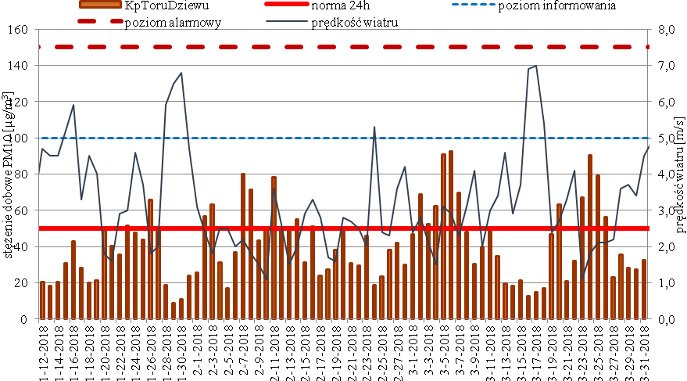
Rysunek 6. Porównanie przebiegu zmienności stężeń 24-godz. PM10 w I kwartale 2018 r. w Toruniu z prędkością wiatru
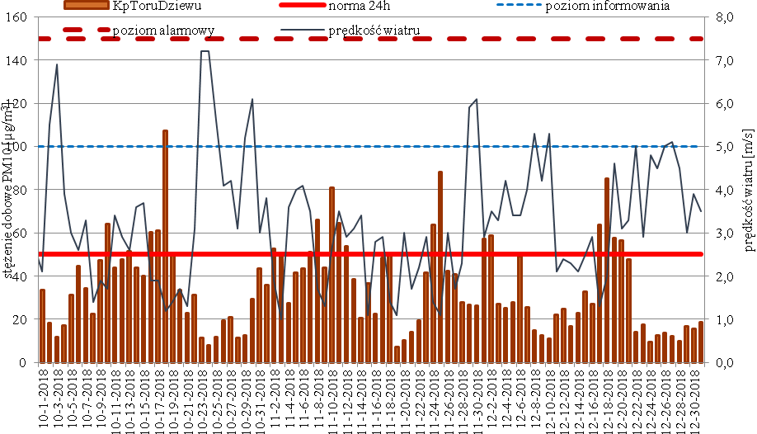
Rysunek 7. Porównanie przebiegu zmienności stężeń 24-godz. PM10 w IV kwartale 2018 r. w Toruniu z prędkością wiatru
Na powyższych wykresach widać silną korelację wysokich stężeń dobowych pyłu PM10 i niskich prędkości wiatru. W Toruniu (ul. Dziewulskiego) w 2018 roku średnia prędkość wiatru wyniosła 3,0 m/s. Bardzo widoczna jest zależność pomiędzy prędkością wiatru a stężeniem zanieczyszczeń pyłowych w powietrzu. Podobnie jak prędkość wiatru, wysokość warstwy mieszania wykazuje korelację ze stężeniami zanieczyszczeń. Wraz ze wzrostem wysokości warstwy mieszania spada stężenie.
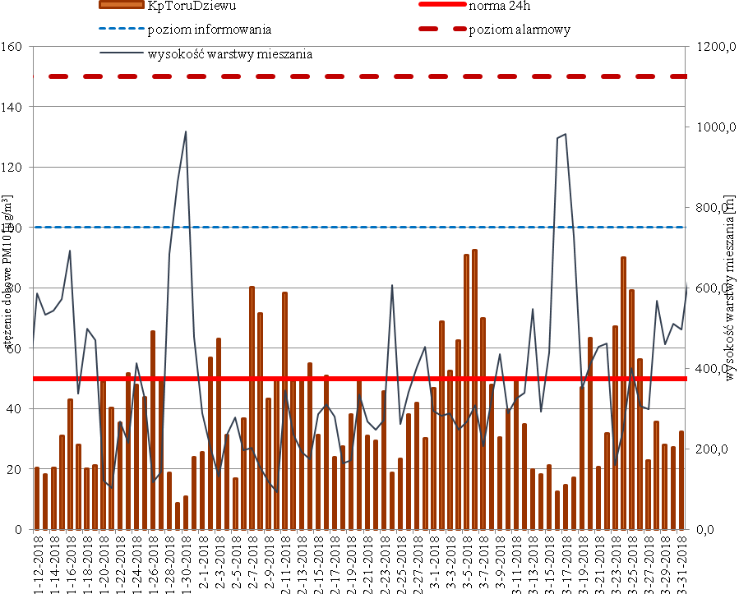
Rysunek 8. Porównanie przebiegu zmienności stężeń 24-godz. PM10 w I kwartale 2018 r. w Toruniu z wysokością warstwy mieszania
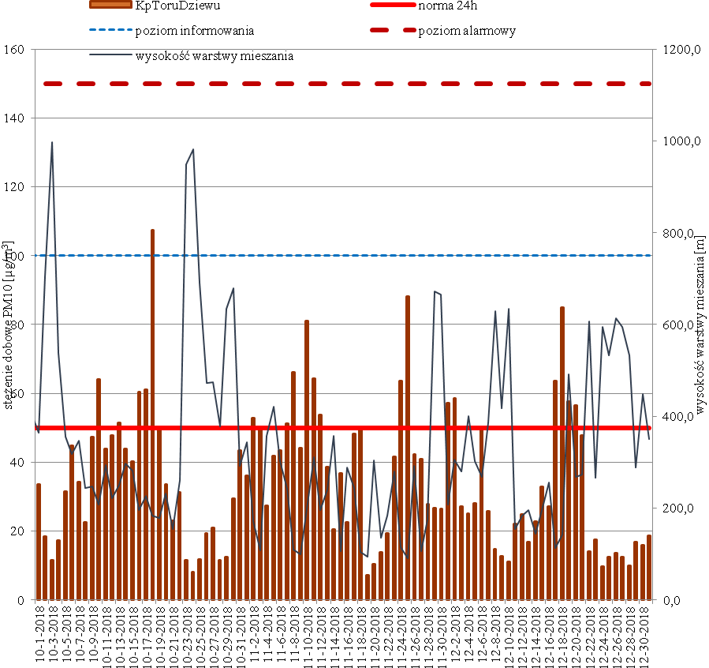Rysunek 9. Porównanie przebiegu zmienności stężeń 24-godz. PM10 w IV kwartale 2018 r. w Toruniu z wysokością warstwy mieszania
Silną zależność obserwujemy również w zestawieniu temperatury ze stężeniem zanieczyszczeń. Im niższa temperatura tym wyższe stężenie zanieczyszczeń pyłowych. Powodem takiej korelacji może być zwiększenie ilości paliw spalanych w celach grzewczych.
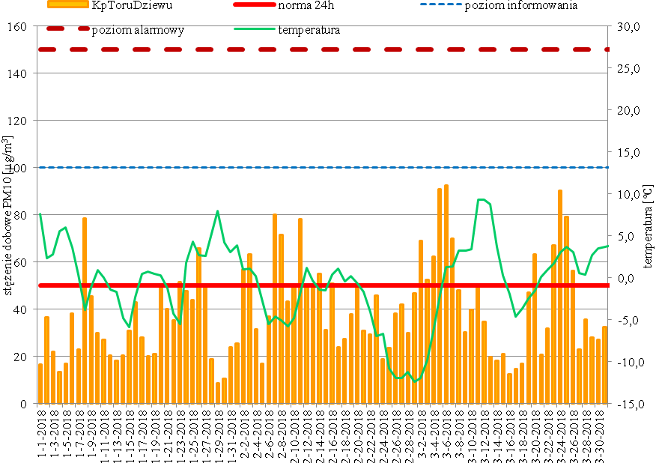
Rysunek 10. Porównanie przebiegu zmienności stężeń 24-godz. PM10 w I kwartale 2018 r. w Toruniu z temperaturą

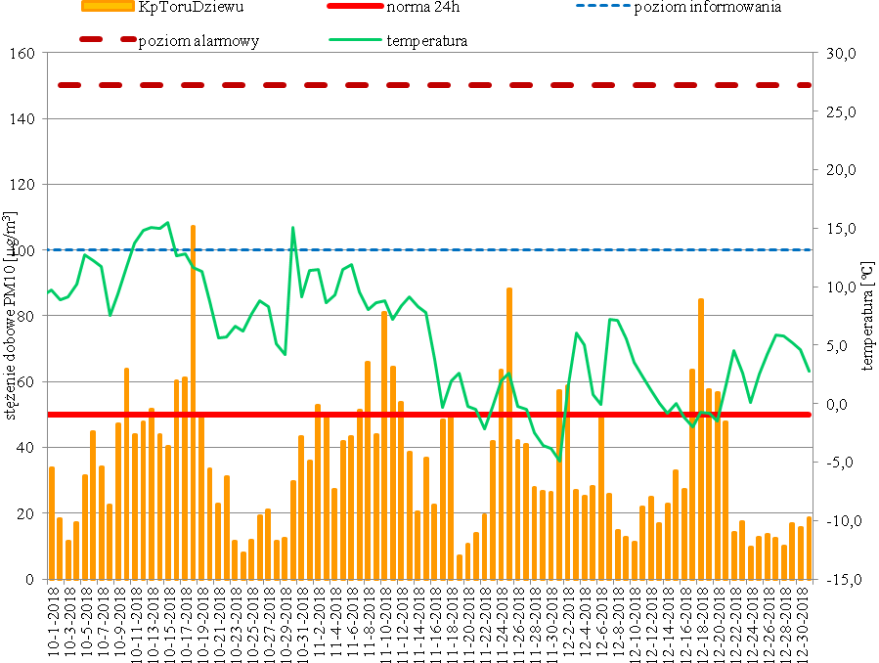
Rysunek 11. Porównanie przebiegu zmienności stężeń 24-godz. PM10 w IV kwartale 2018 r. w Toruniu z temperaturą
Benzo(a)piren
W każdym roku pomiarowym, począwszy od 2013 występują przekroczenia stężenia średniorocznego dla benzo(a)pirenu.
W 2018 r. na stanowisku pomiarowym w Toruniu wartość wyniosła 2,5 ng/m³ i przekroczyło poziom docelowy tego zanieczyszczenia wynoszący 1 ng/m³. Na poniższym wykresie przedstawiono wyniki pomiarów benzo(a)pirenu od roku 2013 na zlokalizowanej stacji pomiarowej w strefie miasto Toruń.
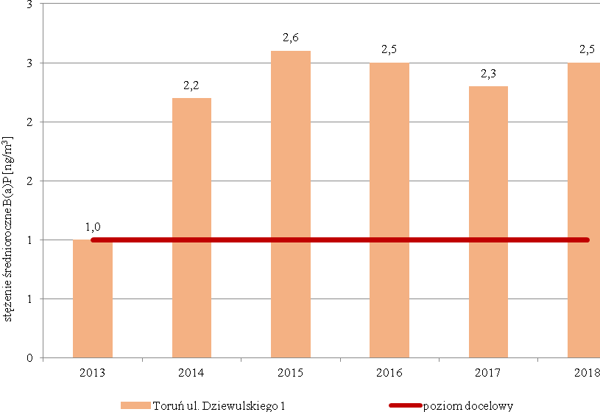
Rysunek 12. Stężenie średnioroczne benzo(a)pirenu w strefie miasto Toruń
    - Wyniki rocznej oceny jakości powietrza w 2018 roku
Wyniki rocznej oceny jakości powietrza w 2018 roku
W ocenie rocznej wskazano, że do oceny jakości powietrza za 2018 rok wykorzystano kilka metod:
- wyniki pomiarów, wykonywanych na stałych stanowiskach pomiarowych w ramach Państwowego Monitoringu Środowiska (z wykorzystaniem metodyk referencyjnych), które obejmują:
- pomiary ciągłe (z zastosowaniem mierników automatycznych),
- pomiary manualne – prowadzone codziennie,
- wyniki pomiarów wskaźnikowych (obejmują pomiary wykonywane w ramach Państwowego Monitoringu Środowiska, dla których wymagania co do celów jakości danych są mniej restrykcyjne niż dla pomiarów intensywnych),
- metody obiektywnego szacowania, które wykonano w oparciu o:
- analizę informacji o emisji zanieczyszczeń i jej źródłach, sposobie zagospodarowania terenu, warunkach topograficznych i klimatycznych rozważanych obszarów,
- wyniki modelowania Instytutu Ochrony Środowiska – Państwowego Instytutu Badawczego (metodyka uzupełniająca, w stosunku do pomiarów zanieczyszczeń powietrza, a w szczególnych je zastępującą).
Obiektywnych szacowań dokonano wykorzystując m.in.:
- matematyczne metody obliczania stężeń na podstawie wartości uzyskiwanych z pomiarów w innych miejscach lub w innym czasie, w oparciu o wiedzę na temat rozkładów stężeń i emisji na danym obszarze,
- zastosowanie analogii do stężeń pomierzonych na innym obszarze,
- zastosowanie analogii do stężeń pomierzonych na danym obszarze w innym okresie,
- obliczenie diagnostyk narażenia na podstawie analizy i identyfikację obszarów z przekroczeniami.
Obszary przekroczeń w strefie miasto Toruń
Obszary przekroczeń na terenie miasto Toruń zostały wskazane w Rocznej ocenie jakości powietrza w województwie kujawsko-pomorskim za rok 2018. Wskazano obszary przekroczeń dla:
- pyłu zawieszonego PM10 (stężenia 24-godzinne),
- powierzchnia obszarów przekroczeń: 21,37 km²,
- liczba mieszkańców obszarów przekroczeń: 107 370,
- obszary przekroczeń znajdują się na terenie miasto Toruń,
- obejmują łącznie 18,4% powierzchni strefy oraz 53% ludności,
- bezo(a)pirenu,
- powierzchnia obszaru przekroczeń: 88,6 km²,
- liczba mieszkańców obszaru przekroczeń: 188 687,
- obszar przekroczeń objął 76,4% powierzchni strefy i 93,2% ludności.
Obszary przekroczeń na terenie strefy miasto Toruń zostały przedstawione na kolejnych mapach, w tabelach przedstawiono dane, które przedstawiają charakterystykę obszaru przekroczeń, m.in.:
- kod obszaru przekroczeń,
- lokalizację,
- powierzchnię obszaru przekroczeń,
- klasyfikację obszaru,
- maksymalne stężenia,
- szacunkową liczbę osób narażonych na oddziaływanie zanieczyszczeń powietrza,
- infrastrukturę związaną z osobami starszymi i dziećmi,
- szacunkową długość drogi.

Tabela 13. Obszary przekroczeń pyłu zawieszonego PM10 w strefie miasto Toruń w 2018 roku i ich charakterystyka.
lp. | kod obszaru przekroczeń | lokalizacja | powierzchnia obszaru przekroczeń | klasyfikacja obszaru | maksymalne stężenie | szacunkowa liczba osób narażonych na oddziaływanie zanieczyszczeń powietrza |  |  | infrastruktura związana z osobami starszymi i dziećmi |  | szacunkowa długość drogi
 |  |  | [km²] |  | [µg/m³] | ogółem | dzieci poniżej 5 roku życia | osoby starsze > 65 roku życia | liczba ośrodków, gdzie przebywają dzieci | liczba ośrodków, gdzie przebywają osoby starsze | [km]
1 | 0418TorPM10d01 | powiat m. Toruń | 3,60 | miejski | 29,837 | 20 400 | 310 | 1 196 | 250 | 8 | 34,82
2 | 0418TorPM10d02 | powiat m. Toruń | 17,77 | miejski | 28,927 | 86 970 | 1 529 | 5 900 | 250 | 8 | 238,76
Tabela 14. Obszar przekroczeń dla benzo(a)pirenu w strefie miasto Toruń w 2018 roku i jego charakterystyka.
lp. | kod obszaru przekroczeń | lokalizacja | powierzchnia obszaru przekroczeń | klasyfikacja obszaru | maksymalne stężenie | szacunkowa liczba osób narażonych na oddziaływanie zanieczyszczeń powietrza |  |  | infrastruktura związana z osobami starszymi i dziećmi |  | szacunkowa długość drogi
 |  |  | [km²] |  | [ng/m³] | ogółem | dzieci poniżej 5 roku życia | osoby starsze > 65 roku życia | liczba ośrodków, gdzie przebywają dzieci | liczba ośrodków, gdzie przebywają osoby starsze | [km]
1 | 0418TorBaPa01 | powiat m. Toruń | 88,64 | miejski | 3,702 | 188 687 | 7 624 | 29 429 | 250 | 8 | 579,58

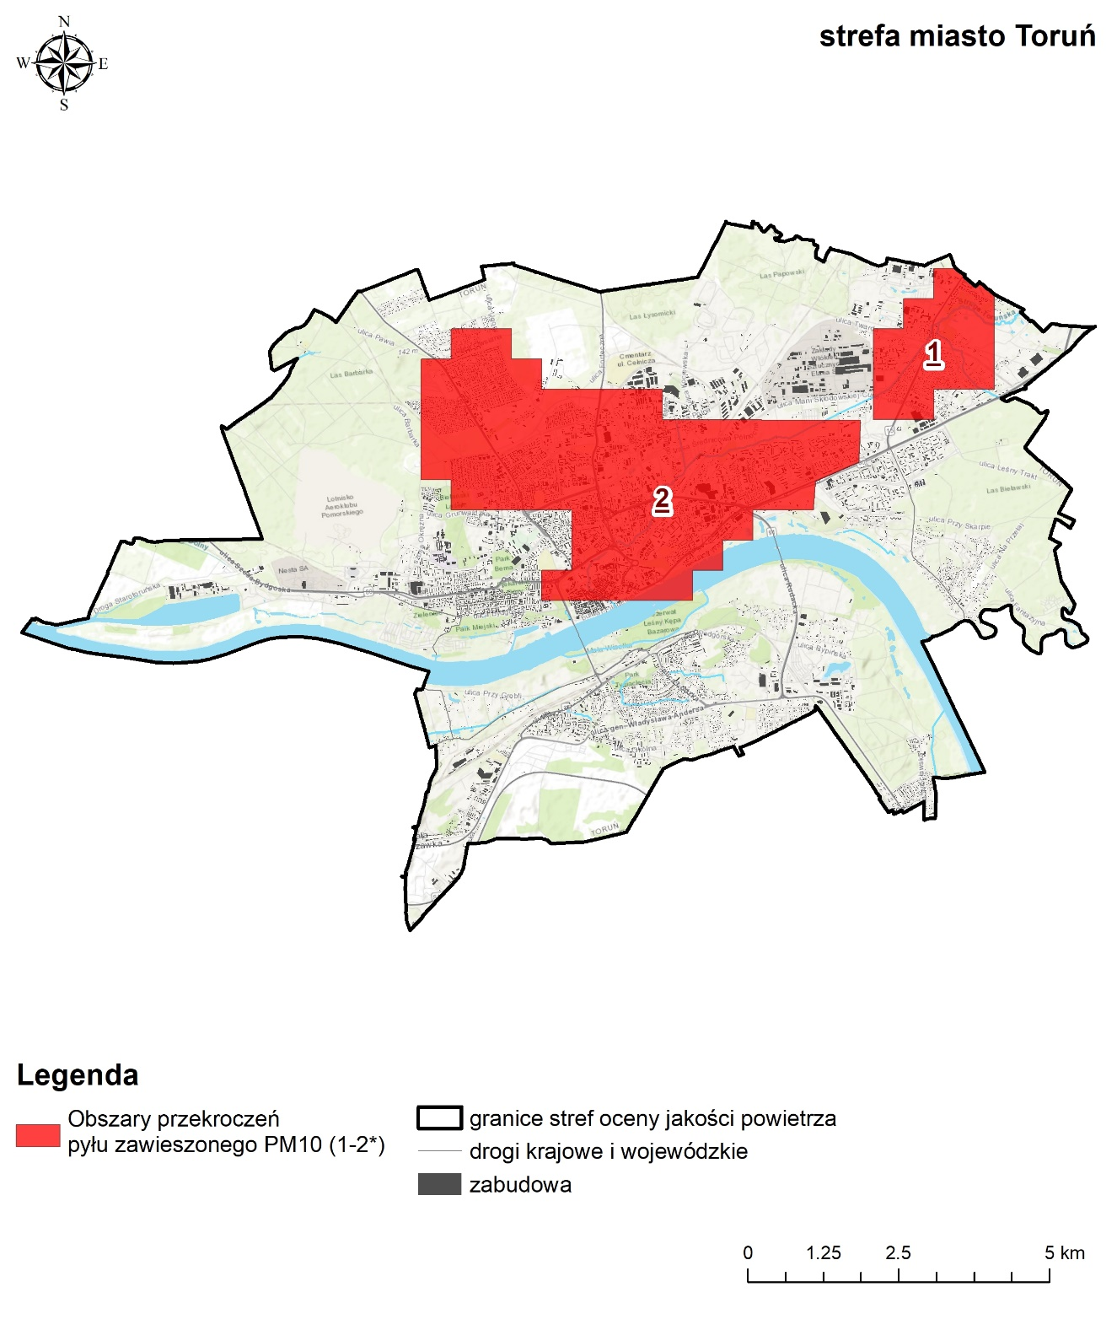Rysunek 13. Obszary przekroczeń poziomów dopuszczalnych dla pyłu PM10 na terenie strefy miasto Toruń w 2018 roku
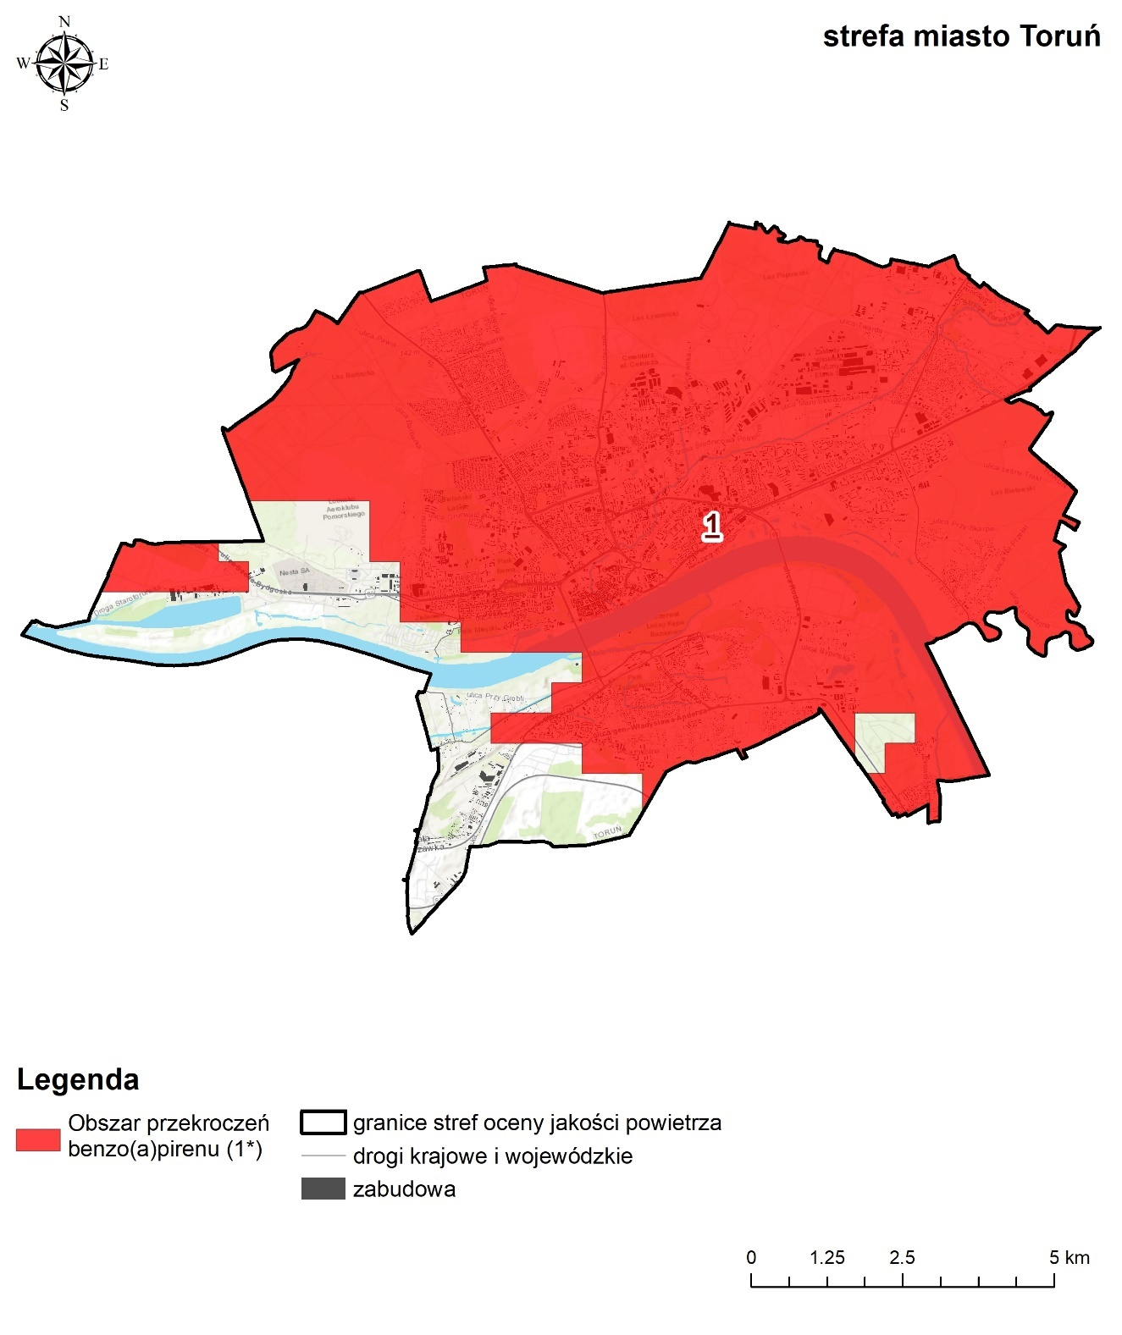Rysunek 14. Obszar przekroczeń poziomu docelowego dla benzo(a)pirenu, na terenie strefy miasto Toruń w 2018 roku

    - Opis obszaru przekroczeń w STREFIE MIASTO TORUŃ
Pył zawieszony PM10
Zgodnie z ,,Roczną oceną jakości powietrza w województwie kujawsko-pomorskim za rok 2018” obszar przekroczeń znajduje się w następujących 13 jednostkach urbanistycznych miasta Torunia (spośród 20): II - Barbarka, III - Wrzosy, IV - Bielany, V - Bydgoskie Przedmieście, VI - Stare Miasto, VII - Chełmińskie Przedmieście, VIII - Jakubskie Przedmieście, IX - Mokre Przedmieście, X - Katarzynka, XI - Grębocin przy Lesie, XII - Rubinkowo, XIII - Bielawy, XIV - Grębocin
nad Strugą.
Benzo(a)piren
Obszar przekroczeń obejmuje prawie cały obszar miasta z wyjątkiem fragmentów pięciu jednostek urbanistycznych: I - Starotoruńskie Przedmieście, II - Barbarka, V - Bydgoskie Przedmieście,
XVII - Podgórz i XX - Czerniewice.

BILANS EMISJI SUBSTANCJI ZANIECZYSZCZAJĄCYCH WPROWADZANYCH DO POWIETRZA W STREFIE W ROKU BAZOWYM
Inwentaryzacja źródeł emisji zanieczyszczeń do powietrza prowadzona jest przez Krajowy Ośrodek Bilansowania i Zarządzania Emisjami (KOBIZE). Prowadzona przez KOBIZE baza emisji pozwoliła na ustalenie wielkości ładunku analizowanych zanieczyszczeń wprowadzanych do powietrza w 2018 roku z terenu strefy miasto Toruń. Całkowita wielkość emisji poszczególnych zanieczyszczeń jest sumą emisji z różnych kategorii źródeł z terenu strefy:
- punktowej - przemysł i energetyka,
- liniowej - transport drogowy,
- powierzchniowej - źródła komunalno-bytowe z ogrzewania budynków,
- rolnictwa - hodowla i uprawy,
- innych pojazdów - ciągników rolniczych pracujących na polach, kolei,
- niezorganizowanej - hałdy, wyrobiska,
- składowania odpadów,
- naturalnej - terenów leśnych, gruntów.
Poniżej przedstawiono bilans substancji objętych Programem wprowadzanych do powietrza z obszaru strefy miasto Toruń.

Tabela 15. Wielkość emisji zanieczyszczeń wprowadzanych do powietrza z terenu strefy miasto Toruń w 2018 roku
rodzaj emisji | emisja zanieczyszczeń objętych Programem [Mg/rok] |  | emisja prekursorów pyłu zawieszonego i ozonu [Mg/rok]
 | PM10 | B(a)P | SO₂ | NOx | CO | NMLZO | NH₃
komunalno-bytowa | 136,743 | 0,076 | 135,244 | 49,565 | 0,00 | 161,893 | 0,00
przemysł i energetyka | 39,039 | 0,018 | 154,345 | 165,969 | 150,000 | 55,602 | 3,902
transport drogowy | 31,367 | 0,000 | 0,841 | 459,590 | 994,270 | 151,923 | 6,885
niezorganizowana  (hałdy i wyrobiska) | 8,346 | 0,00 | 0,00 | 0,00 | 0,00 | 0,00 | 0,00
inne pojazdy | 2,743 | 0,000 | 0,056 | 25,867 | 13,100 | 2,393 | 0,004
składowiska | 0,007 | 0,00 | 0,00 | 0,00 | 0,00 | 0,00 | 0,00
rolnictwo  (hodowla i uprawy) | 2,706 | 0,00 | 0,00 | 5,723 | 0,00 | 5,986 | 34,821
naturalna  (lasy i grunty) | 1,802 | 0,00 | 0,00 | 0,00 | 0,00 | 0,00 | 0,00
suma emisji | 222,753 | 0,094 | 290,486 | 706,714 | 1 157,370 | 377,797 | 45,612

ANALIZA STANU JAKOŚCI POWIETRZA
    - Szacunkowy poziom tła regionalnego zanieczyszczeń w roku bazowym 2018
Na jakość powietrza na obszarze strefy miasto Toruń wpływają również źródła emisji spoza województwa oraz czynniki niezależne od źródeł zlokalizowanych na terenie Torunia. Na podstawie wyników modelowania rozprzestrzeniania zanieczyszczeń uwzględniającego również źródła emisji (antropogeniczne i naturalne) spoza strefy objętej Programem, określono poziom tła regionalnego. Poniżej zestawiono dane dotyczące tła regionalnego (
Tabela 17) dla strefy podając zarówno zakres, jak i wartości średnie na obszarze. Podobnie pokazano również
tło regionalne z rozbiciem na tło transgraniczne, krajowe i naturalne (Tabela 18).
Poniżej w tabeli przedstawiono rodzaj źródeł emisji wskazanych w analizach z podziałem na kategorie SNAP.
Tabela 16. Podział źródeł emisji z podziałem na kategorie SNAP
rodzaj źródeł emisji wskazanych w analizach | kategoria SNAP | źródła emisji
rolnictwo | SNAP 10 | Rolnictwo
przemysł oraz produkcja ciepła i energii elektrycznej | SNAP 01 | Procesy spalania w sektorze produkcji i transformacji energii
 | SNAP 03 | Procesy spalania w przemyśle
 | SNAP 04 | Procesy produkcyjne
terenowe maszyny jezdne | SNAP 08 | Inne pojazdy i urządzenia
niezorganizowana | SNAP 05 | Wydobycie i dystrybucja paliw kopalnych
transport drogowy | SNAP 07 | Transport drogowy
sektor handlowy i mieszkaniowy, usługi, rzemiosło | SNAP 02 | Procesy spalania w sektorze komunalnym i mieszkaniowym

Tabela 17. Zakres stężeń tła regionalnego w strefie miasto Toruń w 2018 roku
kod strefy | nazwa strefy | zanieczyszczenie | tło regionalne
 |  |  | zakres | średnia
PL0402 | miasto Toruń | pył PM10 [µg/m³] | 5,23 - 6,12 | 5,40
PL0402 | miasto Toruń | B(a)P [ng/m³] | 0,65 - 3,1 | 1,34
Przedstawione dane dotyczące zakresów tła regionalnego wskazują, że wartości te w przypadku pyłu PM10 nie przekraczają poziomu dopuszczalnego, a dla benzo(a)pirenu przekraczają 50%, a nawet zbliżają się do 60% poziomu docelowego dla B(a)P. Rozbicie tła regionalnego na transgraniczne, krajowe i naturalne wskazuje, że największy udział ma tło krajowe (Tabela 18), co oznacza, że konieczne jest prowadzenie działań naprawczych na terenie całego kraju w celu istotnej poprawy jakości powietrza.
Tabela 18. Zakres stężeń tła regionalnego w strefie miasto Toruń w 2018 roku w podziale na różne rodzaje tła
kod strefy | nazwa strefy | zanieczyszczenie | zakres stężeń tła regionalnego w strefie
 |  |  | transgraniczne |  | krajowe |  | naturalne
 |  |  | zakres | średnia | zakres | średnia | zakres | średnia
PL0402 | miasto Toruń | pył PM10 | 4,16 - 4,21 | 4,18 | 7,16 - 8,43 | 7,50 | 1,06 - 1,92 | 1,22
PL0402 | miasto Toruń | B(a)P | 0,13 - 0,13 | 0,13 | 0,41 - 0,41 | 0,41 | 0 - 0 | 0,00
    - Szacunkowy przyrost tła miejskiego i lokalnego w roku bazowym 2018 w podziale na grupy źródeł emisji
W celu określenia działań naprawczych mających na celu poprawę jakości powietrza poprzez redukcje emisji zanieczyszczeń do powietrza, koniecznym jest określenie przyczyn występowania przekroczeń stężeń każdej substancji – wskazanie źródeł w największym stopniu odpowiedzialnych za przekroczenia. W tym celu przeanalizowano wyniki modelowania dyspersji zanieczyszczeń modelem CALPUFF pod kątem każdego rodzaju źródeł uwzględnionych w inwentaryzacji emisji. Pozwoliło to na wskazanie dla każdego obszaru przekroczeń wskazanego na mapach - przyrostu tła lokalnego w strefie miasto Toruń w podziale na poszczególne źródła emisji.
Na podstawie wyników modelowania, w którym uwzględniono też źródła z pasa 30 km, dla każdego obszaru przekroczeń określono wysokość stężeń średniorocznych generowanych przez różne rodzaje źródeł. Informacje dla każdego obszaru przekroczeń pyłu PM10 zamieszczono w formie zestawień tabelarycznych oraz danych w formie wykresów.
Tabela 19. Tło regionalne oraz przyrost tła miejskiego i lokalnego dla poszczególnych kodów sytuacji przekroczenia pyłu PM10
tło lub przyrost tła | rodzaj źródeł odpowiedzialnych | kod obszaru przekroczeń dla pyłu PM10
 |  | 0418TorPM10d01 | 0418TorPM10d02
szacunkowy poziom tła regionalnego dla pyłu PM10 [µg/m³] | transgraniczne | 4,20 | 4,16
 | krajowe | 7,60 | 7,34
 | naturalne | 1,28 | 1,18
szacunkowy przyrost tła miejskiego dla pyłu PM10 [µg/m³] | inne strefy woj. | 4,60 | 3,77
 | rolnictwo | 0,08 | 0,08
 | przemysł oraz produkcja ciepła i energii elektrycznej | 0,04 | 0,04
 | niezorganizowana | 0,05 | 0,05
 | transport drogowy | 1,78 | 1,78
 | sektor handlowy i mieszkaniowy, usługi, rzemiosło | 2,69 | 2,69
szacunkowy przyrost tła lokalnego dla pyłu PM10 [µg/m³] | transport drogowy | 3,88 | 0,01
 | sektor handlowy i mieszkaniowy, usługi, rzemiosło | 3,68 | 7,81
Tabela 20. Tło regionalne oraz przyrost tła miejskiego i lokalnego dla poszczególnych kodów sytuacji przekroczenia B(a)P
tło lub przyrost tła | rodzaj źródeł odpowiedzialnych | kody obszarów przekroczeń dla B(a)P
 |  | 0418TorBaPa01
szacunkowy poziom tła regionalnego dla benzo(a)pirenu [ng/m³] | transgraniczne | 0,13
 | krajowe | 0,41
 | naturalne | 0,00
szacunkowy przyrost tła miejskiego dla benzo(a)pirenu [ng/m³] | inne strefy woj. | 0,63
 | rolnictwo | 0,00
 | przemysł oraz produkcja ciepła i energii elektrycznej | 0,09
 | niezorganizowana | 0,00
 | transport drogowy | 0,00
 | sektor handlowy i mieszkaniowy, usługi, rzemiosło | 0,15
szacunkowy przyrost tła lokalnego dla benzo(a)pirenu [ng/m³] | sektor handlowy i mieszkaniowy, usługi, rzemiosło | 1,11
Zanieczyszczenia pochodzące spoza Torunia (tło regionalne oraz emisja z terenu innych stref województwa kujawsko-pomorskiego) mają istotne znaczenie dla wielkości stężeń średniorocznych pyłu PM10. Odpowiadają za stężenie PM10 na poziomie 10 [µg/m³], co stanowi ok. 25% poziomu dopuszczalnego. Widoczny jest wysoki udział źródeł krajowych w stężeniach tła regionalnego, które odpowiadają za stężenia wynoszące od 7,34 µg/m³ do 7,60 µg/m³. Wartości stężeń generowanych przez źródła transgraniczne wahały się od 4,16 µg/m³ do 4,20 µg/m³. Poziom tła naturalnego utrzymywał się na poziomie 1,18 do 1,28 µg/m³.
O przyroście tła miejskiego, jak i lokalnego decyduje przede wszystkim emisja pochodząca ze źródeł komunalno-bytowych oraz transportu drogowego. Przy czym emisja z transportu drogowego ma znaczenie lokalne, najbardziej uciążliwe jest odziaływanie dróg w ich bezpośrednim sąsiedztwie. Natomiast oddziaływanie emisji pochodzącej z indywidualnego ogrzewania budynków ma charakter obszarowy. Łącznie (przyrost tła miejskiego i lokalnego) źródła te generują stężenia pyłu PM10 na poziomie około 12 [µg/m³]. Pozostałe rodzaje źródeł emisji mają niewielkie znaczenie dla przyrostu tła miejskiego.

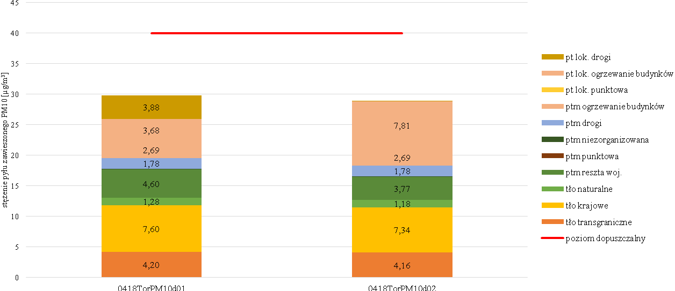
Rysunek 15. Obszar przekroczeń poziomu dopuszczalnego pyłu PM10 w Toruniu
*pt lok – przyrost tła lokalnego, ptm- przerost tła miejskiego

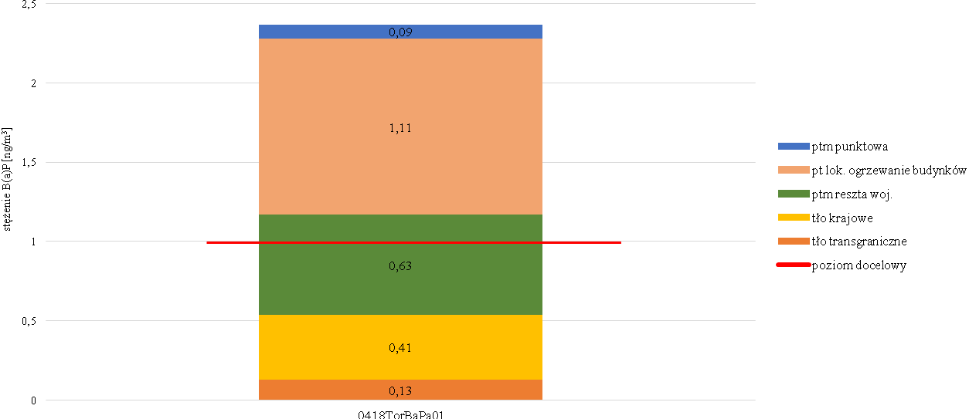
Rysunek 16. Obszar przekroczeń poziomu docelowego benzo(a)pirenu w Toruniu
* pt lok – przyrost tła lokalnego, ptm- przyrost tła miejskiego

Analiza odpowiedzialności poszczególnych źródeł emisji za wielkość stężeń benzo(a)pirenu w obszarze przekroczeń w strefie miasto Toruń wskazuje, że już źródła spoza strefy (tło regionalne i trzy pozostałe strefy województwa kujawsko-pomorskiego) powodują przekroczenie poziomu docelowego wynoszącego 1 [ng/m³], gdyż generują stężenia na poziomie ponad 1,04 [ng/m³]. Odpowiedzialność za wysokość stężeń B(a)P na terenie Torunia ponoszą źródła związane z indywidualnym ogrzewaniem budynków.

PRZEWIDYWANE POZIOMY SUBSTANCJI W POWIETRZU W ROKU PROGNOZY
W oparciu o wielkość emisji dla roku prognozy określoną w scenariuszach bazowym i redukcji, omówioną w rozdziale „BILANS EMISJI W ROKU PROGNOZY” przeprowadzono modelowanie rozprzestrzeniania analizowanych zanieczyszczeń w roku prognozy 2026 w celu określenia poziomów stężeń w powietrzu. W niniejszym rozdziale omówiono wpływ zakładanych wielkości redukcji emisji na poziomy stężeń, jakich należy się spodziewać w scenariuszu bazowym – uwzględniono zapisy uchwały nr VIII/136/19 Sejmiku Województwa Kujawsko-Pomorskiego z dnia 24 czerwca 2019 r. w sprawie wprowadzenia na obszarze województwa kujawsko-pomorskiego ograniczeń i zakazów w zakresie eksploatacji instalacji, w których następuje spalanie paliw. Prognozę przeprowadzono dla obszaru strefy miasto Toruń, gdzie wyniki modelowania jakości powietrza dla roku bazowego wykazały występowanie przekroczeń stężeń dopuszczalnych pyłu PM10 oraz poziomu docelowego benzo(a)pirenu w powietrzu.
    - Przewidywane poziomy substancji w powietrzu w przypadku realizacji działań wskazanych prawem
W przypadku realizacji tylko działań wskazanych prawem, opisanych w scenariuszu bazowym, nastąpi jedynie niewielkie obniżenie stężeń substancji objętych Programem w powietrzu, ponieważ scenariusz ten nie obejmuje w wystarczającym stopniu źródeł w największym stopniu odpowiedzialnych
za wysokość stężeń w powietrzu, czyli pochodzących z sektora komunalno-bytowego. W scenariuszu bazowym prognozowane jest obniżenie wielkości stężeń na poziomie:
- ok. 2,5 µg/m³ dla pyłu zawieszonego PM10,
- ok. 0,5 ng/m³ dla benzo(a)pirenu.
Jest to niewystarczające do dotrzymania standardu jakości powietrza: stężeń 24-godzinnych pyłu zawieszonego PM10 oraz poziomu docelowego benzo(a)pirenu. Dlatego konieczna jest realizacja działań naprawczych wskazanych w scenariuszu redukcji.
    - Przewidywane poziomy substancji w powietrzu w przypadku realizacji działań wskazanych w Programie
Stężenie pyłu zawieszonego PM10
Nie odnotowano przekroczeń poziomu dopuszczalnego stężenia średniorocznego pyłu zawieszonego PM10 na terenie strefy miasto Toruń w roku bazowym. Uzyskane wyniki modelowania w roku prognozy wskazują, że wartości stężenia średniorocznego w roku prognozy będą maksymalnie sięgać: 24,725 [µg/m³] w strefie miasto Toruń.
Stężenie 24-godzinne pyłu zawieszonego PM10
Prognozowana maksymalna liczba dni z przekroczeniami dopuszczalnej normy dobowej w 2026 roku będzie niższa od dopuszczalnych 35 dni w strefie miasto Toruń.
Stężenie benzo(a)pirenu
Wartość maksymalna stężenia średniorocznego benzo(a)pirenu w roku prognozy na terenie strefy miasto Toruń wynosić będzie: 1,05 ng/m³. Wynika z tego, iż w roku 2026 nie zostanie przekroczony poziom docelowy benzo(a)pirenu.

BILANS EMISJI W ROKU PROGNOZY
    - Przewidywane zmiany wielkości emisji ze źródeł zlokalizowanych poza strefą w roku prognozy
Zgodnie z założeniami programów ochrony powietrza dla stref województw sąsiadujących z województwem kujawsko-pomorskim, w wyniku realizacji działań naprawczych będzie następowała znaczna redukcja emisji głównie z sektora komunalno-bytowego. Wielkości redukcji emisji zanieczyszczeń z tych obszarów stanowią element Programów ochrony powietrza uchwalonych w strefach województw: pomorskiego, warmińsko-mazurskiego, mazowieckiego, łódzkiego, wielkopolskiego. Ze względu na to, w prognozie założono 70% redukcji emisji z województw sąsiadujących. Przyjęto również podczas analiz redukcję emisji ze stref, które położone są w województwie kujawsko-pomorskim.
Tabela 21. Porównanie emisji spoza województwa kujawsko-pomorskiego pyłu PM10 i benzo(a)pirenu w roku bazowym i w roku prognozy 2026
województwo | wielkość w roku bazowym 2018 [Mg/rok] |  | stopień redukcji | wielkość w roku prognozy 2026 [Mg/rok]
 | PM10 | B(a)P |  | PM10 | B(a)P
łódzkie | 28 191,170 | 8,958 | 70% | 8 457,351 | 2,687
mazowieckie | 40 457,701 | 14,730 | 70% | 12 137,310 | 4,419
pomorskie | 17 725,345 | 7,340 | 70% | 5 317,604 | 2,202
warmińsko-mazurskie | 16 431,298 | 5,819 | 70% | 4 929,389 | 1,746
wielkopolskie | 35 334,933 | 11,791 | 70% | 10 600,480 | 3,537
Wielkości źródeł znajdujących się na obszarze przekroczeń w strefie i poza strefą w województwie w odległości do 30 km, emisja została pokazana poniżej w tabeli.
Tabela 22. Porównanie emisji pyłu PM10, B(a)P ze źródeł zlokalizowanych poza strefą miasto Toruń w odległości do 30 km
w roku bazowym i w roku prognozy
województwo | wielkość w roku bazowym 2018 [Mg/rok] |  | stopień redukcji | wielkość w roku prognozy 2026 [Mg/rok]
 | PM10 | B(a)P |  | PM10 | B(a)P
kujawsko-pomorskie | 3 467,87 | 1,243 | 70% | 1 040,361 | 0,373
    - Scenariusze wielkości emisji w roku prognozy

Scenariusz bazowy
Scenariusz bazowy określa jakich zmian emisji można spodziewać się w strefie objętej Programem w przypadku niepodejmowania żadnych dodatkowych działań ponad te, których konieczność podjęcia wynika z istniejących przepisów. Zostały one przeanalizowane dla roku 2026 jako roku prognozy. Scenariusz ten zakłada również pewne naturalne zmiany wynikające w przyczyn ekonomicznych, społecznych oraz innych trendów. Celem analizy jest wskazanie czy działania te pozwolą na osiągnięcie standardów jakości powietrza do 2026 roku, czy konieczne jest podjęcie działań naprawczych. Poniżej w tabeli przedstawiono średnią wartość tła regionalnego w strefie miasto Toruń dla scenariusza bazowego.
Tabela 23. Wielkość tła regionalnego w strefie miasto Toruń dla scenariusza bazowego
strefa | PM10 | B(a)P
 | średnia [µg/m³] | średnia [ng/m³]
strefa miasto Toruń | 12,32 | 0,51
Emisja z przemysłu i energetyki (punktowa)
Analiza wpływu źródeł punktowych zgodnie ze zmianami wielkości emisji substancji do powietrza, ze źródeł zlokalizowanych na obszarze kraju elektrowni konwencjonalnych, elektrociepłowni i innych instalacji będących przedsięwzięciami mogącymi znacząco oddziaływać na środowisko, w rozumieniu ustawy z dnia 3 października 2008 r. o udostępnianiu informacji o środowisku i jego ochronie, udziale społeczeństwa w ochronie środowiska oraz o ocenach oddziaływania na środowisko (t. j. Dz. U. z 2020 r., poz. 283 z późn. zm.). Wielkość stężeń na obszarach przekroczeń przedstawiona w rozdziale „Szacunkowy przyrost tła lokalnego w roku bazowym 2018 w podziale na grupy źródeł emisji” wykazała, iż źródła te mają niewielki wpływ na wysokość stężeń analizowanych substancji. Dlatego nie jest wymagana analiza w zakresie potrzeby ustalenia wielkości dopuszczalnych emisji niższych niż standardy emisyjne określone w przepisach wydanych na podstawie art. 146 ust. 3 ustawy POŚ dla źródeł spalania paliw objętych tymi standardami emisyjnymi o nominalnej mocy cieplnej nie mniejszej niż 1 MW i mniejszej niż 50 MW, ustalonej z uwzględnieniem trzeciej zasady łączenia, o której mowa w art. 157a ust. 2 pkt. 3 ww. ustawy, zlokalizowanych na obszarze, na którym został przekroczony poziom dopuszczalny substancji w powietrzu, wyznaczonym w ocenie poziomów substancji w powietrzu.
Zgodnie z krajowymi prognozami w horyzoncie czasowym do 2030 roku największym wyzwaniem dla przemysłu będzie adaptacja do postanowień pakietu klimatyczno-energetycznego UE, która będzie związana z koniecznością podejmowania działań na rzecz poprawy efektywności energetycznej we wszystkich sektorach gospodarki. Zgodnie z przyjętymi postanowieniami celem polityki Unii Europejskiej (UE) w zakresie energii i klimatu w perspektywie do 2030 roku jest przyjęta 40% redukcja emisji gazów cieplarnianych (odniesienie do poziomu z roku 1990 – cel realizowany wyłącznie za pomocą środków krajowych). W przypadku sektorów nieobjętych europejskim systemem handlu uprawnieniami do emisji gazów cieplarnianych, emisje powinny zostać ograniczone o 30% poniżej poziomu z 2005 roku. Zwiększenie efektywności energetycznej wiązać się będzie z koniecznością wprowadzenia odpowiedniej infrastruktury, która umożliwiać będzie wykorzystanie energii ze źródeł odnawialnych i włączenie jej do systemu elektroenergetycznego.
Wprowadzona do polskiego prawa Dyrektywa IED zaostrza standardy dla tzw. dużych obiektów energetycznego spalania (moc cieplna doprowadzona w paliwie ≥ 50 MW). Zmiany w przepisach mają na celu zapobieganie zanieczyszczeniom wynikającym z działalności przemysłowej, ich redukcji oraz zapewnienie zintegrowanego podejścia do zapobiegania emisjom do powietrza, wody i gleby oraz ich kontroli, jak również uregulowanie kwestii gospodarowania odpadami, poprawę efektywności energetycznej i zapobieganie wypadkom. W przypadku polskiego sektora energetycznego, który oparty jest na wysokoemisyjnych paliwach, konieczne będzie podjęcie przez zakłady produkcyjne działań wiążących się z dużymi nakładami inwestycyjnymi na instalację wysokosprawnych systemów oczyszczania spalin oraz wykorzystanie niskoemisyjnych paliw.
Zgodnie z Dyrektywą Parlamentu Europejskiego i Rady UE 2015/2193 z dnia 25 listopada 2015 r. w sprawie ograniczenia emisji niektórych zanieczyszczeń do powietrza ze średnich obiektów energetycznego spalania, już od 2018 roku obowiązują standardy emisyjne dla nowych obiektów MCP (o mocy cieplnej w paliwie nie mniejszej niż 1 MW i mniejszej niż 50 MW). Dla obiektów istniejących o mocy powyżej 5 MW ostrzejsze standardy będą wprowadzone od 2025 roku. W przypadku pyłów wymagana redukcja w stosunku do obecnie obowiązującego rozporządzenia Ministerstwa Środowiska będzie wynosić od 50 do 75%.
Ze względu na przyjęte prognozy zmian prawnych w przemyśle, szacuje się 10% redukcję emisji z sektora przemysłu w roku prognozy 2026. Dla przemysłu możliwe jest osiągnięcie tego poziomu do 2026 roku ze względu na postęp technologiczny oraz wymagania unijne w zakresie handlu uprawnieniami do emisji oraz przepisami prawnymi i dostosowaniem do nowych wymogów. Nie jest konieczne wprowadzanie dodatkowych działań redukujących emisję z przedsiębiorstw ponad te, których realizacja wynika z istniejących przepisów.
Emisja z sektora komunalno-bytowego
W strefie miasto Toruń zapotrzebowanie na ciepło i energię w sektorze komunalno-bytowym silnie związane jest z obecnymi na rynku cenami nośników energii i dostępu do nowoczesnych technologii. W przypadku niepodejmowania działań w zakresie wymiany kotłów czy termomodernizacji w ramach dostępnych środków finansowych oszacowano prognozę emisji substancji dla roku 2026 z sektora bytowo-komunalnego.
Znaczący udział w pokryciu zapotrzebowania na ciepło realizowany jest ze źródeł indywidualnych opalanych paliwami stałymi. Jednak obserwowany jest wzrost udziału innych sposobów ogrzewania na obszarach, gdzie dostępna jest sieć ciepłownicza i gazowa, co w przyszłości daje szansę na pokrywanie w większym stopniu zapotrzebowania na ciepło z tych źródeł. Zrozumiałe jest, że mieszkańcy korzystający z indywidualnych urządzeń węglowych, w przypadku braku dostępu do sieci gazowej i ciepłowniczej, nie decydują się na wymianę kotłów na zasilane innym nośnikiem energii z powodów ekonomicznych, a pozostają przy tradycyjnym sposobie ogrzewania. W analizie zmian emisji ze źródeł powierzchniowych uwzględniono mającą nastąpić poprawę efektywności energetycznej budynków na poziomie 3%. Założono również, że zwiększone zostanie wykorzystanie sieci ciepłowniczych w mieście, gdzie ona już występuje, jak również wzrośnie wykorzystanie gazu ziemnego, gdzie jest on dostępny. Wzrost wykorzystania sieci ciepłowniczych oraz gazu ziemnego będzie wiązał się z rezygnacją z wykorzystania paliw stałych. W związku z tym nastąpi ograniczenie zużycia paliw stałych w tych miejscach, gdzie wzrośnie wykorzystanie sieci ciepłowniczych oraz gazu ziemnego.
W przypadku prognoz niepodejmowania dodatkowych działań niż wymagane redukcja emisji analizowanych zanieczyszczeń w roku 2026 w skali strefy będzie na poziomie ok. 1-5% w stosunku do roku 2018. Redukcja ta jest niewystarczająca i nie doprowadzi do braku występowania przekroczeń dopuszczalnych poziomów stężeń pyłu zawieszonego PM10 oraz docelowych stężeń benzo(a)pirenu w roku prognozy. Konieczne będzie zatem wprowadzenie dodatkowych działań w celu poprawy stanu jakości powietrza w strefie.
Emisja z transportu drogowego
W 2011 roku Komisja Europejska (EU) przedstawiła plan utworzenia jednolitego europejskiego obszaru transportu (Biała Księga), który ma na celu dążenie do osiągnięcia konkurencyjnego i zasobooszczędnego systemu transportu. Plan stanowi wytyczne najbardziej pożądanych działań UE w obszarze transportu w perspektywie roku 2050. Na poziomie krajowym podstawowym dokumentem jest Strategia Rozwoju Transportu do roku 2020 z perspektywą do roku 2030 oraz Strategia Zrównoważonego Rozwoju Transportu do 2030 roku przyjęta 24 września 2019 r. Uwzględnione czynniki polityki transportowej i klimatycznej, strategie transportowe, obowiązujące i zmieniające się prawo, przeznaczane fundusze, realizowane projekty, uwarunkowania gospodarcze i polityczne pozwoliły określić trend zmian i wpływu transportu na jakość powietrza w kolejnych latach. W zakresie natężenia ruchu szacuje się:
- 50% wzrost przewozu towarów i 36% wzrost transportu indywidualnego do roku 2025,
- 120% wzrost popytu na transport kolejowy do 2030 roku,
- 40% wzrost natężenia ruchu samochodów osobowych do roku 2025,
- 38% wzrost natężenia ruchu pojazdów ciężarowych do roku 2025,
- 10% wzrost natężenia ruchu autobusów do 2025 roku.
W zakresie emisji spalinowej szacuje się:
- 20% spadek jednostkowej emisji spalinowej pyłów drobnych dla samochodów osobowych w okresie lat 2020 i 2025,
- 36% spadek jednostkowej emisji spalinowej pyłów drobnych dla samochodów ciężarowych oraz autobusów.
Coraz wyższe wymagania stawiane producentom samochodów w zakresie norm emisji spalin EURO oraz spadek emisyjności spalin w produkowanych pojazdach będzie bilansowany przez stale rosnącą liczbę użytkowanych pojazdów. Nie prognozuje się zatem obniżenia łącznego ładunku emisji ze źródeł komunikacyjnych w zakresie zanieczyszczeń pyłowych.
W prognozie do 2026 na podstawie wykazanych wcześniej założeń przyjęta została redukcja emisji analizowanych substancji na poziomie 10%.
Emisja z rolnictwa
Wspólna Polityka Rolna (WPR) wprowadzona w krajach Unii Europejskiej zakłada uwzględnienie zmian w wielkości emisji substancji z sektora rolnictwa poprzez działania na rzecz ochrony środowiska. Działania skupione są na wsparciu modernizacji gospodarstw (unowocześnianie budynków pod kątem zwiększenia wydajności energetycznej), możliwość uczestnictwa w szkoleniach, prowadzenie usług doradczych oraz promocję produkcji z wykorzystaniem biogazu. Trend zmian w rolnictwie jest wynikiem ulepszeń w technice rolniczej, systematycznego spadku liczebności bydła, rozwiązań reformatorskich i legislacji dotyczącej ochrony środowiska. Biorąc pod uwagę te uwarunkowania i zmiany zachodzące w rolnictwie założono redukcję emisji na poziomie 5%.

Podsumowanie
Podsumowując, scenariusz bazowy emisji według prognoz wskazanych powyżej należy przyjąć, iż realnie do 2026 będzie trudne spełnienie wymogów prawnych odnośnie jakości powietrza. Wskazane redukcje emisji wynikające z realizacji działań określonych w przepisach prawnych oraz będących konsekwencją rozwoju komunikacji czy przemysłu nie będą wystarczające do osiągnięcia poziomów dopuszczalnych i docelowych substancji w powietrzu w roku 2026.
Dla benzo(a)pirenu nie jest możliwe dotrzymanie wartości docelowej stężenia bez podjęcia działań w skali kraju, a nie tylko w skali miasta Toruń i/lub na terenie całego województwa kujawsko-pomorskiego.

Scenariusz redukcji
Scenariusz redukcji określa wymagane zmiany emisji w strefie objętej Programem, których podjęcie jest konieczne dla dotrzymania poziomów dopuszczalnych w roku prognozy 2026.
Analiza wyników stężeń występujących w strefie miasta Toruń wykazała, że konieczna jest redukcja emisji z sektora komunalno-bytowego. Wymagany poziom redukcji emisji pyłu zawieszonego PM10 oraz benzo(a)pirenu ze źródeł powierzchniowych na terenie strefy wyznaczono na podstawie modelowania rozprzestrzeniania zanieczyszczeń w powietrzu, tak aby dotrzymane były poziomy dopuszczalne i docelowe analizowanych zanieczyszczeń. Nie wskazano wymaganej redukcji emisji pochodzącej z pozostałych rodzajów źródeł.
Określając scenariusz redukcji przedstawiono poniżej średnią wartość tła regionalnego w strefie miasto Toruń.
Tabela 24. Wielkość tła regionalnego w strefie miasto Toruń w scenariuszu redukcji
strefa | PM10 | B(a)P
 | średnia [µg/m³] | średnia [ng/m³]
strefa miasto Toruń | 11,57 | 0,24
Poniżej zestawiono emisje w roku prognozy 2026 dla scenariusza redukcji w strefie miasto Toruń, które uwzględniają również zmiany emisji ze scenariusza bazowego.
Tabela 25. Bilans emisji substancji objętych Programem w strefie miasto Toruń w roku prognozy
rodzaj emisji | emisja zanieczyszczeń objętych Programem w roku prognozy  [Mg/rok]
 | PM10 | B(a)P
komunalno-bytowa | 96,940 | 0,043
przemysł i energetyka | 35,135 | 0,017
transport drogowy | 28,230 | 0,000
niezorganizowana (hałdy i wyrobiska) | 8,346 | 0,000
inne pojazdy | 2,606 | 0,000
składowiska | 0,007 | 0,000
rolnictwo (hodowla i uprawy) | 2,570 | 0,000
naturalna (lasy i grunty) | 1,802 | 0,000
suma emisji | 175,636 | 0,060
Wskazane wartości pozwalają stwierdzić, że 24,8% substancji w powietrzu było wprowadzone w strefie miasto Toruń w ramach zwykłego korzystania ze środowiska, natomiast 75,2% w ramach powszechnego korzystania ze środowiska.

UZASADNIENIE ZAKRESU OKREŚLONYCH I OCENIONYCH PRZEZ ZARZĄD WOJEWÓDZTWA KUJAWSKO-POMORSKIEGO ZAGADNIEŃ

UWARUNKOWANIA WYNIKAJĄCE Z PLANÓW ZAGOSPODAROWANIA PRZESTRZENNEGO
Podstawowym aktem prawnym regulującym proces planowania przestrzennego w Polsce jest ustawa z dnia 27 marca 2003 r. o planowaniu i zagospodarowaniu przestrzennym. Zadaniem zapisów ustawy jest przeznaczanie terenów na wybrane cele oraz określanie ich zagospodarowania, przyjmując zasadę zrównoważonego rozwoju jako podstawę działań. Pod pojęciem zrównoważony rozwój należy rozumieć rozwój społeczno-gospodarczy, w którym występuje proces integrowania działań politycznych gospodarczych i społecznych z zachowaniem równowagi przyrodniczej oraz trwałości podstawowych procesów przyrodniczych, w celu zagwarantowania możliwości zaspokajania podstawowych potrzeb społeczności lub obywateli zarówno współczesnego pokolenia jak i przyszłych pokoleń.
Program ochrony powietrza należy do elementów polityki ekologicznej danego obszaru, dlatego zaproponowane działania naprawcze muszą być zintegrowane z istniejącymi planami, programami czy strategiami. Niniejszy dokument powinien wpisywać się w realizację celów mikroskalowych, regionalnych i lokalnych.
Podczas tworzenia niniejszego Programu dla strefy miasto Toruń przeanalizowano Plan zagospodarowania przestrzennego województwa kujawsko-pomorskiego będącego załącznikiem do uchwały nr XI/135/03 Sejmiku Województwa Kujawsko-Pomorskiego z dnia 26 czerwca 2003 roku. W zakresie ochrony powietrza wskazane są kierunki rozwoju dla systemów grzewczych nie opartych na spalaniu paliw stałych. Obecnie trwają prace nad nowym Planem zagospodarowania przestrzennego województwa kujawsko-pomorskiego. Podjęto uchwałę w sprawie przyjęcia projektu Planu zagospodarowania przestrzennego województwa kujawsko-pomorskiego wraz z Prognozą oddziaływania na środowisko (uchwała Nr 14/588/18 Zarządu Województwa Kujawsko-Pomorskiego z dnia 12 kwietnia 2018 r.). Polityka władz województwa zgodnie z przyjętym Planem zagospodarowania przestrzennego województwa kujawsko-pomorskiego oraz zmiany w Planie (aktualizacja) dążą m.in. do poprawy stanu jakości powietrza. Do zasad zagospodarowania należeć będzie tworzenie stref buforowych i obudowy biologicznej wzdłuż dróg wysokich klas technicznych, ograniczających rozprzestrzenianie zanieczyszczeń motoryzacyjnych.
Zapisy dotyczące ochrony środowiska w miejscowym planie zagospodarowania przestrzennego (mpzp) mają wiążące znaczenie, gdyż, zgodnie z treścią wspomnianej wyżej ustawy, plan miejscowy jest aktem prawa miejscowego. Treść planu ustalana jest w zależności od potrzeb: granic i zasad gospodarowania terenów lub obiektów podlegających ochronie, szczególnych warunków zagospodarowania terenów,
w tym zakazów budowy wynikających z potrzeb ochrony środowiska.
W 2019 r. obowiązujących dla miasta Toruń planów zagospodarowania przestrzennego było 211 szt. Warto nadmienić, iż kolejne plany są w trakcie opracowywania. Zgodnie z dostępnymi danymi, stopień pokrycia powierzchni strefy miasto Toruń obowiązującymi planami wynosi ponad 56% .
Planowanie przestrzenne jest podstawowym narzędziem do ochrony jak i kształtowania środowiska, ponieważ cały proces planowania określa warunki oraz kierunki jak dany teren ma być zagospodarowany. Każdy kierunek w planach zagospodarowania przestrzennego powinien uwzględnić zasady ochrony środowiska, w tym również zasady ochrony powietrza. Opracowania planistyczne winny wprowadzać rozwiązania zapewniające ochronę oraz przywracanie środowiska do stanu właściwego. Główną zasadą polityki przestrzennej, która realizuje zarówno założenia krajowego programu ochrony powietrza, koncepcję przestrzennego zagospodarowania kraju, regionalny program operacyjny województwa kujawsko-pomorskiego, założenia lokalnych i regionalnych programów ochrony środowiska, jest zapewnienie ładu przestrzennego i warunków zrównoważonego rozwoju, która jest kompromisem pomiędzy koniecznością ochrony środowiska a rozwojem gospodarczym i społecznym gmin, a także działaniami na rzecz poprawy warunków życia mieszkańców.
Miasto Toruń posiada również Studium uwarunkowań i kierunków zagospodarowania przestrzennego. Jest to jedyny, interdyscyplinarny, dokument określającym politykę przestrzenną i lokalne zasady zagospodarowania przestrzennego na obszarze całego miasta oraz stanowi podstawowe narzędzie umożliwiające realizację zadań własnych gminy w zakresie ładu przestrzennego, komunikacji i infrastruktury technicznej. Studium nie jest aktem prawa miejscowego, jednak jego ustalenia są wiążące dla organów gminy przy sporządzaniu miejscowych planów zagospodarowania przestrzennego. Przedmiotem regulacji są elementy zagospodarowania wymagające przekształceń zgodnych z polityką przestrzenną samorządu miejskiego, których realizacja poprzez plany miejscowe umożliwi osiągnięcie strategicznych celów określonych w Studium i innych dokumentach, np. w Strategii Rozwoju Miasta Torunia.
Uwarunkowania wynikające z miejscowych planów zagospodarowania przestrzennego mające wpływ na jakość powietrza mogą dotyczyć:
- ograniczenia bądź zakazu możliwości lokalizowania obiektów o określonych funkcjach w obrębie poszczególnych jednostek urbanistycznych,
- stosowania rozwiązań organizacyjnych lub technicznych dla obiektów mogących powodować przekroczenia norm dopuszczalnych.
Uwarunkowania wynikające ze studium uwarunkowań i kierunków zagospodarowania przestrzennego miasta Torunia (uchwała Nr 805/18 Rady Miasta Torunia z dnia 25 stycznia 2018 r. w sprawie Studium uwarunkowań i kierunków zagospodarowania przestrzennego miasta Torunia) w zakresie ochrony powietrza dotyczą m.in.:
- ograniczenia „niskiej emisji” poprzez podłączanie obiektów do miejskiej sieci ciepłowniczej lub do sieci gazowniczej oraz zastępowania paliw stałych paliwami niskoemisyjnymi lub energią ze źródeł odnawialnych,
- termomodernizacji budynków,
- ograniczenia emisji spalin poprzez m.in. wprowadzanie zmian w układzie komunikacyjnym, rozwój sieci rowerowej oraz rozwój komunikacji publicznej.

BILANS SUBSTANCJI WPROWADZANYCH DO POWIETRZA ZE ŹRÓDEŁ, DLA KTÓRYCH WSKAZANO KONIECZNOŚĆ REDUKCJI EMISJI
Analizy przeprowadzone w ramach przygotowania Programu wskazały na konieczność redukcji emisji z sektora komunalno-bytowego w Toruniu. Wymagana wielkość redukcji została wyznaczona na podstawie modelowania matematycznego rozprzestrzeniania zanieczyszczeń. Podstawowym parametrem decydującym o wielkości wymaganej redukcji była konieczność dotrzymania poziomu dopuszczalnego pyłu PM10 oraz ograniczenie stężeń benzo(a)pirenu. Poniżej zestawiono porównanie emisji z sektora komunalno-bytowego w roku bazowym i w roku prognozy w strefie miasto Toruń.
Tabela 26. Porównanie emisji pyłu PM10 i benzo(a)pirenu z sektora komunalno-bytowego w strefie miasto Toruń w roku bazowym i w roku prognozy
jednostka  administracyjna | wielkość emisji zanieczyszczeń do powietrza w roku 2018 |  | wielkość emisji zanieczyszczeń do powietrza w roku prognozy
 | PM10 | B(a)P | PM10 | B(a)P
 | [Mg/rok] | [Mg/rok] | [Mg/rok] | [Mg/rok]
miasto Toruń | 136,743 | 0,076 | 96,940 | 0,043

OCENA I ANALIZA MOŻLIWYCH DO ZASTOSOWANIA ROZWIĄZAŃ ZMIERZAJĄCYCH DO OGRANICZENIA EMISJI PREKURSORÓW OZONU
Oszacowanie kosztów dla samego województwa kujawsko-pomorskiego, w tym strefy miasto Toruń jest bezcelowe, gdyż działania podejmowane tylko w skali jednego województwa nie doprowadzą do poprawy stanu jakości powietrza do poziomu wymaganego przepisami. Wynika to z faktu, że inicjacja powstawania ozonu w przyziemnej warstwie atmosfery ma charakter wielkoskalowy. Emitowane do powietrza prekursory ozonu przemieszczają się, często na znaczne odległości, a powstanie w wyniku przemian fotochemicznych ozonu uzależnione jest od warunków meteorologicznych, głównie od nasłonecznienia. Dlatego konieczne są działania w skali ogólnopolskiej oraz europejskiej.
W podsumowaniu raportu pn. „Ocena i prognoza zagrożeń dla zdrowia, ludzi i ekosystemów związanych z zawartością ozonu w troposferze w skali kraju” (część I), wskazano m.in., że:
- udział zanieczyszczeń emitowanych poza obszarem Polski ma znaczący udział w kształtowaniu poziomów stężeń ozonu przyziemnego na terenie kraju i w odniesieniu do liczby dni z przekroczeniami wartości docelowej 120 μg/m³ dla najwyższej
z 8-godzinnych średnich kroczących wynosi ok. 50%, a dla indeksu SOMO35 nawet ok. 80%;
- działania związane z intensywnym wdrażaniem w Polsce nowych technologii w przemyśle mających na celu redukcję emisji prekursorów ozonu (nawet w znacznym stopniu wykraczające poza wymagania prawne) nie wyeliminują występowania negatywnego wpływu ozonu na ludzi i ekosystemy. Można zatem przypuszczać, że nie przyniosą również efektu ekologicznego współmiernego do poniesionych nakładów;
- w stosunku do bardzo wysokich stężeń ozonu (poziom informowania oraz alarmowy), działania polegające na redukcji lokalnych emisji prekursorów ozonu będą efektywne, w stosunku do wskaźników charakteryzujących niższe stężenia (70-120 ug/m³), stosowane powinny być działania w skali całej Europy i w skali globalnej.
W celu dokonania pełnej analizy należy oszacować również zyski z proponowanych działań. Efekty wymierne ocenić można na podstawie rachunku kosztów zewnętrznych jako wydatki i straty, których uniknięto. Koszty zewnętrzne zależą nie tylko od stężeń zanieczyszczeń, ale również
od charakterystyki obszaru, na którym występują, w tym liczby i struktury mieszkańców dotkniętych ponadnormatywnymi stężeniami, kosztów leczenia, struktury budynków itp. Trudno jest też wyodrębnić koszty zewnętrzne dla poszczególnych zanieczyszczeń. Dlatego powinny być liczone kompleksowo, indywidualnie dla poszczególnych obszarów, a w przybliżeniu mogłyby być orientacyjnie określone dla obszarów podobnych.
Dla obszaru Polski nie wykonywano analiz kosztów zewnętrznych dedykowanych dla ozonu. W kraju koszty zewnętrze ocenia się odnosząc je do pyłu zawieszonego PM2,5. Znane są przykłady analiz dotyczących ozonu wykonywanych dla ocen różnych polityk w innych krajach oraz
na zlecenie Komisji Europejskiej. Przykładem mogą być projekty NEEDS (New Energy Externalities Development for Sustainability) i CASES (Cost Assessment for Sustainable Energy Systems). Szczególnie interesujące są wyniki drugiego projektu. W analizach brane są pod uwagę: nagłe przypadki śmiertelne, trudności z oddychaniem wymagające hospitalizacji, ataki astmy, ograniczenie aktywności, koszty lekarstw itp.
Według cytowanego wyżej opracowania dla GIOŚ oszacowano, że różnica pomiędzy kosztami zewnętrznymi dla lat 2006-2020, wyliczonymi dla wszystkich zanieczyszczeń powietrza, a koniecznymi do poniesienia kosztami działań wynosi ok. 12 mld euro. Tak duże efekty redukcji emisji zanieczyszczeń wskazują na wysoką opłacalność podejmowanych działań. Należy jednak do wyceny podchodzić ostrożnie, biorąc pod uwagę wyżej wymienione zastrzeżenia. Ponadto należy zauważyć, że nakłady niezbędne na działania w celu ograniczenia emisji zanieczyszczeń są bardzo wysokie, niewspółmierne do możliwości kraju.

SZACUNKOWY CZAS POTRZEBNY NA OSIĄGNIĘCIE CELÓW PROGRAMU
Analizę jakości powietrza w niniejszym Programie wykonano przyjmując za rok prognozy 2026 jako realny czas na realizację działań naprawczych. Wszystkie działania naprawcze podzielić można ze względu na czas realizacji na:
- krótkookresowe - do jednego roku na realizację,
- średniookresowe - 2-4 lat, czyli realizowane do 2024 roku,
- długookresowe - 4-6 lat, czyli realizowane do 30 czerwca 2026 roku.
Wysoki poziom tła regionalnego wymaga podejmowania działań międzyregionalnych i na poziomie krajowym w celu ograniczenia emisji zanieczyszczeń, przede wszystkim z sektora komunalno-bytowego.
Realizacja działań w celu dotrzymania poziomów dopuszczalnych dla pyłu PM10 oraz poziomu docelowego B(a)P powinna być prowadzona do 30 czerwca 2026 roku. Wówczas możliwe jest osiągnięcie wyznaczonych celów Programu w zakresie jakości powietrza.

PODSUMOWANIE ANALIZY DOKUMENTÓW, MATERIAŁÓW I PUBLIKACJI WYKORZYSTANYCH DO PRACOWANIA PROGRAMU
W trakcie prac nad niniejszym Programem poddano analizie wiele dokumentów o charakterze strategicznym oraz planów na poziomie krajowym, wojewódzkim, powiatowym dla strefy miasto Toruń. Wymienić tu należy, m.in.:
- Krajowy Program Ochrony Powietrza do 2020 r.,
- studium zagospodarowania przestrzennego,
- miejscowe plany zagospodarowania przestrzennego,
- plan i projekty planów zaopatrzenia w ciepło i energię elektryczną oraz paliwa gazowe,
- plan gospodarki niskoemisyjnej,
- program ochrony środowiska,
- wieloletnie plany inwestycyjne,
- sprawozdania z realizacji dotychczas obowiązujących Programów ochrony powietrza,
- plany adaptacji do zmian klimatu,
- inne lokalne strategie i dokumenty.
Dokonując analizy dokumentów, materiałów i publikacji wykorzystanych do opracowania programu uwzględniono:
- pozwolenia na wprowadzenie gazów lub pyłów do powietrza,
- wykaz rodzajów i ilości substancji wprowadzanych do powietrza, sporządzanych w ramach systemu opłat za korzystanie ze środowiska,
- techniki i technologie dotyczące ograniczania substancji do powietrza,
- rejestry znajdujące się w Krajowym Rejestrze Uwalniania i Transferu Zanieczyszczeń, o którym mowa w rozporządzeniu (WE) nr 166/2006 Parlamentu Europejskiego i Rady z dnia 18 stycznia 2006 r. w sprawie ustanowienia Europejskiego Rejestru Uwalnia i Transferu Zanieczyszczeń i zmieniającym dyrektywę Rady 91/689/EWG i 96/61/WE,
- polityki, strategie, plany i programy na poziomie krajowym, województwa, powiatu,
- raporty o oddziaływaniu przedsięwzięć na środowisko.
Program Ochrony Środowiska dla Miasta Torunia na lata 2017-2020 z uwzględnieniem perspektywy do roku 2024
W ww. Programie przedstawiono siedem priorytetów ekologicznych, w ramach których wyznaczono cele i zadania dążące do osiągnięcia poprawy stanu środowiska na terenie miasta Torunia. Priorytet pierwszy Klimat akustyczny, pola elektromagnetyczne i ochrona powietrza wyznacza cele i zadania m.in. dotyczące ochrony i poprawy jakości powietrza. W ramach ww. priorytetu zaproponowano następujące cele:
- ograniczenie zużycia energii i ochrona powietrza;
- budowa i przebudowa sieci ciepłowniczych (ograniczenie emisji gazów i pyłów oraz strat energii).

Plan gospodarki niskoemisyjnej dla Gminy Miasto Torunia
Celem opracowania jest analiza zakresu możliwych do realizacji przedsięwzięć, których wcielenie w życie skutkować będzie zmianą struktury używanych nośników energetycznych oraz zmniejszeniem zużycia energii, czego konsekwencją ma być stopniowe obniżanie emisji gazów cieplarnianych, (CO₂) na terenie miasta Toruń. Cel ten wpisuje się w bieżącą polityką energetyczną i ekologiczną miasta Toruń i jest wynikiem dotychczasowych działań i zobowiązań władz samorządowych.
Określony w Planie długoterminowy cel główny/strategiczny brzmi: Poprawa stanu powietrza atmosferycznego przy zrównoważonym i efektywnym rozwoju Miasta Toruń.”
Wskazany wyżej długookresowy cel strategiczny będzie realizowany poprzez cele szczegółowe.
Cel szczegółowy I – wzrost efektywności energetycznej obiektów ze szczególnym uwzględnieniem budynków mieszkalnych i gminnych.
Cel szczegółowy II - redukcja zanieczyszczeń szczególnie PM10, CO₂ pochodzących zwłaszcza z indywidualnych źródeł ciepła.
Założenia do planu zaopatrzenia Gminy Miasta Toruń w ciepło, energię elektryczną i paliwa gazowe 2010-2025
W dokumencie przedstawiono:
- główne kierunki rozwoju ciepłownictwa, sieci gazowej i elektroenergetycznej;
- możliwości wytwarzania energii w skojarzeniu;
- możliwości wykorzystania istniejących nadwyżek i lokalnych zasobów paliw i energii, z uwzględnieniem energii elektrycznej i ciepła wytwarzanych w odnawialnych źródłach energii, energii elektrycznej i ciepła użytkowego wytwarzanych w kogeneracji oraz zagospodarowania ciepła odpadowego z instalacji przemysłowych;
- przewidywane zmiany zapotrzebowania na ciepło, energię elektryczną i paliwa gazowe do 2030 roku;
- przedsięwzięcia racjonalizujące użytkowanie ciepła, energii elektrycznej i paliw gazowych;
- przedsięwzięcia racjonalizujące zużycie energii, w tym możliwości stosowania środków poprawy efektywności energetycznej.
Plan Adaptacji Miasta Toruń do zmian klimatu do roku 2030
Głównym celem Planu Adaptacji jest zwiększenie odporności miasta na przewidywane w perspektywie 2030 roku zmiany intensywności i częstości występowania zjawisk klimatycznych i ich pochodnych, poprzez podjęcie wielu działań adaptacyjnych dających efekt synergii. Plan Adaptacji zawiera działania organizacyjne, edukacyjno-informacyjne i działania techniczne zwiększające gotowość i zdolność do reagowania na skutki zmian klimatu na terenie miasta Toruń. Działania adaptacyjne pomogą miastu przystosować się do zmian klimatu, redukując podatność sektorów miasta: zdrowia publicznego/grup wrażliwych, gospodarki wodnej, transportu oraz energetyki. Doboru działań adaptacyjnych dokonano tak, aby każdy cel adaptacyjny był osiągnięty w optymalny sposób uwzględniający m.in. kryteria zrównoważonego rozwoju, efektywności kosztowe oraz synergicznego oddziaływania efektów działania w ograniczaniu również innych zagrożeń.
Zwiększenie gotowości i zdolności do reagowania na skutki zmian klimatu opisane przez cele szczegółowe wymagają działania w różnych obszarach funkcjonowania miasta - jego organizacji, edukacji i ostrzegania mieszkańców o zagrożeniach oraz rozwiązań technicznych w przestrzeni miasta.
Działania organizacyjne dotyczą zmian w prawie miejscowym w zakresie np. planowania przestrzennego, organizacji przestrzeni publicznej, tworzenia wytycznych postępowania w sytuacjach wystąpienia zagrożeń klimatycznych, usprawnienia funkcjonowania służb miejskich bądź systemów ostrzegania przed zagrożeniami.
Działania informacyjno-edukacyjne są to działania wspierające, podnoszące społeczną świadomość klimatyczną i propagujące dobre praktyki adaptacyjne. Pozwalają one uodpornić miasto i jego mieszkańców poprzez odpowiednie programy edukacyjne i zintensyfikowane działania informacyjne.
Działania techniczne są to działania o charakterze inwestycyjnym obejmujące budowę nowej lub modernizację istniejącej infrastruktury, która przyczynia się do ochrony miasta przed negatywnymi skutkami zmian klimatu.
Studium uwarunkowań i kierunków zagospodarowania przestrzennego miasta Torunia
W ww. dokumencie przedstawiono m.in. planowane kierunki działań w gospodarce gazowej i cieplnej, które wynikają ze zmian zachodzących w udziale paliw w zaopatrzeniu miasta Toruń w ciepło, polegającymi na wycofywaniu się ze spalania węgla na rzecz gazu, oleju oraz korzystania z energii elektrycznej do celów grzewczych.
Strategia rozwoju miasta Torunia 2020 z uwzględnieniem perspektywy rozwoju do 2028 r.
Strategia jest dokumentem identyfikującym długookresowe wyzwania rozwojowe. W ramach celu operacyjnego 4.3. Uzyskanie zrewitalizowanych i „inteligentnie” zarządzanych przestrzeni miejskich w zakresie ochrony i poprawy jakości powietrza zaproponowano nw. działania:
- Wspieranie działań zmierzających do poprawy substancji mieszkaniowej
Zakłada się poprawę substancji mieszkaniowej komunalnej, a szczególnie w zakresie poprawy efektywności energetycznej, w tym poprzez wdrażanie alternatywnych źródeł energii oraz monitoring zużycia energii cieplnej, elektrycznej i zużycia wody.
- Modernizacja i rozbudowa infrastruktury technicznej, w szczególności zmierzająca do poprawy efektywności energetycznej
Wyzwaniem współczesnej doby skoncentrowanej na osiągnięciu jak najwyższego wzrostu gospodarczego i komfortu życia jest taki rozwój cywilizacyjny, który równocześnie poprawia stan środowiska, w tym umożliwia redukcję emisji CO₂, obniżenie poziomu hałasu czy zanieczyszczenia powietrza. Można to osiągnąć poprzez wykorzystanie nowoczesnych technologii i wdrożenie inteligentnych systemów zasilania oraz racjonalizacji zużycia zasobów miasta. Szczegółowe zadania winny być zgodne z polityką kreowaną przez Państwo w ramach Narodowego Programu Rozwoju Gospodarki Niskoemisyjnej i wynikać z Planu gospodarki niskoemisyjnej miasta. Dzięki wprowadzeniu nowych rozwiązań i powiązaniu ich z nowymi koncepcjami logistycznymi Toruń będzie mógł zaoferować swoim mieszkańcom inteligentnie zarządzane miasto (smart city).

ZAŁĄCZNIKI GRAFICZNE

PODZIAŁ ADMINISTRACYJNY STREFY OBJĘTEJ PROGRAMEM
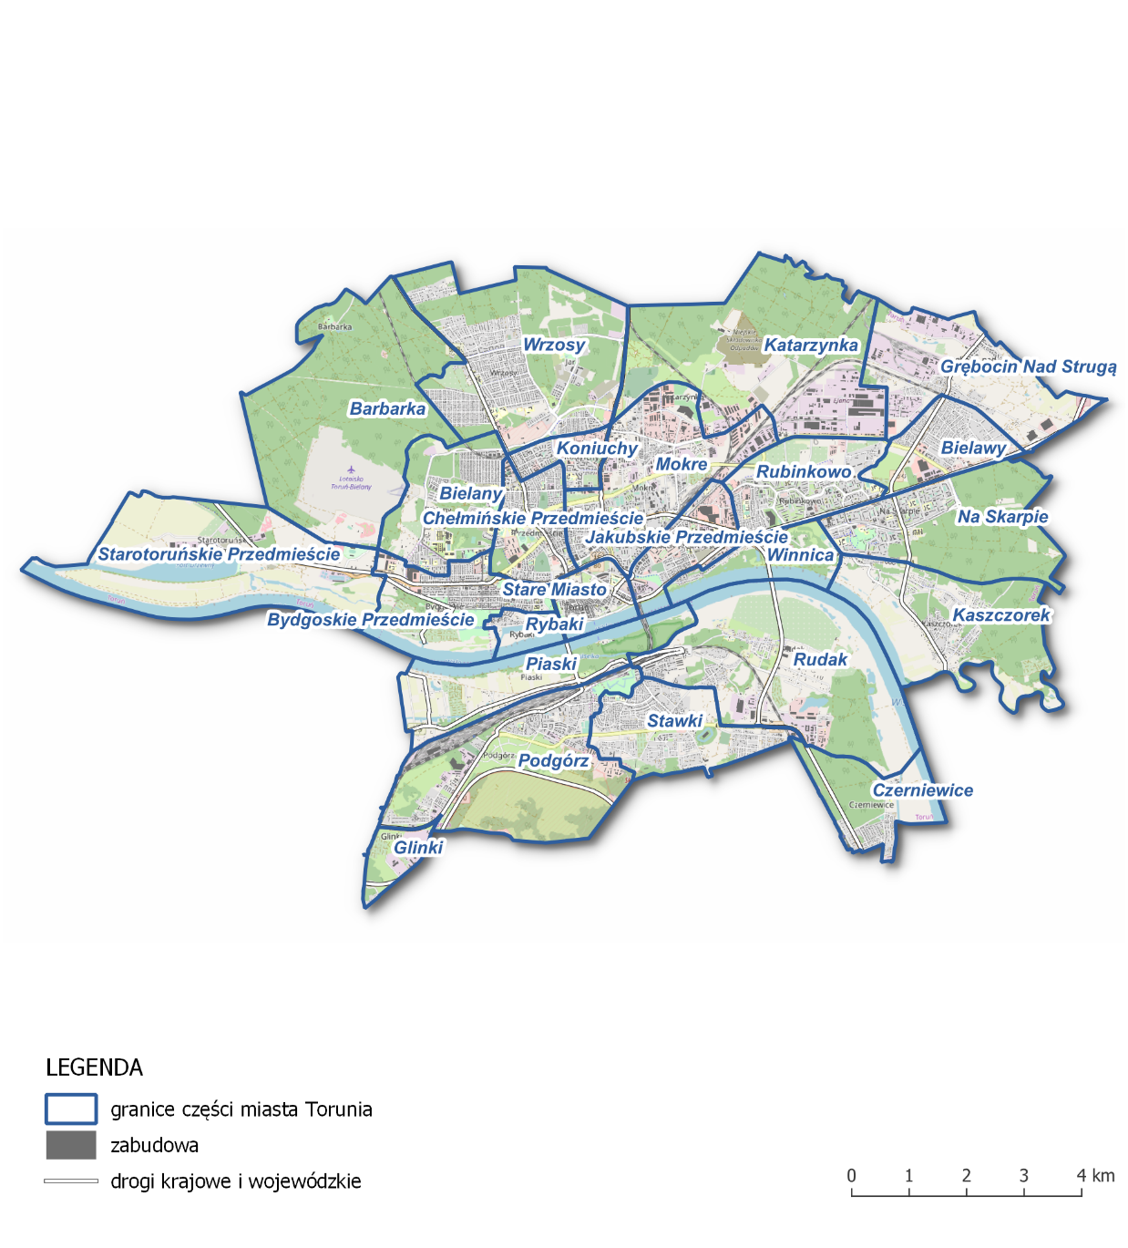
Rysunek 17. Podział administracyjny strefy miasto Toruń

LOKALIZACJA PUNKTÓW POMIAROWYCH
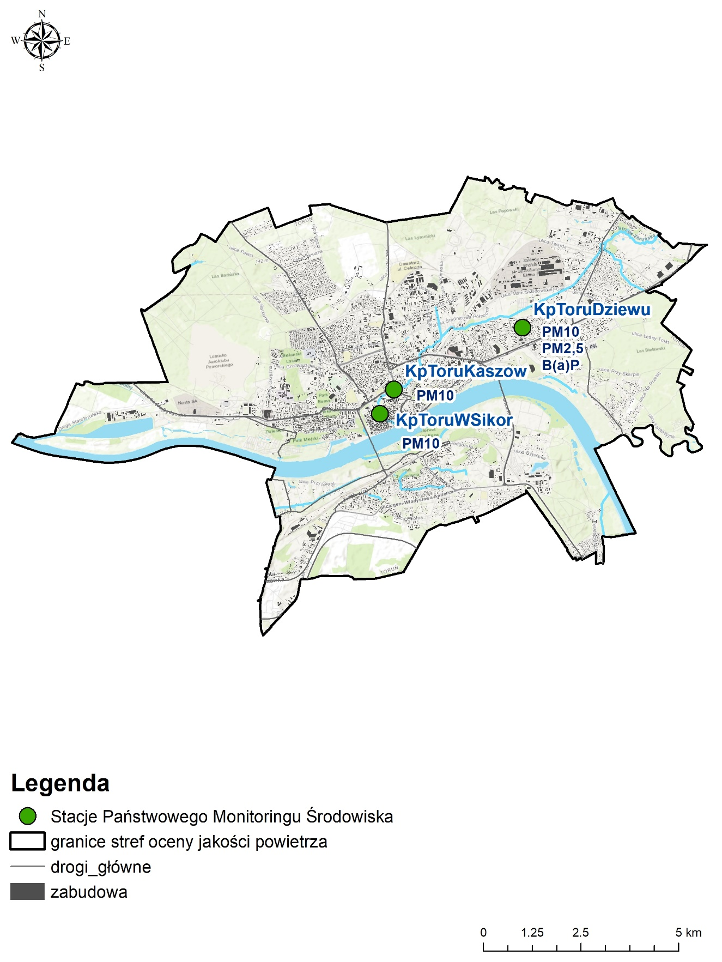Rysunek 18. Lokalizacja punktów pomiarowych w strefie miasto Toruń

ROZMIESZCZENIE EMISJI ZANIECZYSZCZEŃ DO POWIETRZA
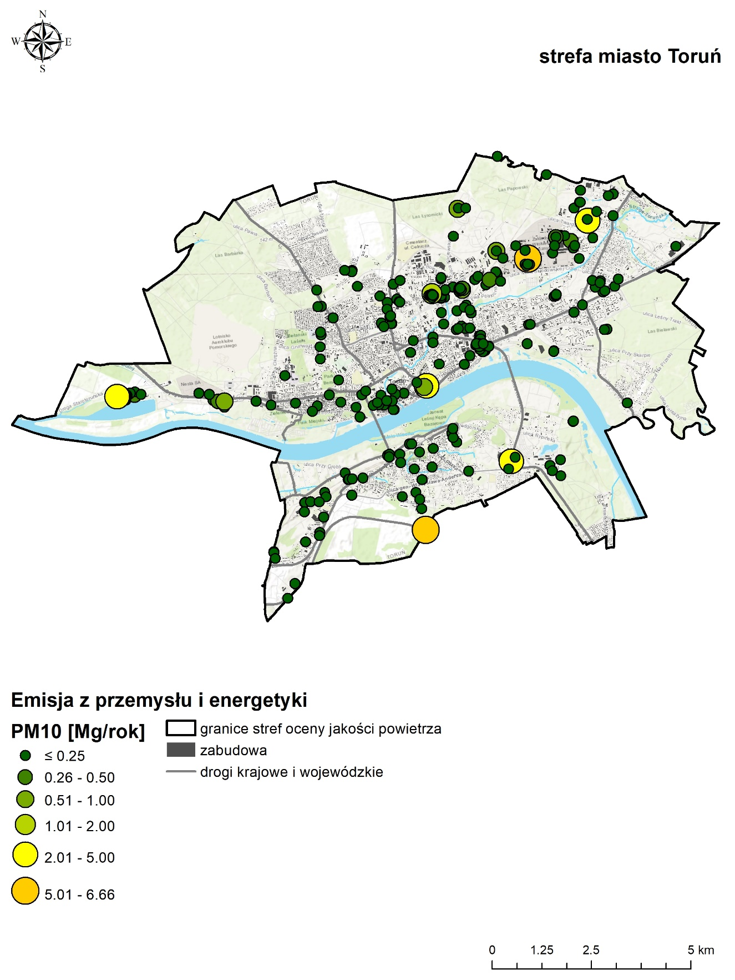Rysunek 19. Emisja pyłu zawieszonego PM10 ze źródeł przemysłowych i energetycznych
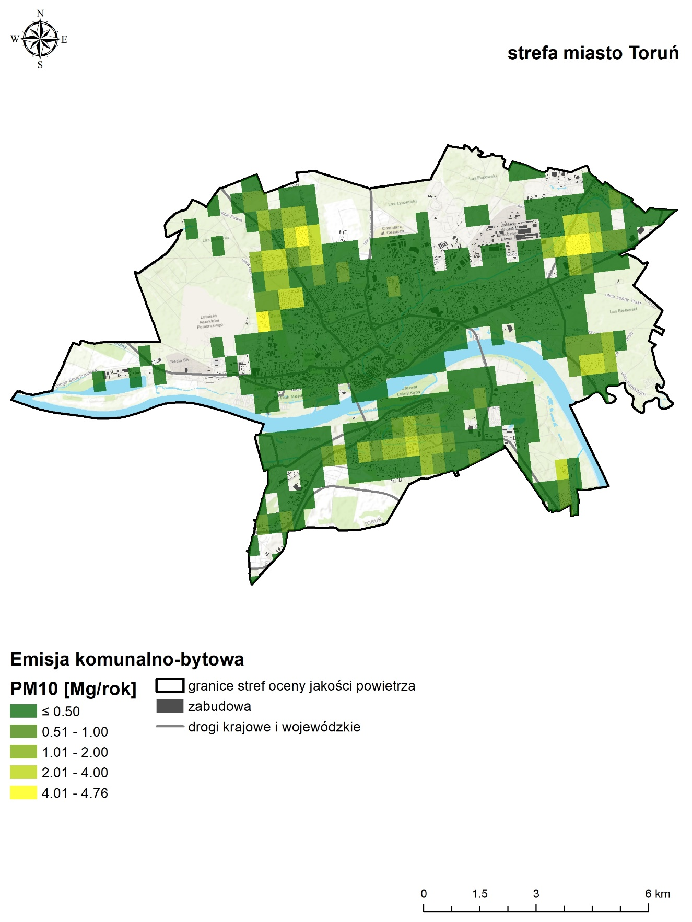Rysunek 20. Emisja pyłu PM10 ze źródeł komunalno-bytowych
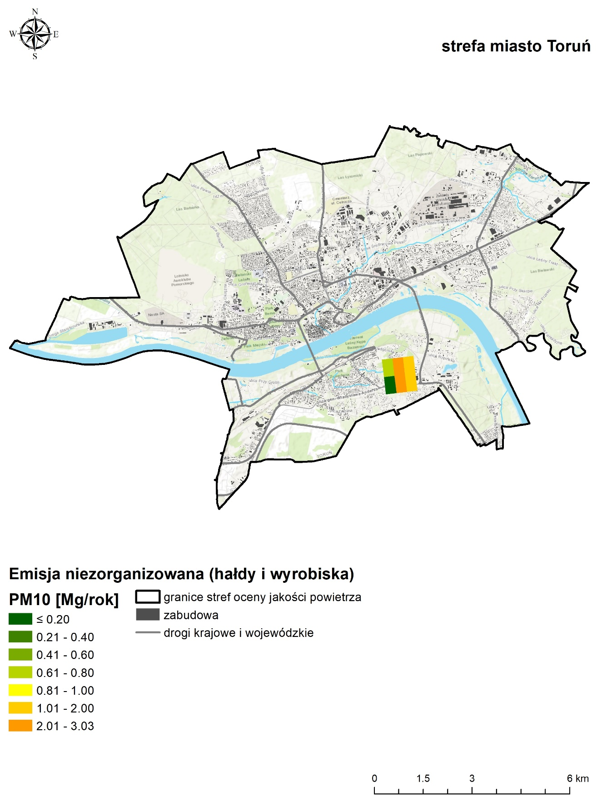Rysunek 21. Emisja pyłu zawieszonego PM10 ze źródeł niezorganizowanych (hałdy i wyrobiska)
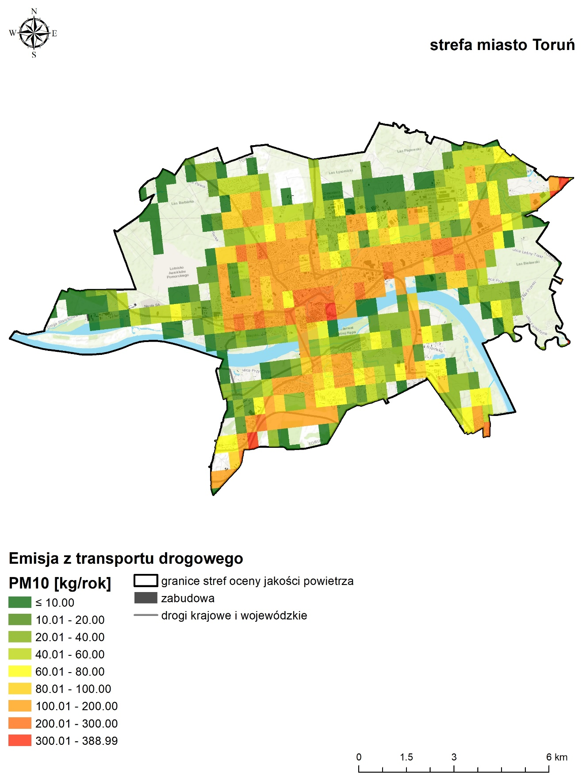Rysunek 22. Emisja pyłu zawieszonego PM10 z transportu drogowego
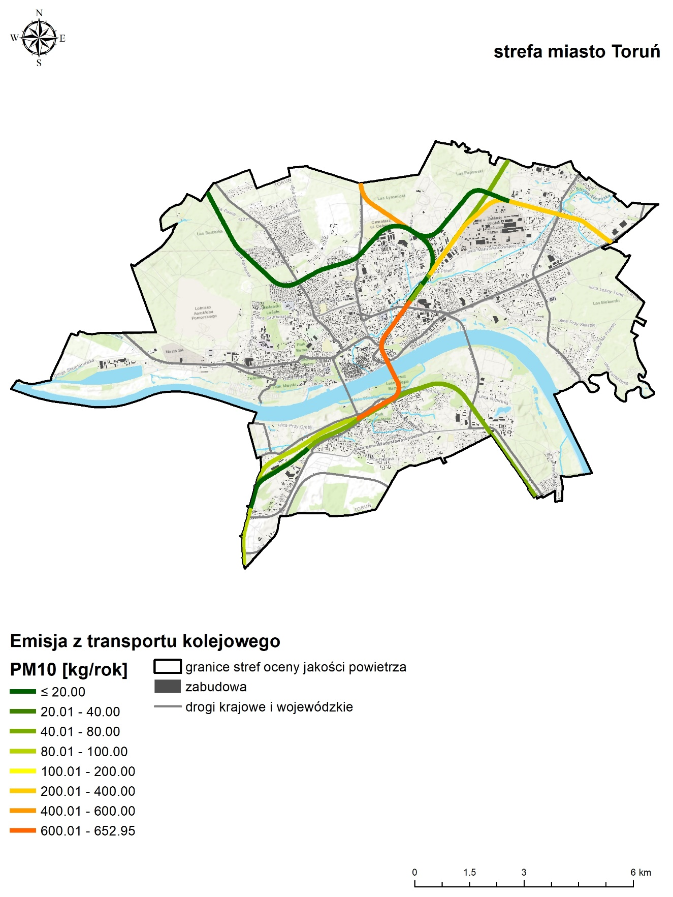Rysunek 23. Emisja pyłu zawieszonego PM10 z transportu kolejowego
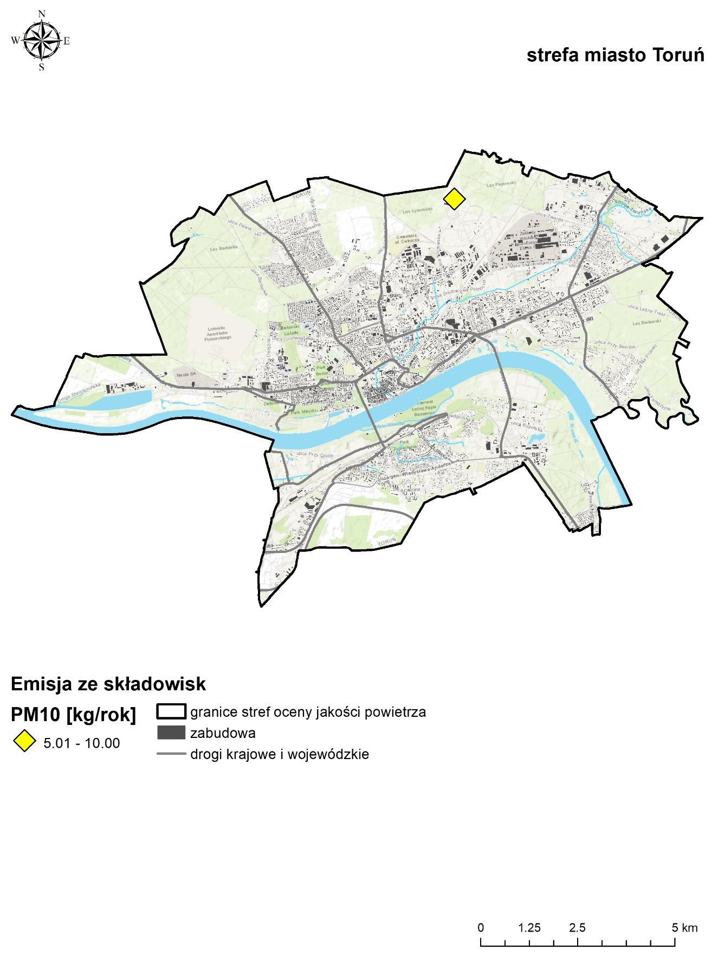Rysunek 24. Emisja pyłu zawieszonego PM10 ze składowisk odpadów
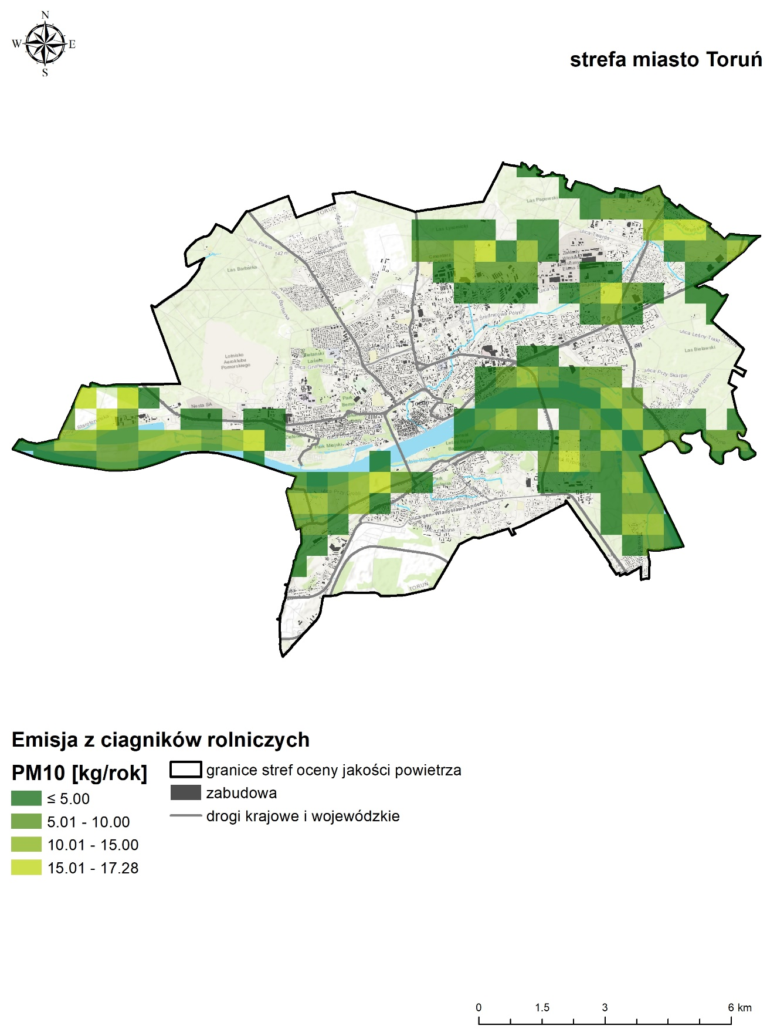Rysunek 25. Emisja pyłu zawieszonego PM10 z ciągników rolniczych
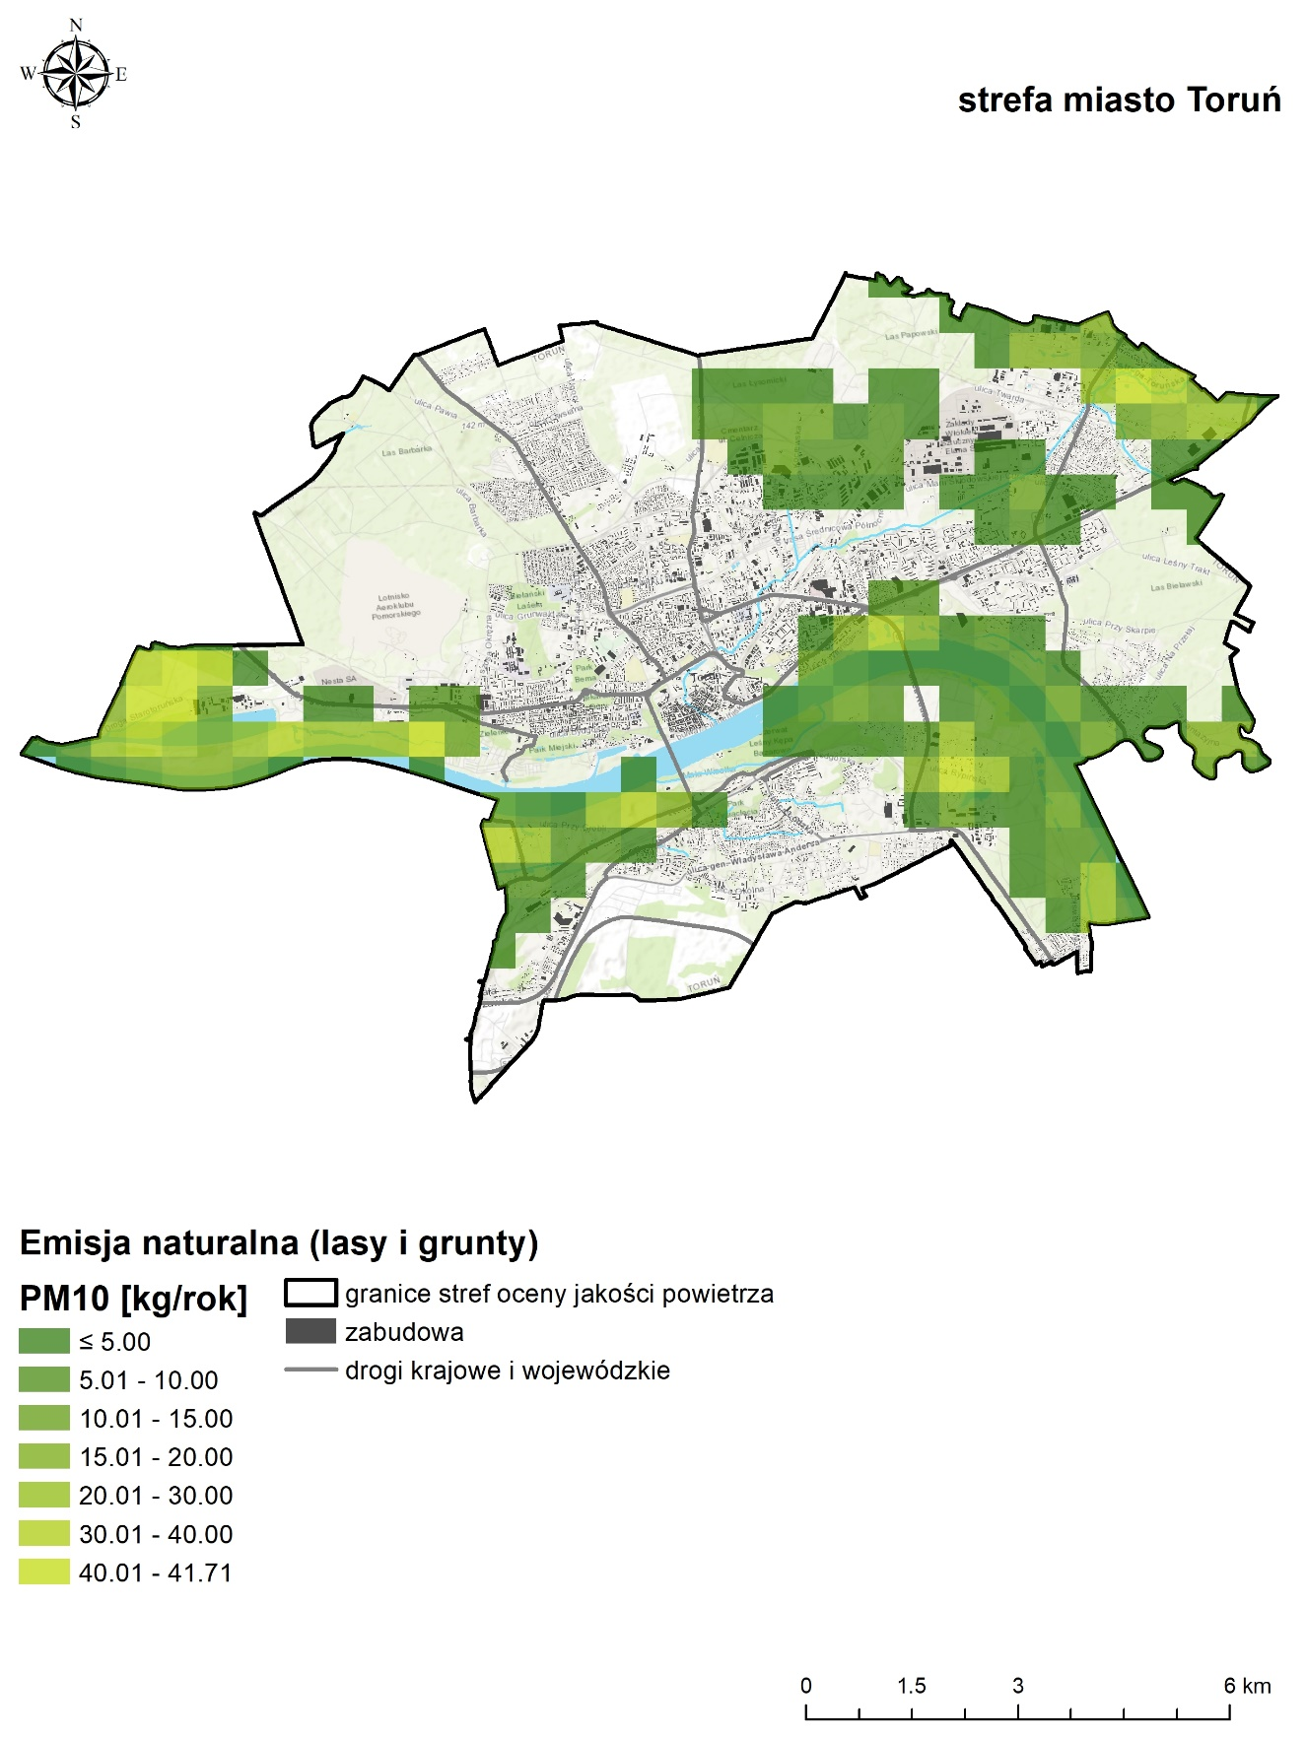Rysunek 26. Emisja naturalna pyłu zawieszonego PM10 z terenów leśnych i gruntów
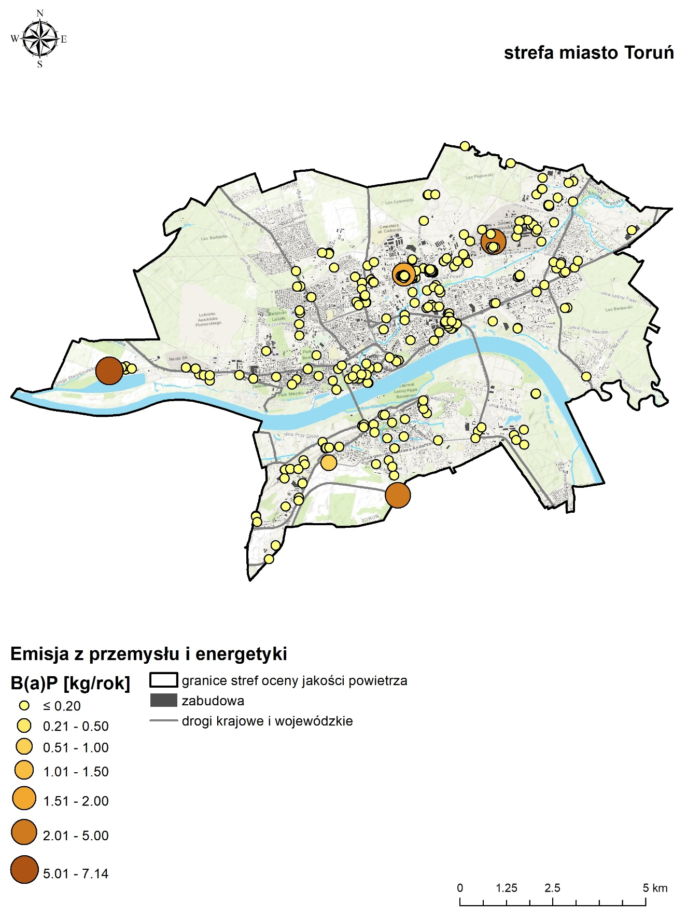Rysunek 27. Emisja benzo(a)pirenu ze źródeł przemysłowych i energetycznych
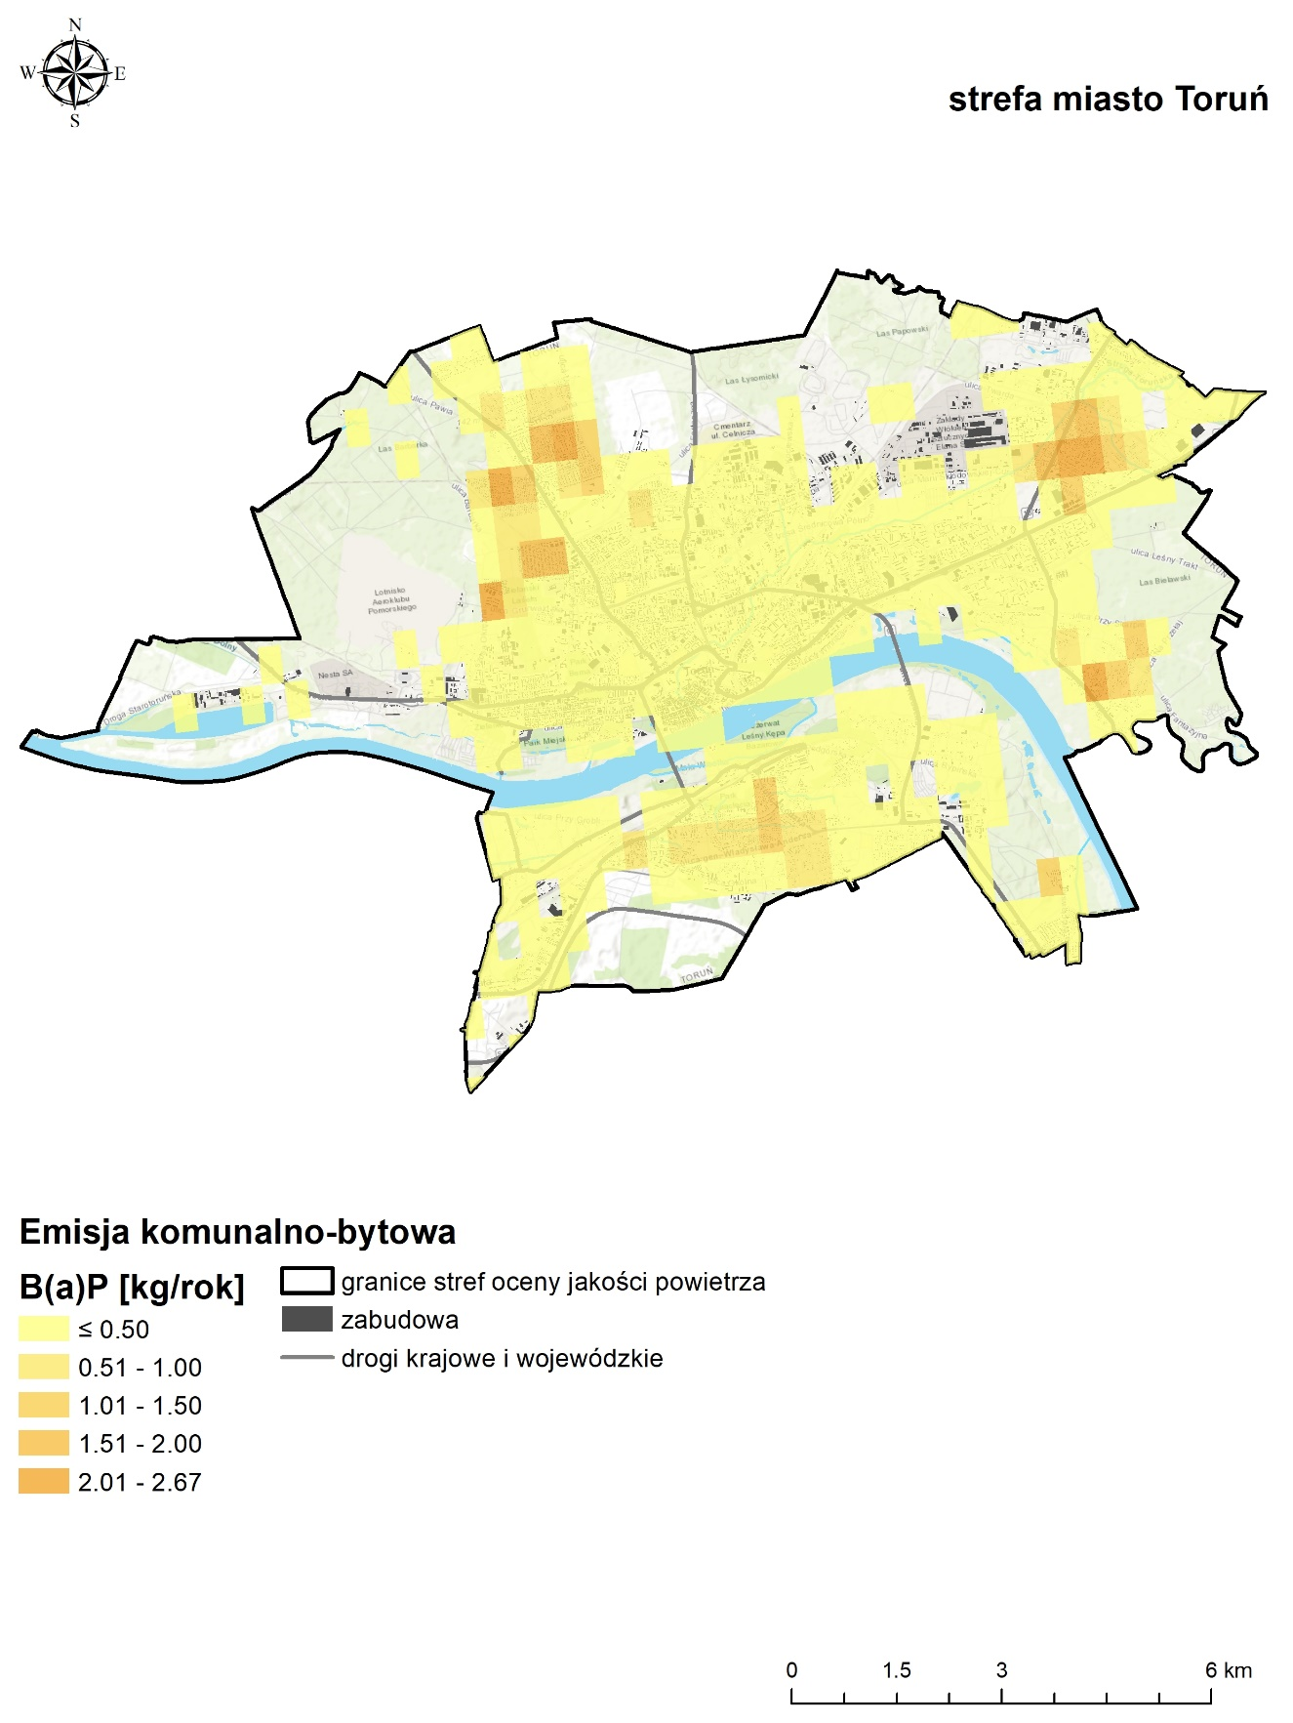Rysunek 28. Emisja benzo(a)pirenu ze źródeł komunalno-bytowych
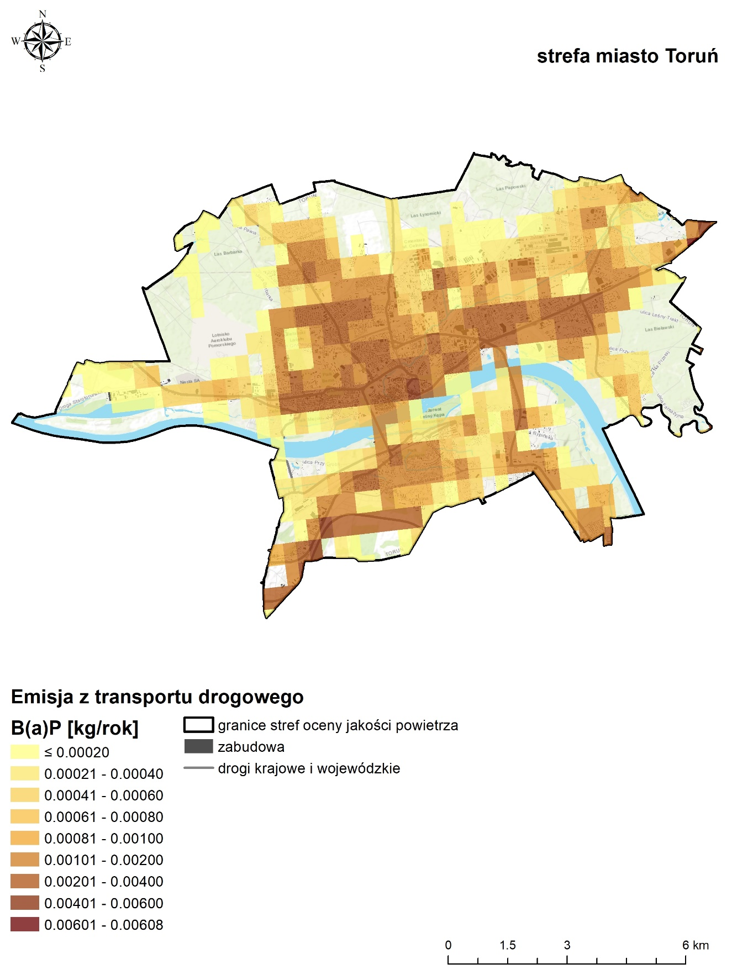Rysunek 29. Emisja benzo(a)pirenu z transportu drogowego
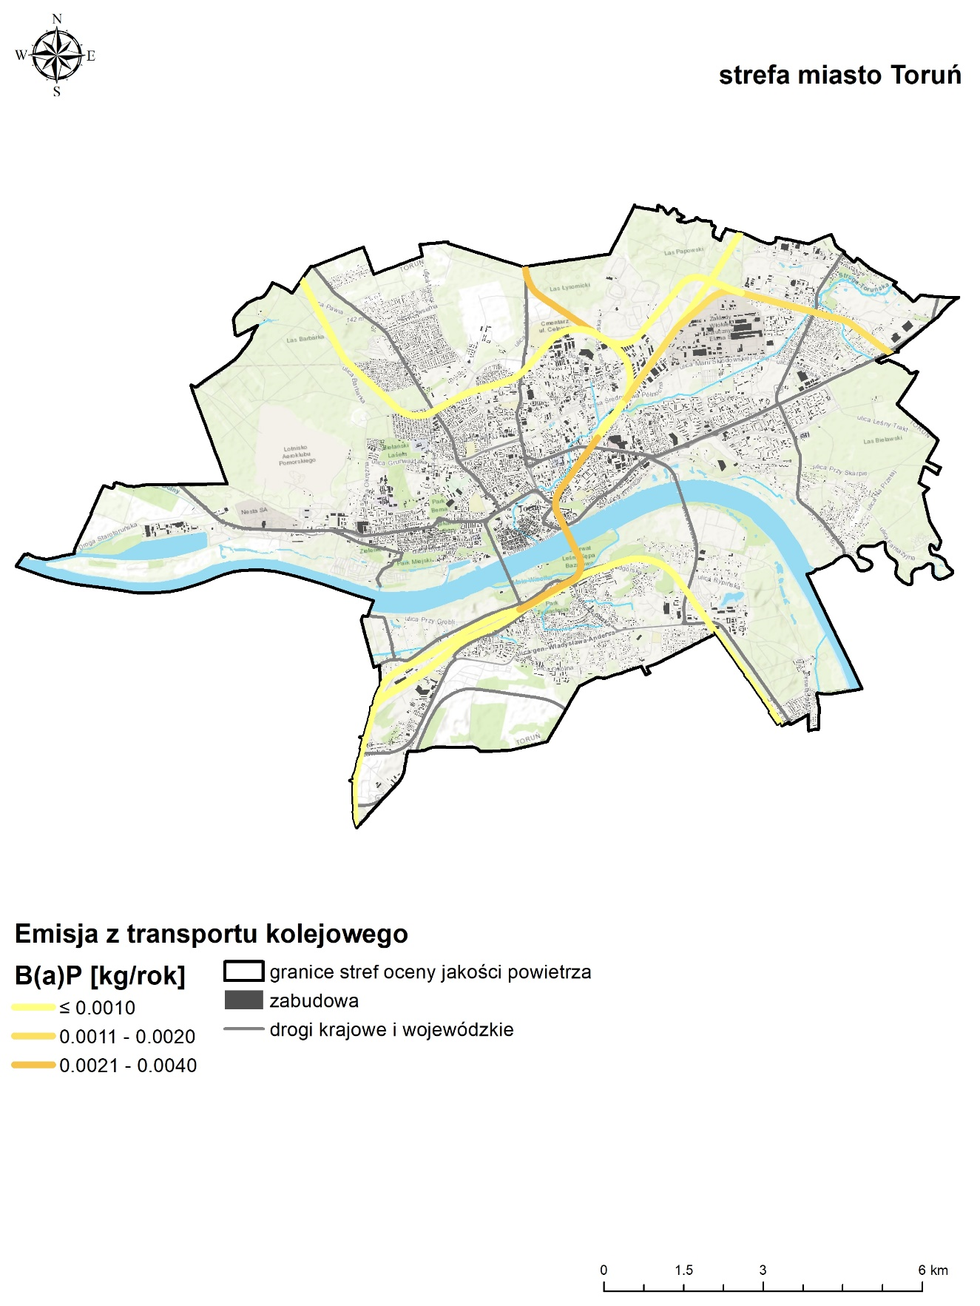Rysunek 30. Emisja benzo(a)pirenu z transportu kolejowego

ROZMIESZCZENIE GŁÓWNYCH ŹRÓDEŁ EMISJI ZANIECZYSZCZEŃ DO POWIETRZA ODPOWIEDZIALNYCH ZA PRZEKROCZENIA
Rysunek 31. Emisja pyłu zawieszonego PM10 z sektora komunalno-bytowego
Rysunek 32. Emisja pyłu zawieszonego benzo(a)pirenu z sektora komunalno-bytowego

Załącznik nr 2 do uchwały Nr………….
Sejmiku Województwa Kujawsko-Pomorskiego z dnia……………………...

Podstawowe kierunki i zakres działań niezbędnych do przywracania standardów jakości środowiska oraz poziomu docelowego benzo(a)pirenu wraz z harmonogramem rzeczowo-finansowym planowanych działań oraz z wykazem podmiotów, do których skierowane są obowiązki ustalone w Programie.

DZIAŁANIA WSKAZANE DO REALIZACJI W CELU OSIĄGNIĘCIA STANDARDÓW JAKOŚCI POWIETRZA ORAZ OBNIŻENIA STĘŻENIA BENZO(A)PIRENU W STREFIE MIASTO TORUŃ
    - Informacja o możliwych do podjęcia działaniach w obszarach przekroczeń
W niniejszym punkcie przedstawiono działania do podjęcia, których realizacja może skutkować redukcją poziomów analizowanych substancji w powietrzu, do poziomów nieprzekraczających poziomów dopuszczalnych lub docelowych substancji.
Ograniczenie emisji z sektora komunalno-bytowego
Odbywa się poprzez likwidację indywidualnych systemów grzewczych i podłączenie do sieci cieplnej lub zmianę sposobu ogrzewania. Wymiana ma na celu efektywne zmniejszenie emisji z wysokoemisyjnych źródeł spalania paliw. Zakłada się, że jednostka samorządu terytorialnego powinna udzielać wsparcia finansowego w postaci dotacji dla mieszkańców i jednostek wpisanych w lokalne regulaminy dofinansowań zgodnie z wytycznymi i ustalonymi priorytetami działań, które mogą być ustalone w PONE lub PGN. Zlikwidowane urządzenia bezklasowe, można zastąpić przez: kocioł gazowy, olejowy, ogrzewanie elektryczne lub pompę ciepła, nowoczesne kotły na węgiel lub biomasę – spełniające wymagania ekoprojektu.
Wyprowadzanie ruchu tranzytowego poza tereny zabudowane
Uciążliwość transportu drogowego związana jest zarówno z emisją zanieczyszczeń do powietrza, jak i generowaniem hałasu. Dlatego w celu poprawy jakości powietrza oraz komfortu życia mieszkańców pożądane jest wyprowadzanie ruchu tranzytowego poza tereny zabudowane, miasta. Działanie to wymaga dużych nakładów organizacyjnych i finansowych, ponieważ wiąże się z realizacją inwestycji drogowych, często o dużych rozmiarach.
Przebudowa i modernizacja dróg
Działanie polegające na modernizacji nawierzchni dróg polega na utwardzeniu dróg i poboczy. Pozwala to na ograniczenie emisji wtórnej, z unoszenia pyłu PM10 z powierzchni jezdni i pobocza.
Kształtowanie polityki przestrzennej poprzez odpowiednie zapisy w miejscowych planach zagospodarowania przestrzennego
Miejscowe plany zagospodarowania przestrzennego (mpzp) stanowią akty prawa miejscowego. Dlatego warto wprowadzać do nich zapisy, które prowadzić będą do obniżenia wielkości emisji, np. wymóg stosowania w nowych budynkach niskoemisyjnych technologii ogrzewania lub obowiązku podłączenia do sieci ciepłowniczej na obszarach, gdzie jest ona dostępna.
Warto również uwzględniać w mpzp odpowiednie kształtowanie i ochronę korytarzy przewietrzania oraz obszarów zieleni. Korytarze zapewniają wymianę powietrza w obszarach gęstej zabudowy. Natomiast tereny zieleni w miastach służą poprawie jakości powietrza, pozwalają na odizolowanie terenów przemysłowych oraz wzmożonego ruchu komunikacyjnego od terenów zamieszkałych. Pochłaniają również niektóre zanieczyszczenia powietrza. Zapisy w miejscowych planach zagospodarowania przestrzennego powinny dokładnie wskazywać jakie gatunki roślin są szczególnie pożądane dla efektywnego ograniczenia zanieczyszczenia powietrza (np. różowate, klonowate i wierzbowate).
    - Podstawowe kierunki działań
Podstawowym celem Programu ochrony powietrza dla miasta Toruń jest poprawa jakości powietrza i dotrzymanie obowiązujących standardów, aby ograniczyć niekorzystny wpływ zanieczyszczeń na mieszkańców. Dlatego zaplanowane działania mają na celu uzyskanie maksymalnego efektu ekologicznego poprzez redukcję emisji zanieczyszczeń do powietrza ze źródeł, które w największy sposób oddziałują na wielkość stężeń substancji w powietrzu.
Do osiągnięcia celu Programu konieczna jest realizacja zadań wskazanych w harmonogramie rzeczowo-finansowym działań naprawczych oraz uwzględnianie ogólnych kierunków działań, które wpływają na poprawę stanu jakości powietrza w sposób pośredni.
Program wskazuje następujące kierunki działań naprawczych:
- Redukcja emisji zanieczyszczeń ze źródeł małej mocy do 1 MW – działanie wskazane w harmonogramie;
- Ograniczenie wpływu emisji zanieczyszczeń z transportu drogowego;
- Kształtowanie polityki przestrzennej w sposób sprzyjający poprawie stanu jakości powietrza;
- Prowadzenie edukacji ekologicznej – działanie wskazane w harmonogramie;
- Prowadzenie działań kontrolnych – działanie wskazane w harmonogramie;
- Realizacja uchwały nr VIII/136/19 Sejmiku Województwa Kujawsko-Pomorskiego z dnia
24 czerwca 2019 r. w sprawie wprowadzenia na obszarze województwa kujawsko-pomorskiego ograniczeń i zakazów w zakresie eksploatacji instalacji, w których następuje spalanie paliw.
Wykaz realizacji dotychczasowych zadań związanych z redukcją emisji powierzchniowej w strefie miasta Toruń
Poniższa tabela przedstawia dane przesłane przez Urząd Miasta w Toruniu, dotyczące realizacji wymiany pieców pozaklasowych i pieców kaflowych.
Tabela 27. Realizacja wymiany pieców i kotłów węglowych.
rok | liczba zlikwidowanych pieców kaflowych[szt.] | liczba zlikwidowanych kotłów c.o. węglowych [szt.] | ograniczenie zużycia węgla [Mg/rok] | wysokość dotacji [zł]
1997 | 235 | 31 | 1 170 | 539 727,00
1998 | 475 | 69 | 2 820 | 1 004 856,00
1999 | 375 | 53 | 2 091 | 958 272,00
2000 | 385 | 6 | 2 055 | 659 457,00
2001 | 326 | 48 | 833 | 423 974,00
2002 | 375 | 56 | 1 070 | 652 166,00
2003 | 389 | 72 | 988 | 669 999,00
2004 | 340 | 46 | 1 041 | 627 557,00
2005 | 298 | 34 | 1 176 | 341 753,00
2006 | 315 | 29 | 801 | 1 047 349,00
2007 | 206 | 28 | 502 | 234 513,00
2008 | 275 | 27 | 575 | 664 801,00
2009 | 304 | 37 | 746 | 314 365,00
2010 | 38 | 13 | 121 | 61 276,00
2011 | 248 | 22 | 449 | 241 542,00
2012 | 122 | 33 | 321 | 242 255,00
2013 | 121 | 31 | 312 | 221 156,00
2014 | 90 | 34 | 328 | 692 195,00
2015 | 220 | 90 | 839 | 2 299 597,93
2016 | 132 | 64 | 537 | 898 592,00
2017 | 466 | 161 | 1520 | 4 094 894,51
2018 | 383 | 200 | 1 613 | 4 217 208,81
suma | 6 118 | 1 184 | 21 908 | 21 107 506,25
Dane przedstawione w powyższej tabeli wskazują, że zostało wymienionych 7 302 sztuk pieców,
co wiąże się z obniżeniem i ograniczeniem zużycia węgla o 21 908 [Mg/rok]. Zmniejszając liczbę pieców niskosprawnych, miasto Toruń dąży do jak najlepszej poprawy jakości powietrza od kilkunastu lat.
    - Wykaz i opis planowanych do realizacji działań naprawczych

Redukcja emisji zanieczyszczeń ze źródeł małej mocy do 1 MW
Działanie ma na celu efektywne zmniejszenie emisji z niskosprawnych źródeł spalana paliw stałych o mocy do 1 MW. Samorząd lokalny powinien udzielać wsparcia finansowego, np. w postaci dotacji celowej dla mieszkańców i jednostek wpisanych w lokalne regulaminy dofinansowania zgodnie z przyjętymi wytycznymi i ustalonymi priorytetami działań, które mogą być ustalone w PONE lub PGN. Wymiana związana jest z likwidacją niskosprawnego urządzenia zasilanego paliwem stałym i zastąpieniem go przez:
- kotły gazowe,
- kotły olejowe,
- ogrzewanie elektryczne,
- pompy ciepła,
- nowoczesne urządzenia z podajnikiem automatycznym na węgiel lub biomasę spełniające wymagania ekoprojektu.
Podłączenie obiektu do sieci ciepłowniczej wiąże się z całkowitą likwidacją niskosprawnego źródła spalania.
W przypadku kotłów na paliwo stałe, dofinansowanie powinno być udzielane tylko na zakup urządzeń spełniających wymagania ekoprojektu. Kotły muszą być wyposażone w automatyczny podajnik paliwa (nie dotyczy kotłów zgazowujących) oraz nie mogą posiadać rusztu awaryjnego ani elementów umożliwiających jego zamontowanie. Odpowiednie podmioty mogą być wyposażone w aparaturę do kontroli rodzaju stosowanych paliw i pomiaru emisji jako element kontroli realizacji działania.
Przy sprawności urządzenia poniżej wartości wskazanej w normie jako minimalnej urządzenie zaliczane jest do niskosprawnych.
Działanie to wspierane jest przez obowiązującą na terenie strefy miasto Toruń oraz pozostałej części województwa kujawsko-pomorskiego uchwałę antysmogową, która między innymi przewiduje do 1 stycznia 2024 roku eliminację eksploatacji instalacji na paliwo stałe niespełniających wymagań w zakresie emisji zanieczyszczeń co najmniej na poziomie klasy 3 wg normy PN-EN-303-5:2012.
Termomodernizacja obiektów budowlanych
W celu osiągnięcia efektu ekologicznego termomodernizacja powinna być przeprowadzona kompleksowo. Wiąże się to z wymianą lub likwidacją źródeł ciepła na paliwo stałe. Natomiast termomodernizacja obiektów podłączonych do sieci ciepłowniczej nie przynosi efektu ekologicznego redukcji emisji w miejscu prowadzenia działania.
Rozbudowa i modernizacja sieci ciepłowniczych by zapewnić podłączenie nowym użytkownikom
Rozbudowanie sieci ciepłowniczej pozwoli na większy dostęp do ciepła sieciowego, w szczególności na terenach, gdzie występuje i przeważa ogrzewanie indywidualne. Realizacja takich działań jest możliwa, gdy istnieje uzasadnienie techniczne i ekonomiczne. Założenia gminy do planów zaopatrzenie w ciepło i paliwa gazowe powinny zawierać analizę możliwości rozbudowy sieci jak i modernizacji, aby efektownie wykorzystać ciepło z sieci przy zachowaniu minimalnych strat ciepła podczas przesyłu.
Budownictwo energooszczędne i pasywne
Rozporządzenie Ministra Infrastruktury z 12 kwietnia 2002 r. w sprawie warunków technicznych, jakim powinny odpowiadać budynki i ich usytuowanie, określa wartość wskaźnika rocznego zapotrzebowania na nieodnawialną energię pierwotną, który może zużywać nowy lub modernizowany dom. Od 31 grudnia 2020 roku wartość ta wynosić będzie 70 [kWh/(m²×rok)] dla budynków jednorodzinnych i 65 [kWh/(m²×rok)] dla budynków wielorodzinnych. Zapotrzebowanie na energię niezbędną do ogrzania jednego metra kwadratowego powierzchni, podczas jednego sezonu grzewczego dla budynków pasywnych wynosi poniżej 15, a dla budynków energooszczędnych wynosi 50. Dlatego warto promować budownictwo energooszczędne lub pasywne, ponieważ ogranicza to istotnie zapotrzebowanie ciepła, a przez to również zapotrzebowanie na paliwo.
Rozbudowa sieci gazowej
Rozbudowa sieci gazowej na terenach dotychczas nie posiadających takiej sieci umożliwia wykorzystanie tego paliwa w indywidualnych systemach grzewczych, co daje większe możliwości ograniczenia emisji zanieczyszczeń do powietrza z sektora komunalno-bytowego. Realizacja takich działań jest możliwa, gdy istnieje uzasadnienie techniczne i ekonomiczne, dlatego założenia do planów zaopatrzenia w ciepło, paliwa gazowe i energię elektryczną powinny zawierać analizę możliwości rozbudowy sieci gazowej.
Produkcja energii prosumenckiej z odnawialnych źródeł energii w sektorze publicznym i mieszkaniowym
Działanie realizowane poprzez zwiększenie produkcji energii z odnawialnych źródeł energii poprzez zakup i montaż małych instalacji lub mikroinstalacji OZE, do produkcji energii elektrycznej lub ciepła dla:
- osób fizycznych,
- wspólnot lub spółdzielni mieszkaniowych,
- jednostek samorządu terytorialnego lub ich związków i stowarzyszeń,
- spółki, w których jednostki samorządu terytorialnego posiadają 100% udziałów i powołanych do realizacji zadań własnych.
Efekt ekologiczny może być osiągnięty poprzez inwestycje w:
- pompy ciepła,
- systemy fotowoltaiczne,
- małe elektrownie wiatrowe.

Ograniczenie wpływu emisji zanieczyszczeń z transportu drogowego
Działanie takie nie zostało wskazane w harmonogramie rzeczowo-finansowym działań naprawczych, jednak w trakcie realizacji wszelkich inwestycji drogowych na terenie strefy miasto Toruń należy mieć na względzie ich wpływ na stan jakości powietrza i kierować się opisanymi poniżej zasadami ograniczającymi ten wpływ.
Wyprowadzenie ruchu tranzytowego poza tereny zabudowane
Z uwagi na niekorzystne oddziaływanie transportu drogowego na jakość powietrza oraz klimat akustyczny w pobliżu dróg konieczne jest wyprowadzanie ruchu tranzytowego (szczególnie ciężkich pojazdów) poza tereny gęsto zabudowane. W związku z tym pożądana jest realizacja inwestycji związanych z budową obwodnic. Prowadzenie ruchu tranzytowego przez centrum miasta generuje wzrost negatywnego oddziaływania na stan jakości powietrza poprzez wzrost emisji pyłu zawieszonego PM10 oraz tlenków azotu na terenie o dużej gęstości emisji.
Przebudowa i modernizacja dróg
Prowadzenie przebudowy dróg pozwoli na ograniczenie emisji z unoszenia pyłu PM10 z podłoża, czyli emisji wtórnej. Działanie to polega na modernizacji nawierzchni dróg, a w szczególności utwardzeniu dróg i poboczy.
Czyszczenie ulic i dróg na mokro
Utrzymanie w czystości dróg i ulic, szczególnie w mieście, również ma na celu ograniczenie emisji wtórnej wynikającej z unoszenia pyłu z podłoża. Czyszczenie musi być prowadzone przynajmniej
3 razy w miesiącu po okresie zimowym na wszystkich odcinkach dróg utwardzonych. Dodatkowo czyszczenie regularnie (jeden raz w miesiącu) dróg o największym natężeniu ruchu.
Tworzenie ścieżek rowerowych i ciągów ruchu pieszego
Wszelkie działania gminy związane z budową ścieżek rowerowych czy ciągów spacerowych mają służyć do zachęcenia mieszkańca do alternatywnych form transportu w celu ograniczenia ilości pojazdów poruszających się w centrum miasta.

Kształtowanie polityki przestrzennej w sposób sprzyjający poprawie stanu jakości powietrza
Plany zagospodarowania przestrzennego
Plany zagospodarowania przestrzennego powinny wskazywać na ograniczenie stosowania systemów grzewczych, które mają negatywny wpływ na jakość powietrza w obszarach przekroczeń oraz powinny zawierać ograniczenia w zakresie lokalizacji obiektów, których funkcjonowanie wpłynie na zwiększony ruch samochodowy, np. centra handlowe.

Korytarze przewietrzania miasta w pracach planistycznych
Przy planowaniu obszarów miasta Toruń należy uwzględniać zapisy mówiące o zachowaniu korytarzy przewietrzania, w tym klinów nawietrzających. Naturalne kliny lub specjalnie projektowane - obszary wolne od zabudowy, które mają na celu poprawę przepływu powietrza przez miasto.

Rozbudowa zielonej infrastruktury
Rozwój zieleni ma funkcje zdrowotne, zmniejsza zanieczyszczenie powietrza, a także stabilizuje temperaturę i wilgotność powietrza w przestrzeni miejskiej.
Rozbudowa zielonej infrastruktury polega na tworzeniu elementów miejskich takich jak:
- place miejskie, tarasy, dziedzińce i patia, których powierzchnia biologicznie czynna przekracza powierzchnię utwardzoną,
- aleje obsadzone drzewami, tereny przy obiektach użyteczności publicznej jak np.: szkoły, szpitale,
- lasy,
- publiczne parki i ogrody, wypoczynkowe tereny sportowe,
- ogrody działkowe z letnią zabudową i ogrody komunalne,
- pobocza tras komunikacyjnych na terenach miast i gmin, w tym również pobocza kolejowe,
- tereny upraw polnych i ogrodnictwa,
- wody stojące, zbiorniki tymczasowe i tereny podmokłe,
- tereny zielone, porośnięte zielenią dachy, mury czy ekrany akustyczne.

Prowadzenie edukacji ekologicznej
Działanie to zostało wskazane w harmonogramie rzeczowo-finansowym działań naprawczych z uwagi na konieczność podnoszenia świadomości ekologicznej mieszkańców i jego długoterminowe efekty. Oczekuje się, że prowadzenie edukacji w tym zakresie będzie wspomagać poprawę stanu jakości powietrza. Prowadzenie akcji edukacyjnych musi upowszechniać wiedzę z zakresu ochrony środowiska (szczególnie powietrza), a tym samym kształtować zachowania prośrodowiskowe społeczeństwa. W ramach działań należy prowadzić minimum jedną kampanię rocznie, głównie przed sezonem grzewczym w celu wskazania negatywnego wpływu zanieczyszczeń powietrza na zdrowie oraz sposobów zapobiegania zanieczyszczeniom. Do działań związanych z edukacją ekologiczną należą m.in.:
- akcje warsztatowe, konkursowe oraz imprezy edukacyjne,
- warsztaty dla dzieci i młodzieży,
- imprezy edukacyjne,
- opracowanie materiałów edukacyjnych.

Prowadzenie działań kontrolnych
Działania kontrolne wprowadzono do harmonogramu rzeczowo-finansowego działań naprawczych jako ściśle powiązane z realizacją PDK. Powinny one dotyczyć:
- kontrolowania przez straż miejską lub upoważnionych pracowników urzędu, gospodarstw domowych w zakresie przestrzegania zakazu spalania odpadów w kotłach i piecach oraz kontrole przestrzegania zakazu wypalania traw i łąk. Kontrole mogą odbywać się na podstawie upoważnienia przez Prezydenta, pracowników urzędu lub straży miejskiej w oparciu o art. 379 ustawy POŚ,
- kontrolowania przestrzegania zapisów uchwały nr VIII/136/19 Sejmiku Województwa Kujawsko-Pomorskiego z dnia 24 czerwca 2019 r. w sprawie wprowadzenia na obszarze województwa kujawsko-pomorskiego ograniczeń i zakazów w zakresie eksploatacji instalacji, w których następuje spalanie paliw. Kontrole mogą być przeprowadzane przez uprawnione służby (Straż Miejska, Policja, uprawnieni pracownicy Urzędu Miasta), które mogą sprawdzać dokumentację techniczną instalacji grzewczych, certyfikaty użytkowanych urządzeń, czy instrukcję użytkowania pod kątem spełnienia minimalnych wymogów wynikających z takiej uchwały. Kontrola pod kątem rodzaju stosowanego paliwa odbywać się może na podstawie udostępnionego przez mieszkańca świadectwa jakości paliwa stałego.
Niezbędne jest przeszkolenie kadry urzędników na szczeblu gminnym w zakresie stosowania przepisów, np. art. 363, 368, 379 ustawy Prawo ochrony środowiska oraz udzielenie pisemnych wytycznych, w zakresie sposobu przeprowadzania działań kontrolnych w terenie mających na celu eliminację negatywnego oddziaływania na środowisko przez osoby fizyczne.
Należałoby udostępnić mieszkańcom numer telefonu oraz formularz internetowy do zgłaszania wszelkich przypadków naruszeń dotyczących ochrony powietrza wraz z wymienieniem dokładnej listy zakazów, sposobów rozpoznania ich naruszania (w celu ograniczenia liczby fałszywych alarmów) oraz minimalnych informacji, potrzebnych jednostce do podjęcia interwencji.

Realizacja uchwały nr VIII/136/19 Sejmiku Województwa Kujawsko-Pomorskiego
z dnia 24 czerwca 2019 r. w sprawie wprowadzenia na obszarze województwa kujawsko-pomorskiego ograniczeń i zakazów w zakresie eksploatacji instalacji,
w których następuje spalanie paliw.
Nadrzędnym celem „uchwały antysmogowej” określonej uchwałą nr VIII/136/19 Sejmiku Województwa Kujawsko-Pomorskiego z dnia 24 czerwca 2019 r. jest znacząca poprawa jakości powietrza na całym obszarze województwa kujawsko-pomorskiego, gdyż we wszystkich strefach przekraczane są poziomy docelowe i dopuszczalne stężeń zanieczyszczeń powietrza. Termin wejścia uchwały w życie został ustalony na 1 września 2019 roku, aby w pierwszej kolejności ograniczyć powstawanie nowych źródeł emisji oraz wyeliminować spalanie paliw złej jakości – węgla brunatnego oraz paliw stałych produkowanych z wykorzystaniem tego węgla, mułów i flotokoncentratów, miałów słabej jakości oraz wilgotnej biomasy. Wszystkie nowo zainstalowane kotły na paliwo stałe (od 1 września 2019 roku) powinny spełniać wymagania ekoprojektu lub określone dla kotłów klasy 5 wg Normy PN EN-303-5:2012. Dla tzw. kotłów pozaklasowych, których eksploatacja rozpoczęła się przed 1 września 2019 roku, przewidziany został odpowiednio długi okres przejściowy - do 1 stycznia 2024 roku na dostosowanie się do wymogów uchwały. W przypadku kotów, których eksploatacja rozpoczęła się przed 1 września 2019 roku, ale jednocześnie spełniają podstawowe wymagania w zakresie emisji zanieczyszczeń na poziomie klasy 3 lub klasy 4 wg normy PN-EN-303-5:2012, okres przejściowy został wydłużony na 9 lat - do 1 stycznia 2028 roku. Instalacje te charakteryzują się znacznie niższą emisją zanieczyszczeń w stosunku do powszechnie używanych kotłów pozaklasowych, stąd wyznaczony okres przejściowy pozwoli na wydłużenie możliwości ich eksploatacji, co przekłada się na pozytywne skutki ekonomiczne i ekologiczne. W przypadku ogrzewaczy pomieszczeń również zastosowany został okres przejściowy – wymagania dla nowo instalowanych ogrzewaczy pomieszczeń weszły w życie 1 września 2019 roku. Na rynku dostępne już są produkty, które spełniają wymagania określone w rozporządzeniu Komisji UE 2015/1185. Wymagania ekoprojektu w stosunku do ogrzewaczy pomieszczeń na paliwa stałe wprowadzanych do sprzedaży zaczną obowiązywać
od 1 stycznia 2022 roku. Dla ogrzewaczy pomieszczeń, których eksploatacja rozpoczęła się przed
1 września 2019 r. przewidziany został odpowiednio długi okres przejściowy – do 1 stycznia 2024 roku na dostosowanie się do wymogów uchwały. Dla ogrzewaczy pomieszczeń zainstalowanych przed 1 września 2019 roku przewidziano możliwość ich eksploatacji po 1 stycznia 2024 roku pod warunkiem doposażenia w urządzenie redukujące emisję pyłu, które umożliwi osiągnięcie emisji pyłu na poziomie określonym w rozporządzeniu Komisji (UE) 2015/1185. Uwzględniono przy tym fakt, że zgodnie z §132 ust. 1 rozporządzenia Ministra Infrastruktury w sprawie warunków technicznych, jakim powinny odpowiadać budynki i ich usytuowanie, budynek, który ze względu na swoje przeznaczenie wymaga ogrzewania, powinien być wyposażony w instalację ogrzewczą lub inne urządzenia ogrzewcze, niebędące piecami, trzonami kuchennymi lub kominkami. Oznacza to, że kominek lub piec nie może być głównym źródłem ogrzewania budynku. Stosowane są one zazwyczaj ze znacznie mniejszą intensywnością niż kotły a jednocześnie wymiana tych instalacji na nowe spełniające wymagania ekoprojektu, jest często bardzo utrudniona lub wręcz niemożliwa. Okresy przejściowe zostały określone w sposób optymalny zapewniając możliwość wymiany istniejących źródeł ogrzewania przy zachowaniu potrzeby możliwie najszybszej poprawy jakości powietrza.
    - Harmonogram rzeczowo-finansowy działań naprawczych
Harmonogram rzeczowo-finansowy działań naprawczych dla strefy miasto Toruń, opracowano w oparciu o dokonaną diagnozę istniejącego stanu jakości powietrza oraz analizę podstawowych przyczyn niedotrzymania standardu jakości powietrza oraz poziomu docelowego benzo(a)pirenu. Wskazano w nim działania priorytetowe, jednostki odpowiedzialne za ich realizację, skalę czasową, szacunkowe koszty i potencjalne źródła finansowania.
Wymagany do osiągnięcia efekt ekologiczny realizacji poszczególnych działań naprawczych wraz z szacunkowymi kosztami poszczególnych zadań oraz wskazaniem jednostek odpowiedzialnych za ich realizację ujęto w harmonogramie rzeczowo-finansowym dla strefy miasto Toruń. Szacunkowe, średnie koszty odnoszą się do realizacji przedsięwzięcia polegającego na zamianie dotychczasowego sposobu pokrycia zapotrzebowania na ciepło ze źródła węglowego innym rodzajem ogrzewania z uwzględnieniem średnich kosztów przeprowadzania termomodernizacji budynków (rozumianej, jako ocieplenie ścian i stropodachu oraz wymianę stolarki okiennej).
Wymagany efekt ekologiczny określono dla pyłu zawieszonego PM10 oraz B(a)P. Jest to wielkość obniżenia emisji rocznej. Wyznaczona ona została za pomocą modelowania rozprzestrzeniania zanieczyszczeń. Metodą kolejnych przybliżeń (obniżenie emisji rocznej) wyznaczono taką wielkość emisji, która nie będzie powodować występowania przekroczeń poziomu dopuszczalnego pyłu PM10 na terenie strefy miasto Toruń oraz obniża wysokość stężeń bezo(a)pirenu. Wyznaczając wymaganą wielkość redukcji skupiono się na tych grupach źródeł emisji z terenu strefy, które w największym stopniu odpowiadają za występowanie przekroczeń poziomów dopuszczalnych zanieczyszczeń. Stosownie do analizy opisanej w rozdziale „Szacunkowy przyrost tła lokalnego w roku bazowym 2018” w podziale na grupy źródeł emisji były to źródła emisji z sektora komunalno-bytowego.
Wymagany efekt ekologiczny to różnica wielkości emisji rocznej pomiędzy rokiem bazowym a rokiem prognozy. Tak obliczony wymagany efekt ekologiczny realizowanych działań naprawczych został przedstawiony w tabelach w harmonogramie rzeczowo-finansowym planowanych działań dla strefy miasto Toruń.
Planowane daty rozpoczęcia i zakończenia realizacji poszczególnych działań, określonych w harmonogramach poniżej ustala się, uwzględniając:
- wielkość przekroczenia poziomu dopuszczalnego pyłu zawieszonego PM10 oraz docelowego B(a)P substancji w powietrzu,
- podział źródeł emisji z podziałem na kategorie SNAP,
- przewidywany poziom stężeń ww. substancji w powietrzu w prognozowanym roku zakończenia Programu, wyrażanych w µg/m³ lub ng/m³,
- przewidywaną liczbę przekroczeń poziomu dopuszczalnego pyłu PM10 w powietrzu,
- rozkład gęstości zaludnienia w strefie objętej Programem,
- możliwości finansowe, społeczne i gospodarcze podmiotów objętych Programem,
- uwarunkowania wynikające z funkcjonowania na obszarze strefy form ochrony przyrody, o których mowa w art. 6 ust. 1 pkt. 1-9 ustawy z dnia 16 kwietnia 2004 r. o ochronie przyrody (Dz. U. z 2020 r. poz. 55).

W poniższych tabelach harmonogramu rzeczowo-finansowego działań naprawczych, przedstawiono priorytetowe działania, które należy podjąć w ramach realizacji Programu.
Tabela 28. Harmonogram rzeczowo–finansowy działań naprawczych w strefie miasto Toruń (PL0402_ZSO)
informacje o działaniu naprawczym | nr kolejny | PL0402/01
 | kod | PL0402_ZSO*
 | nazwa | Ograniczenie emisji z instalacji o małej mocy do 1 MW, w których następuje spalanie paliw stałych
 | opis | Działania zmierzające do obniżenia emisji z indywidualnych systemów grzewczych opalanych paliwami stałymi, będą obejmować przede wszystkim poniższe czynności i powinny być dokonywane z poniżej ustaloną hierarchią:  1) zastąpienie niskosprawnych urządzeń grzewczych podłączeniem do sieci ciepłowniczej lub urządzeniami opalanymi gazem;  2) prowadzenie działań zmierzających do wymiany niskosprawnych kotłów na paliwa stałe na:  kotły zasilane olejem opałowym;  ogrzewanie elektryczne;  OZE (głównie pompy ciepła);  nowe kotły węglowe zasilane automatycznie spełniające wymagania ekoprojektu;  Wymiany niskosprawnych źródeł ciepła należy przeprowadzać w budynkach mieszkalnych (jedno  i wielorodzinnych), budynkach użyteczności publicznej, budynkach usługowych, produkcyjnych  i handlowych.  3) stosowanie w nowo powstałych budynkach hierarchii źródeł ogrzewania: podłączenie do sieci ciepłowniczej lub sieci gazowej, OZE (pompy ciepła) urządzenia opalane olejem, ogrzewanie elektryczne lub montaż nowych kotłów węglowych zasilanych automatycznie spełniających wymagania ekoprojektu.  Ponadto w ramach działania w celu zwiększenia efektywności energetycznej budynków,  w których dokonywana jest wymiana urządzeń grzewczych wskazane jest prowadzenie działa termomodernizacyjnych, tj. docieplenie ścian, stropów, dachów, wymianę stolarki okiennej  i drzwiowej.  W ramach działania samorząd lokalny powinien udzielać wsparcia finansowego ze środków własnych lub pozyskanych ze źródeł zewnętrznych np. w postaci dotacji celowej, dla mieszkańców i jednostek wpisanych w lokalne regulaminy dofinansowania zgodnie z przyjętymi wytycznymi  i ustalonymi priorytetami działań. Dofinansowanie może odbywać się na zasadach określonych w dokumentach lokalnych, jak np. PONE, PGN lub innych formach regulaminów dofinansowania. Samorządy lokalne udzielające dofinansowania mogą wymagać zaświadczenia o likwidacji starego źródła ciepła, w celu zabezpieczenia osiągnięcia zakładanego efektu ekologicznego i ochrony przed niewłaściwym wykorzystaniem przyznanych środków.  Działanie wpisuje się w założenia projektu rządowego „Czyste Powietrze”, którego realizacja przewidziana jest do roku 2029.
 | klasyfikacja | paliwa niskoemisyjne dla małych, średnich i dużych źródeł stacjonarnych i mobilnych (zamiana na instalacje wykorzystujące paliwa niskoemisyjne)
 | kategoria | działania zintegrowane z programem ochrony powietrza
 | lokalizacja | strefa miasto Toruń
kod(y) sytuacji przekroczenia |  | 0418TorPM10d01, 0418TorPM10d02,  0418TorBaPa01
scenariusz oceny |  | scenariusz redukcji
szczebel administracyjny, na którym można podjąć dany środek |  | miejski
jednostka realizująca zadanie |  | samorząd lokalny, zarządzający budynkami, zarządzający nieruchomościami
zakres czasowy osiągnięcia redukcji stężeń |  | długoterminowe (do 6 lat)
szacunkowa wysokość kosztów realizacji działania | rok | 2020 | 2021 | 2022 | 2023 | 2024 | 2025 | 2026 | ogółem
 | PLN [tys. zł] | 1 500 | 4 490 | 5 990 | 5 990 | 5 990 | 4 490 | 1 500 | 29 950
źródła finansowania |  | środki własne, WFOŚiGW, NFOŚiGW, inne środki zewnętrzne
kategoria źródeł emisji lub sektory, których dotyczy działanie naprawcze |  | SNAP 0202
skala przestrzenna |  | miejska
status realizacji działań |  | planowane
planowane terminy |  | rozpoczęcia |  | zakończenia |  | osiągnięcia efektu ekologicznego
 |  | 01.07.2020 |  | 30.06.2026 |  | 31.12.2026
efekt rzeczowy |  | efekt rzeczowy określono w postaci wymaganej redukcji emisji pyłu zawieszonego PM10 i B(a)P wskazanej poniżej
szacowany efekt ekologiczny (redukcja emisji) [Mg/rok] | rok | 2020 | 2021 | 2022 | 2023 | 2024 | 2025 | 2026 | ogółem
 | PM10 | 1,99 | 5,97 | 7,96 | 7,96 | 7,96 | 5,97 | 1,99 | 39,8
 | B(a)P | 0,001 | 0,005 | 0,007 | 0,007 | 0,007 | 0,005 | 0,001 | 0,033
planowany wpływ na poziomy stężeń w roku zakończenia Programu [μg/m³] lub [ng/m³] | PM10 | 1,76 [µg/m³]
 | B(a)P | 0,40 [ng/m³]
monitorowanie realizacji | organ sprawozdający | organ wykonawczy gminy miasto Toruń
 | organ odbierający | Zarząd Województwa Kujawsko-Pomorskiego
 | termin sprawozdania | do 31 stycznia każdego roku za rok poprzedni
 | wskaźniki monitorowania postępu | powierzchnia lokali, w których dokonano zmiany sposobu ogrzewania [m²]
 |  | liczba i powierzchnia budynków, w tym jednorodzinnych i wielorodzinnych lub lokali, w których zlikwidowano nieefektywne indywidulne źródło ciepła na paliwa stałe i podłączono do sieci ciepłowniczej [szt.] i [m²]
 |  | liczba i powierzchnia budynków, w tym jednorodzinnych i wielorodzinnych lub lokali, w których nieefektywne indywidulne źródło ciepła na paliwa stałe zastąpiono ogrzewaniem gazowym [szt.] i [m²]
 |  | liczba i powierzchnia budynków, w tym jednorodzinnych i wielorodzinnych lub lokali, w których nieefektywne indywidulne źródło ciepła na paliwa stałe zastąpiono odnawialnym źródłem energii [szt.] i [m²]
 |  | liczba i powierzchnia budynków, w tym jednorodzinnych i wielorodzinnych lub lokali, w których nieefektywne indywidulne źródło ciepła na paliwa stałe zastąpiono kotłem węglowym spełniającym wymagania ekoprojektu [szt.] i [m²]
 |  | liczba i powierzchnia budynków, w tym jednorodzinnych i wielorodzinnych lub lokali, w których nieefektywne indywidulne źródło ciepła na paliwa stałe zastąpiono kotłem na biomasę spełniającym wymagania ekoprojektu [szt.] i [m²]
 |  | liczba i powierzchnia budynków, w tym jednorodzinnych i wielorodzinnych lub lokali, w których nieefektywne indywidulne źródło ciepła na paliwa stałe zastąpiono ogrzewaniem elektrycznym [szt.] i [m²]
 |  | liczba i powierzchnia budynków, w tym jednorodzinnych i wielorodzinnych lub lokali, w których nieefektywne indywidulne źródło ciepła na paliwa stałe zastąpiono ogrzewaniem na olej opałowy [szt.] i [m²]
 |  | liczba nowo wybudowanych budynków mieszkalnych lub lokali, które wykorzystują niskoemisyjne lub zeroemisyjne źródła ciepła [szt.]
 |  | liczba i powierzchnia budynków, w tym jednorodzinnych i wielorodzinnych lub lokali, w których przeprowadzono termomodernizację bez wymiany źródeł ciepła lub ze zmianą sposobu ogrzewania liczone w [szt.] i [m²]
* kod działania - ZSO dotyczy zmiany systemów ogrzewania
Tabela 29. Harmonogram rzeczowo–finansowy działań naprawczych w strefie miasto Toruń (PL0402_EE)
informacje o działaniu naprawczym | nr kolejny | PL0402/02
 | kod | PL0402_EE
 | nazwa | Prowadzenie edukacji ekologicznej (ulotki, imprezy, akcje szkolne, audycje, konferencje, działania informacyjne i szkoleniowe) związanej z ochroną powietrza
 | opis | Działanie powinno być realizowane m.in. poprzez:  - prowadzenie akcji edukacyjnych uświadamiających mieszkańcom zagrożenia dla zdrowia, jakie niesie ze sobą zanieczyszczenie powietrza,  - prowadzenie akcji edukacyjnych uświadamiających mieszkańcom wpływ spalania paliw niskiej jakości oraz odpadów na jakość powietrza,  - informowanie mieszkańców o zakazach związanych z postępowaniem z odpadami oraz wynikających z obowiązującej na terenie strefy uchwały antysmogowej.
 | klasyfikacja | informacja publiczna / edukacja (edukacja ekologiczna, kampanie edukacyjne)
 | kategoria | działania zintegrowane z programem ochrony powietrza
 | lokalizacja | strefa miasto Toruń
kod(y) sytuacji przekroczenia |  | 0418TorPM10d01, 0418TorPM10d02,  0418TorBaPa01
scenariusz oceny |  | nie dotyczy
szczebel administracyjny, na którym można podjąć dany środek |  | miejski
jednostka realizująca zadanie |  | samorząd lokalny, organizacje pożytku publicznego, jednostki oświatowe
zakres czasowy osiągnięcia redukcji stężeń |  | długoterminowe (4-6 lat)
szacunkowa wysokość kosztów realizacji działania | rok | 2020 | 2021 | 2022 | 2023 | 2024 | 2025 | 2026 | ogółem
 | PLN [tys. zł] | 50 | 50 | 50 | 50 | 50 | 50 | 50 | 350
źródła finansowania |  | środki własne, WFOŚiGW, NFOŚiGW, inne środki zewnętrzne
kategoria źródeł emisji lub sektory, których dotyczy działanie naprawcze |  | SNAP 0202
skala przestrzenna |  | miejska
status realizacji działań |  | planowane
planowane terminy |  | rozpoczęcia |  | zakończenia |  | osiągnięcia efektu ekologicznego
 |  | 01.07.2020 |  | 30.06.2026 |  | 31.12.2026
efekt rzeczowy |  | minimum jedno wydarzenie edukacyjne związane z ochroną powietrza w roku
szacowany efekt ekologiczny (redukcja emisji) [Mg/rok] | rok | 2020 | 2021 | 2022 | 2023 | 2024 | 2025 | 2026 | ogółem
 | PM10 | nie dotyczy
 | B(a)P | nie dotyczy
planowany wpływ na poziomy stężeń w roku zakończenia Programu [μg/m³] lub [ng/m³] | PM10 | nie dotyczy
 | B(a)P | nie dotyczy
monitorowanie realizacji | organ sprawozdający | organ wykonawczy gminy miasto Toruń
 | organ odbierający | Zarząd Województwa Kujawsko-Pomorskiego
 | termin sprawozdania | do 31 stycznia każdego roku za rok poprzedni
 | wskaźniki monitorowania postępu | liczba placówek oświatowych objętych edukacją ekologiczną [szt.]
 |  | liczba przeprowadzonych kampanii [szt.]
 |  | liczba przeprowadzonych akcji szkolnych [szt.]
 |  | liczba przeprowadzonych konferencji [szt.]
 |  | liczba osób objętych działaniami informacyjnymi i edukacyjnymi [szt.]
 |  | liczba przygotowanych materiałów edukacyjnych [szt.]
Tabela 30. Harmonogram rzeczowo–finansowy działań naprawczych w strefie miasto Toruń (PL0402_KPP)
informacje o działaniu naprawczym | nr kolejny | PL0402/03
 | kod | PL0402_KPP*
 | nazwa | Prowadzenie kontroli przestrzegania przepisów ograniczających używanie paliw lub urządzeń do celów grzewczych oraz zakazu spalania odpadów
 | opis | Działalność kontrolna powinna obejmować:  - przestrzeganie zakazu spalania odpadów w kotłach i piecach;  - przestrzeganie zakazu wypalania traw i łąk;  - przestrzeganie zapisów wynikających z tzw. uchwały antysmogowej, o której mowa w art. 96 ustawy POŚ obowiązującej na terenie strefy miasto Toruń
 | klasyfikacja | inne
 | kategoria | działania zintegrowane z Planem działań krótkoterminowych (PDK)
 | lokalizacja | strefa miasto Toruń
kod(y) sytuacji przekroczenia |  | 0418TorPM10d01, 0418TorPM10d02,  0418TorBaPa01
scenariusz oceny |  | nie dotyczy
szczebel administracyjny, na którym można podąć dany środek |  | miejski
jednostka realizująca zadanie |  | samorząd lokalny
zakres czasowy osiągnięcia redukcji stężeń |  | krótkoterminowe (typ I – poniżej jednego roku)
szacunkowa wysokość kosztów realizacji działania | rok | 2020 | 2021 | 2022 | 2023 | 2024 | 2025 | 2026 | ogółem
 | PLN [tys. zł] | 30 | 30 | 30 | 30 | 30 | 30 | 30 | 210
źródła finansowania |  | środki własne
kategoria źródeł emisji lub sektory, których dotyczy działanie naprawcze |  | SNAP 0202
skala przestrzenna |  | miejska
status realizacji działań |  | planowane
planowane terminy |  | rozpoczęcia |  | zakończenia |  | osiągnięcia efektu ekologicznego
 |  | 01.07.2020 |  | 30.06.2026 |  | 31.12.2026
efekt rzeczowy |  | minimum 10 kontroli w strefie miasto Toruń w sezonie grzewczym, szczególnie w przypadku ogłoszenia Alarmu wynikającego z Planu działań krótkoterminowych
szacowany efekt ekologiczny (redukcja emisji) [Mg/rok] | rok | 2020 | 2021 | 2022 | 2023 | 2024 | 2025 | 2026 | ogółem
 | PM10 | nie dotyczy
 | B(a)P | nie dotyczy
planowany wpływ na poziomy stężeń w roku zakończenia Programu [μg/m³] lub [ng/m³] | PM10 | nie dotyczy
 | B(a)P | nie dotyczy
monitorowanie realizacji | organ sprawozdający | organ wykonawczy gminy miasto Toruń
 | organ odbierający | Zarząd Województwa Kujawsko-Pomorskiego
 | termin sprawozdania | do 31 stycznia każdego roku za rok poprzedni
 | wskaźniki monitorowania postępu | liczba przeprowadzonych kontroli w zakresie przestrzegania zakazu spalania odpadów  w urządzeniach nie przeznaczonych do tego wraz z podaniem liczby popełnionych wykroczeń, udzielonych pouczeń, wystawionych mandatów, spraw skierowanych do sądu [szt.]
 |  | liczba przeprowadzonych kontroli w zakresie przestrzegania wymagań określonych w tzw. uchwale antysmogowej o której mowa w art. 96 ustawy z dnia 27 kwietnia 2001 r. Prawo ochrony środowiska obowiązującej na terenie województwa kujawsko-pomorskiego, w tym miasta Toruń, wraz z podaniem liczby popełnionych wykroczeń, udzielonych pouczeń, wystawionych mandatów oraz spraw skierowanych do sądu [szt.]
* kod działania dotyczy kontroli palenisk paliw
Tabela 31. Wielkość narastająca redukcji stężeń pyłu zawieszonego PM10 w powietrzu w wyniku realizacji działania naprawczego PL0402_ZSO w poszczególnych latach realizacji Programu
jednostka administracyjna | wymagana redukcja stężeń do powietrza [μg/m³/rok] – jako narastająca średnia stężeń
 | PM10 | PM10 w poszczególnych latach realizacji POP
 | średnia wymaganej redukcji stężeń  w latach 2020-2026 | 2020 | 2021 | 2022 | 2023 | 2024 | 2025 | 2026
m. Toruń | 1,76 | 0,09 | 0,35 | 0,71 | 1,06 | 1,41 | 1,67 | 1,76
Tabela 32. Wielkość narastająca redukcji stężeń benzo(a)pirenu w powietrzu w wyniku realizacji działania naprawczego PL0402_ZSO w poszczególnych latach realizacji Programu
jednostka administracyjna | wymagana redukcja stężeń do powietrza [ng/m³/rok] - jako narastająca średnia stężeń
 | B(a)P | B(a)P w poszczególnych latach realizacji POP
 | średnia wymaganej redukcji stężeń w latach 2020-2026 | 2020 | 2021 | 2022 | 2023 | 2024 | 2025 | 2026
m. Toruń | 0,40 | 0,02 | 0,08 | 0,16 | 0,24 | 0,32 | 0,38 | 0,40
    - MOŻLIWE ŹRÓDŁA FINANSOWANIA DZIAŁAŃ WSKAZANYCH W PROGRAMIE
Dofinansowania z zakresu ochrony środowiska, w tym ochrony powietrza, opierają się na źródłach krajowych oraz źródłach zagranicznych. Podstawą systemu są fundusze ekologiczne tj. Narodowy Fundusz Ochrony Środowiska i Gospodarki Wodnej (NFOŚiGW), będący państwową osobą prawną oraz 16 Wojewódzkich Funduszy Ochrony Środowiska i Gospodarki Wodnej (WFOŚiGW), będących samorządowymi osobami prawnymi.
Poniżej przedstawiono podstawowe informacje o istniejących źródłach finansowania działań wskazanych w Programie.

Środki zagraniczne
Fundusze norweskie i Europejskiego Obszaru Gospodarczego (EOG)
Jednym z dostępnych źródeł finansowania zadań związanych z ochroną środowiska (w tym z ochroną powietrza) są mechanizmy finansowe EOG oraz Norweski Mechanizm Finansowy (czyli tzw. Fundusze norweskie i EOG). Są one formą bezzwrotnej pomocy zagranicznej przyznanej przez Islandię, Norwegię i Liechtenstein nowym członkom UE, tj. kilkunastu państwom Europy Środkowej i Południowej oraz krajom bałtyckim. Fundusze te są związane z przystąpieniem Polski do Unii Europejskiej oraz z jednoczesnym wejściem naszego kraju do Europejskiego Obszaru Gospodarczego. W zamian za udzielaną pomoc finansową, państwa-darczyńcy korzystają z dostępu do rynku wewnętrznego UE, mimo że nie są jej członkami. Głównym celem Funduszy norweskich i Funduszy EOG jest przyczynianie się do zmniejszania różnic ekonomicznych i społecznych w obrębie EOG oraz wzmacnianie stosunków dwustronnych pomiędzy państwami-darczyńcami a państwem-beneficjentem. W zakresie programu dotyczącego środowiska operatorem jest Ministerstwo Środowiska z Narodowym Funduszem Ochrony Środowiska i Gospodarki Wodnej, a partnerem programu Norweska Dyrekcja
ds. Zasobów Wodnych i Energii, Norweska Agencja Środowiska, Agencja ds. Energii Islandii. Programy w ramach III edycji Funduszy norweskich i EOG będą wdrażane do 2024 r.
Program LIFE
Program LIFE to jedyny instrument finansowy Unii Europejskiej poświęcony wyłącznie współfinansowaniu projektów z dziedziny ochrony środowiska i klimatu. Jego głównym celem jest wspieranie procesu wdrażania wspólnotowego prawa ochrony środowiska, realizacja unijnej polityki w tym zakresie, jak również identyfikacja i promocja nowych rozwiązań dla problemów dotyczących środowiska. Beneficjentem Programu LIFE może być każdy podmiot (jednostki, podmioty, instytucje publiczne lub prywatne) zarejestrowany na terenie państwa należącego do UE .

Środki krajowe
Narodowy Fundusz Ochrony Środowiska i Gospodarki Wodnej
Podstawą do przyjmowania i rozpatrywania wniosków o dofinansowanie w NFOŚiGW są programy priorytetowe, które określają m.in. formy i warunki dofinansowania oraz szczegółowe kryteria wyboru przedsięwzięć.
W zakresie poprawy jakości powietrza największym obecnie programem jest rządowy program priorytetowy „Czyste Powietrze”. Celem programu jest ograniczenie emisji szkodliwych substancji do atmosfery, które powstają na skutek ogrzewania domów jednorodzinnych z wykorzystaniem przestarzałych źródeł ciepła, jak i niskiej jakości paliwa. Program oferuje dofinansowanie do wymiany starych i nieefektywnych źródeł ciepła na paliwo stałe na nowoczesne źródła ciepła spełniające najwyższe normy oraz przeprowadzenie towarzyszących temu prac termomodernizacyjnych budynku. Program przewidziany jest na lata 2018-2029. Wnioski przyjmowane są w wojewódzkich funduszach ochrony środowiska i gospodarki wodnej, jak również w gminach, które podpisały porozumienie z WFOŚiGW.
Ponadto NFOŚiGW organizuje nabory na inne programy związane z ochroną atmosfery, np. program priorytetowy SOWA – oświetlenie zewnętrze. Informacje o aktualnych naborach znajdują się na stronie internetowej NFOŚiGW: http://nfosigw.gov.pl.
Zadania sprzyjające ochronie powietrza, są finansowane również z programów międzyresortowych NFOŚiGW:
- Zadania wskazane przez ustawodawcę;
- Wsparcie Ministra Środowiska w zakresie realizacji polityki ochrony środowiska – dotyczy ekspertyz i opracowań, beneficjantami mogą być Ministerstwo Środowiska, Państwowe Gospodarstwo Wodne Wody Polskie, Generalna Dyrekcja Ochrony Środowiska, Główny Inspektorat Ochrony Środowiska;
- Monitoring środowiska.
Największe środki finansowe na działania związane z ochroną środowiska dostępne są w ramach Funduszy Strukturalnych i Inwestycyjnych Unii Europejskiej. Jest to 5 funduszy, które koncentrują się na następujących obszarach: badania naukowe i innowacje, technologie cyfrowe, wspieranie gospodarki niskoemisyjnej, zrównoważone zarządzanie zasobami naturalnymi oraz MŚP.
Wszystkimi funduszami zarządzają samodzielnie kraje UE na podstawie umów partnerstwa. Na poziomie krajowym wydatki pochodzące z Funduszy Strukturalnych i Inwestycyjnych są ustalane w ramach programów operacyjnych: Programu Operacyjnego Infrastruktura i Środowisko 2014-2020 (POIiŚ) oraz 16 Regionalnych Programów Operacyjnych 2014-2020 (RPO), stanowiących system wdrażania jednolitych Narodowych Strategicznych Ram Odniesienia.
Wojewódzki Fundusz Ochrony Środowiska i Gospodarki Wodnej
Wojewódzki Fundusz Ochrony Środowiska i Gospodarki Wodnej w Toruniu działa na podstawie ustawy z dnia 27 kwietnia 2001 r. Prawo ochrony środowiska. Celem działania Wojewódzkiego Funduszu Ochrony Środowiska i Gospodarki Wodnej w Toruniu (dalej Wojewódzki Fundusz) związanym z ochroną powietrza jest finansowanie działań obejmujących obszar województwa kujawsko-pomorskiego, zgodnie z listą przedsięwzięć priorytetowych przyjętych na dany rok.
Więcej informacji nt. aktualnych źródeł dofinansowania inwestycji w ramach WFOŚiGW w Toruniu znajduje się na stronie internetowej: http://www.wfosigw.torun.pl
Program Infrastruktura i Środowisko 2014-2020
Program Infrastruktura i Środowisko 2014-2020 to krajowy program wspierający gospodarkę niskoemisyjną, ochronę środowiska, przeciwdziałanie i adaptację do zmian klimatu, transport (w tym rozwój transportu kolejowego, niskoemisyjnego transportu zbiorowego w miastach oraz rozwój sieci drogowej TEN-T), a także bezpieczeństwo energetyczne.
Regionalny Program Operacyjny Województwa Kujawsko-Pomorskiego na lata 2014-2020
W ramach Regionalnego Programu Operacyjnego Województwa Kujawsko-Pomorskiego na lata
2014-2020 (RPO WK-P) można otrzymać dotację na działania poprawiające stan powietrza oraz efektywność energetyczną. Środki są przeznaczone na produkcję i dystrybucję energii ze źródeł odnawialnych, modernizację energetyczną budynków, rozwój energooszczędnych i przyjaznych środowisku środków transportu publicznego w miastach. Wspierane są również zadania wynikające z planów gospodarki niskoemisyjnej.

Nowa perspektywa finansowa
Obecnie trwają prace na zakończeniem ustaleń dotyczących nowych Wieloletnich ram finansowych Unii Europejskiej na lata 2021-2027 , w których zostaną określone nowe zasady przydziału środków z funduszy na poszczególne kraje oraz obszary. Ogromny nacisk położony zostanie na działania oparte o OZE w takich dziedzinach jak gospodarka odpadami, gospodarka o obiegu zamkniętym, przystosowanie się do zmiany klimatu oraz niska emisja.

LISTA DZIAŁAŃ NIEOBJĘTYCH PROGRAMEM PLANOWANYCH LUB PRZEWIDZIANYCH DO REALIZACJI W PERSPEKTYWIE DŁUGOTERMINOWEJ
W celu poprawy jakości środowiska naturalnego z jednoczesnym zwiększeniem komfortu życia mieszkańców, konieczna jest poprawa stanu jakości powietrza, a szczególnie dotrzymanie standardu dla pyłu zawieszonego PM10 oraz poziomu docelowego benzo(a)pirenu. Zadania przewidziane do realizacji w ramach Programu ochrony powietrza na terenie strefy są wynikiem szeregu przeprowadzonych analiz, w których rozpatrywano najróżniejsze koncepcje działań zmierzających do poprawy stanu jakości powietrza.
Do osiągnięcia korzystnych rezultatów środowiska naturalnego przy jednoczesnym zwiększeniu komfortu życia mieszkańców w perspektywie długoterminowej realizowane powinny być przedsięwzięcia:
- podnoszące efektywność energetyczną transportu, m.in. poprzez rozwój elektromobilności, poprawę komfortu podróżowania mieszkańców, umiejętne zarządzanie siecią dróg i ruchem drogowym,
- wspomagające adaptację do zmian klimatu, w tym ochronę wrażliwych grup ludności.
Bardzo ważnym elementem realizowanych polityk miejskich są plany zagospodarowania przestrzennego, które powinny uwzględniać możliwości zachowania korytarzy przewietrzania, w tym klinów nawietrzających. Kliny te stanowią naturalne lub specjalnie projektowane obszary wolne od zabudowy, które mają na celu poprawny przepływ powietrza przez, osiedle, miasto, co bezpośrednio wpływa na komfort życia grup wrażliwych.

DZIAŁANIA NAPRAWCZE, KTÓRE NIE ZOSTAŁY WYTYPOWANE DO WDROŻENIA
W wyniku analiz modelowych oraz społeczno-ekonomicznych, część działań umożliwiających obniżenie emisji substancji do powietrza nie zostało wytypowanych do wdrożenia.
Całkowity zakaz stosowania paliw stałych
Nie proponowano wprowadzenia całkowitego zakazu stosowania paliw stałych do celów grzewczych
w indywidualnych systemach grzewczych ze względów społecznych oraz technicznych. W wielu dzielnicach miasta Torunia brak jest możliwości technicznych, gdyż nie ma dostępu do sieci ciepłowniczej lub gazowej. Ponadto wprowadzenie zakazu spalania paliw stałych obejmowałoby również spalanie drewna i innej biomasy, a więc spowodowałoby konieczność likwidacji miejscowych ogrzewaczy pomieszczeń.
Ograniczenia w zakresie stosowania paliw stałych od 1 września 2019 r. określa obowiązująca
na terenie strefy miasto Toruń uchwała Nr VIII/136/19 Sejmiku Województwa Kujawsko-pomorskiego z dnia 24 czerwca 2019 r. w sprawie wprowadzenia na obszarze województwa kujawsko-pomorskiego ograniczeń i zakazów w zakresie eksploatacji instalacji, w których następuje spalanie paliw.
Strefy ograniczonej emisji komunikacyjnej
Wprowadzenie strefy ograniczonej emisji komunikacyjnej zostało odrzucone, ponieważ przeprowadzone modelowanie matematyczne i jego analiza wskazały, że odpowiedzialność transportu drogowego za przekroczenia poziomu dopuszczalnego dla pyłu PM10 ma charakter lokalny.

Załącznik nr 3 do uchwały Nr………….
Sejmiku Województwa Kujawsko-Pomorskiego z dnia……………………...

Plan działań krótkoterminowych.

PLAN DZIAŁAŃ KRÓTKOTERMINOWYCH
PDK dla strefy miasto Toruń przygotowano dla pyłu zawieszonego PM10 oraz benzo(a)pirenu.
    - Podstawy prawne PDK
Podstawą prawną przygotowania Planu działań krótkoterminowych (PDK) jest art. 91 ust. 3a ustawy Prawo ochrony środowiska (Dz. U. z 2019 r. poz. 1396 ze zm.), stanowiący, iż dla stref, w których przekraczane są, poziomy dopuszczalne lub docelowe substancji w powietrzu, zarząd województwa opracowuje projekt uchwały w sprawie programu ochrony powietrza lub jego aktualizacji, którego integralną część stanowi plan działań krótkoterminowych, o którym mowa w art. 92 ww. ustawy.
W PDK ustala się działania mające na celu:
- zmniejszenie ryzyka wystąpienia takich przekroczeń,
- ograniczenie skutków i czasu trwania zaistniałych przekroczeń.
Podstawą prawną opracowania i wdrożenia PDK jest ustawa Prawo ochrony środowiska oraz akty wykonawcze:
- rozporządzenie Ministra Środowiska z dnia 24 sierpnia 2012 r. w sprawie poziomów niektórych substancji w powietrzu określające poziomy dopuszczalne, poziomy docelowe, poziomy informowania i poziomy alarmowe substancji w powietrzu,
- rozporządzenie Ministra Środowiska z dnia 14 czerwca 2019 r. w sprawie programów ochrony powietrza oraz planów działań krótkoterminowych określające zakres PDK i wskazujące przykładowe działania,
- rozporządzenie Ministra Środowiska z dnia 6 czerwca 2018 r. w sprawie zakresu i sposobu przekazywania informacji dotyczących zanieczyszczenia powietrza .
Ustawa POŚ określa obowiązki i wskazuje organy/podmioty odpowiedzialne za poszczególne elementy PDK zgodnie z poniższym zestawieniem.
Tabela 33. Zakres kompetencji poszczególnych organów w ramach PDK
organ administracyjny | podstawa prawna | działanie
Regionalny Wydział Monitoringu Środowiska  Głównego Inspektoratu Ochrony Środowiska | Art. 94 ust. 1b ustawy POŚ  Art. 94 ust. 1c ustawy POŚ | Powiadomienie zarządu województwa o ryzyku wystąpienia przekroczenia poziomu alarmowego, informowania, dopuszczalnego lub docelowego substancji w powietrzu.  Powiadomienie Wojewódzkiego Centrum Zarządzania Kryzysowego o ryzyku przekroczenia poziomu dopuszczalnego, docelowego, informowania, alarmowego lub o przekroczeniu tych poziomów zobowiązujących do podjęcia działań krótkoterminowych.
Wojewódzki Inspektor Ochrony Środowiska | Art. 96a ustawy POŚ | Sprawowanie kontroli nad terminowym uchwaleniem oraz realizacją Planu działań krótkoterminowych.
Wojewódzkie Centrum Zarządzania Kryzysowego | Art. 16 ust. 2 pkt 4 i pkt 6 ustawy o zarządzaniu kryzysowym | Współpraca z podmiotami realizującymi monitoring środowiska.  Dokumentowanie działań podejmowanych przez centrum.
Wojewódzkie Centrum Zarządzania Kryzysowego | Art. 92 ust. 1d ustawy POŚ  Art. 93 ust. 1 ustawy POŚ | Informowanie właściwych organów o konieczności podjęcia działań krótkoterminowych.  Powiadomienie społeczeństwa w sposób zwyczajowo przyjęty  o ryzyku przekroczenia poziomu dopuszczalnego, docelowego, informowania, alarmowego oraz o przekroczeniu tych poziomów.
Prezydent Miasta | Art. 92 ust. 1a ustawy POŚ | Opiniowanie Planu działań krótkoterminowych w ciągu miesiąca  od dnia otrzymania projektu uchwały.
Powiatowe Centrum Zarządzania Kryzysowego | Art. 18 ust. 2 ustawy o zarządzaniu kryzysowym | Zapewnienie przepływu informacji na potrzeby zarządzania kryzysowego oraz współpraca z podmiotami realizującymi monitoring środowiska.
Przy określaniu ryzyka wystąpienia przekroczenia poziomów alarmowych i poziomów informowania społeczeństwa należy pamiętać, że w 2018 roku dla pyłu PM10 obowiązywały wyższe poziomy alarmowy (300 µg/m³) i informowania społeczeństwa (200 µg/m³) niż obecnie. Poziomy te nie były przekraczane w 2018 roku. Jednak od 11 października 2019 roku obowiązują nowe niższe poziomy:
- informowania (100 µg/m³),
- alarmowy (150 µg/m³).
Wyniki pomiarów jakości powietrza substancji objętych Programem, prowadzonych na terenie strefy miasto Toruń w roku 2018 oraz w latach poprzednich tj. 2013-2017, analizę wielkości poziomów substancji w powietrzu w strefie, w tym warunków, w których powstają ponadnormatywne stężenia analizowanych substancji oraz identyfikację ryzyka przekroczenia poziomu alarmowego lub informowania lub przekroczenie o ponad 200% poziomu dopuszczalnego lub docelowego substancji w powietrzu przedstawiono w załączniku nr 1 do niniejszej uchwały w pkt „Wyniki pomiarów jakości powietrza w strefie miasto Toruń w latach 2013-2018”.
Potencjalne źródła przekroczeń poziomów alarmowych, informowania, dopuszczalnych lub docelowych substancji w powietrzu w strefie przedstawiono w załączniku nr 1 do niniejszej uchwały w pkt ,,Analiza stanu jakości powietrza”.
Realizacja działań ma na celu ograniczenie narażenia na występowanie wysokich stężeń zanieczyszczeń w powietrzu, redukcję stężeń oraz skrócenie czasu trwania przekroczenia. Podjęte działania mają ograniczyć narażenie ludności na oddziaływanie stężeń substancji w powietrzu w tym w szczególności wrażliwych grup ludności.

Sposób i tryb powiadamiania przez WCZK o ryzyku bądź o zaistnieniu przekroczenia poziomu dopuszczalnego, informowania i alarmowego dla pyłu zawieszonego PM10
lub poziomu docelowego B(a)P.
W przypadku ryzyka wystąpienia lub wystąpienia przekroczenia poziomu alarmowego, informowania, dopuszczalnego lub docelowego substancji w powietrzu w danej strefie Główny Inspektor Ochrony Środowiska powiadamia o tym Wojewódzkie Centrum Zarządzania Kryzysowego w Bydgoszczy.
Wyznacza się dla strefy miasto Toruń trzy poziomy powiadomień w ramach PDK:
- Poziom I - Ostrzeżenie dotyczące ryzyka lub przekroczenia poziomu dopuszczalnego pyłu zawieszonego PM10 lub docelowego B(a)P w powietrzu,
- Poziom II - Alarm I stopnia dotyczący ryzyka wystąpienia lub wystąpienia przekroczenia poziomu informowania dla pyłu zawieszonego PM10 w powietrzu,
- Poziom III - Alarm II stopnia dotyczący ryzyka wystąpienia przekroczenia lub wystąpienia przekroczenia poziomu alarmowego dla pyłu zawieszonego PM10 w powietrzu.

Warunki ogłaszania poszczególnych poziomów PDK
W tabeli poniżej zestawiono warunki, jakie decydują o konieczności ogłoszenia poszczególnych poziomów PDK. Ilekroć w PDK mowa o poziomach dopuszczalnych, docelowych, informowania i alarmowych należy rozumieć te wskazane w rozporządzeniu Ministra Środowiska z dnia 24 sierpnia 2012 r. w sprawie poziomów niektórych substancji w powietrzu dotyczące pyłu zawieszonego PM10 oraz benzo(a)pirenu.
Tabela 34. Warunki ogłaszania poszczególnych poziomów PDK
poziom PDK | warunki ogłoszenia
Poziom 1  OSTRZEŻENIE | Ogłaszany w przypadku wystąpienia przynajmniej jednego z warunków:  - Otrzymania informacji z GIOŚ o ryzyku wystąpienia przekroczenia poziomu dopuszczalnego pyłu zawieszonego PM10 lub docelowego B(a)P,  - Wystąpienie w pomiarach jakości powietrza prowadzonych w ramach PMŚ przekroczenia poziomu dopuszczalnego pyłu zawieszonego PM10 lub poziomu docelowego B(a)P.
Poziom 2  ALARM I stopnia | Ogłaszany w przypadku wystąpienia przynajmniej jednego z warunków:  - Wystąpienie w prognozach jakości powietrza ryzyka wystąpienia przekroczenia poziomu informowania dla pyłu PM10,  - Wystąpienie w pomiarach jakości powietrza prowadzanych w ramach PMŚ przekroczenia poziomu informowania dla pyłu PM10.
Poziom 3  ALARM II stopnia | Ogłaszany w przypadku wystąpienia przynajmniej jednego z warunków:  - Wystąpienie w prognozach jakości powietrza ryzyka wystąpienia przekroczenia poziomu alarmowego dla pyłu PM10,  - Wystąpienie w pomiarach jakości powietrza prowadzanych w ramach PMŚ przekroczenia poziomu alarmowego dla pyłu PM10.
Powiadomienie każdego poziomu ma formę komunikatu wydawanego przez WCZK w Bydgoszczy po otrzymaniu informacji od GIOŚ o ryzyku wystąpienia przekroczenia bądź o przekroczeniu stężeń substancji objętych niniejszym Planem. Komunikat wydany przez WCZK Kujawsko-Pomorskiego Urzędu Wojewódzkiego w Bydgoszczy zawiera informacje o:
- ogłoszonym Alarmie lub Ostrzeżeniu oraz zanieczyszczeniu, którego stężenie zostało przekroczone lub istnieje ryzyko jego przekroczenia,
- dacie i godzinie wystąpienia ryzyka lub przekroczenia określonych zanieczyszczeń,
- przyczynach wystąpienia sytuacji ponadnormatywnej,
- obszarze, na którym obowiązuje ogłoszony alarm lub ostrzeżenie,
- czasie obowiązywania Alarmu lub Ostrzeżenia oraz prognozach zmian poziomów substancji w powietrzu, łącznie z przyczynami tych zmian,
- zagrożeniu w czasie trwania Alarmu lub Ostrzeżenia, w tym możliwe negatywne skutki dla zdrowia oraz grupy ludności wrażliwe na pogarszającą się jakość powietrza,
- zaleceniach dla ludności i koniecznych do podjęcia środków ostrożności,
- zaleceniach dla ludności, w szczególności grup osób wrażliwych (dzieci oraz osób starszych),
- działaniach krótkoterminowych, które należy podjąć w czasie każdego z Alarmów
i Ostrzeżenia,
- kontakt do odpowiednich służb.

Komunikaty te przekazywane są przez WCZK w przypadku:
- Ostrzeżenia (poziom I) do:
- Toruńskiego Centrum Zarządzania Kryzysowego,
- Prezydenta Miasta Torunia,
- społeczeństwa,
b) Alarmu I (poziom II)
- Toruńskiego Centrum Zarządzania Kryzysowego,
- Prezydenta Miasta Torunia,
- społeczeństwa,
- dyrektorów przedszkoli, szpitali, przychodni i placówek opieki medycznej.
b) Alarmu II (poziom III) do:
- Toruńskiego Centrum Zarządzania Kryzysowego,
- Prezydenta Miasta Torunia,
- społeczeństwa,
- zarządców dróg,
- dyrektorów przedszkoli, szpitali, przychodni i placówek opieki medycznej.

Ogólna strategia udostępniania informacji zainteresowanym stronom.
Sposoby przekazywania informacji o ryzyku przekroczenia lub o przekroczeniu: poziomu dopuszczalnego, informowania i alarmowego pyłu zawieszonego PM10 oraz poziomu docelowego B(a)P w powietrzu:
- poprzez Regionalny System Ostrzegania (RSO),
- przekazywanie w sposób zwyczajowo przyjęty komunikatów do placówek oświatowych, opiekuńczych, szpitali, przychodni i placówek opieki społecznej,
- wywieszanie ogłoszeń na terenie urzędów lub w sposób zwyczajowo przyjęty na danym terenie,
- informowanie poprzez lokalne rozgłośnie, ogłoszenia prasowe, Internet (informacje o stężeniu z poprzedniej doby i prognozowane na dzień bieżący na portalach internetowych) lub w inny zwyczajowo przyjęty sposób podczas zapowiedzi prognoz pogody w telewizji, w radiu regionalnym.
    - obowiązki związane z realizacją PDK
Sposób postępowania organów, instytucji i podmiotów korzystających ze środowiska oraz zachowania się obywateli w przypadku wystąpienia przekroczeń
Wszelkie działania krótkoterminowe są zarządzane, inicjowane, kontrolowane i kończone przez Wojewódzkie Centrum Zarządzania Kryzysowego Kujawsko-Pomorskiego Urzędu Wojewódzkiego w Bydgoszczy.

Ustawa POŚ określa obowiązki i odpowiedzialność za poszczególne elementy PDK:
- Zarząd Województwa Kujawsko-Pomorskiego odpowiada za opracowanie projektu Planu działań krótkoterminowych i przeprowadzenie konsultacji z Prezydentem Miasta Torunia,
- Sejmik Województwa – odpowiada za uchwalenie PDK,
- Główny Inspektor Ochrony Środowiska (w tym Regionalny Wydział Monitoringu Środowiska w Bydgoszczy) odpowiada za:
  - monitoring jakości powietrza zgodnie z wymogami stawianymi przez Państwowy Monitoring Środowiska,
  - powiadamianie organów o stanie jakości powietrza i ryzyku wystąpienia lub wystąpieniu przekroczeń poziomów dopuszczalnych, docelowych, informowania i alarmowych substancji w powietrzu,
- Wojewódzki Inspektor Ochrony Środowiska sprawuje nadzór w zakresie terminowego uchwalania PDK oraz wdrażania PDK przez Prezydenta Miasta Torunia,
- Instytut Ochrony Środowiska – Państwowy Instytut Badawczy wykonuje modelowanie matematyczne transportu i przemian substancji w powietrzu oraz analizę wyników tego modelowania na potrzeby m.in. określania ryzyka wystąpienia przekroczenia poziomu alarmowego, dopuszczalnego lub docelowego substancji w powietrzu albo informacji o wystąpieniu przekroczenia poziomu alarmowego, dopuszczalnego lub docelowego substancji,
- Wojewódzkie Centrum Zarządzania Kryzysowego Kujawsko-Pomorskiego Urzędu Wojewódzkiego w Bydgoszczy odpowiada za:
  - ogłoszenie określonego poziomu Ostrzeżenia lub Alarmu,
  - niezwłocznie powiadamianie społeczeństwa i podmiotów określonych w PDK o konieczności podjęcia określonych działań wskazanych dla każdego rodzaju ogłoszonego poziomu PDK,
  - współdziałanie z centrum zarządzania kryzysowego organów administracji publicznej niższego szczebla,
  - nadzór nad funkcjonowaniem systemu wykrywania i alarmowania oraz systemu wczesnego ostrzegania ludności,
  - współpracę z podmiotami realizującymi monitoring środowiska,
  - dokumentowanie działań podejmowanych przez centrum w ramach realizacji PDK,
  - uzupełnienie zapisów Planów Zarządzania Kryzysowego o wskazania realizacji PDK,
  - zamieszczanie powiadomień o ogłoszeniu bądź odwołaniu Ostrzeżenia lub Alarmu, jego obszarze, czasie trwania, powodach wystąpienia oraz o zaleceniach dla ludności,
  - przekazywania Zarządowi Województwa Kujawsko-Pomorskiego sprawozdań rocznych z zakresu ogłaszanych poziomów PDK.
Dodatkowo określa się sposób postępowania jednostek wskazanych do realizacji zapisów PDK takich jak:
- Dyrektorzy szpitali, oddziałów ratunkowych, pogotowia oraz przychodni:
  - śledzą komunikaty przekazywane przez WCZK Kujawsko-Pomorskiego Urzędu Wojewódzkiego w zakresie działań wskazanych do realizacji w ramach PDK,
  - powiadamiają personel o ogłoszeniu Alarmu i sposobie postępowania w trakcie jego obowiązywania,
  - zapewniają warunki do przyjęcia zwiększonej ilości pacjentów,
- Dyrektorzy placówek szkolno-opiekuńczych:
  - śledzą komunikaty przekazywane przez WCZK Kujawsko-Pomorskiego Urzędu Wojewódzkiego w zakresie działań wskazanych do realizacji w ramach PDK,
  - powiadamiają personel o ogłoszeniu Alarmu i sposobie postępowania w trakcie jego obowiązywania,
  - wydają zalecenia dotyczące sposobu postępowania w trakcie trwania alarmu poprzez ograniczenie przebywania na otwartej przestrzeni czy ograniczenie wyjść poza obszar budynków w czasie wolnym,
- Zarządcy dróg:
  - odpowiadają za organizację zakazu wjazdu samochodów ciężarowych do centrum miasta,
  - odpowiadają za przygotowanie objazdów i znaków informacyjnych,
- Straż miejska:
  - prowadzi wzmożone kontrole dotyczące przestrzegania zakazu spalania odpadów w urządzeniach do tego celu nie przeznaczonych,
  - prowadzi wzmożone kontrole dotyczące przestrzegania ograniczeń w stosowaniu paliw i urządzeń zgodnie z uchwałą antysmogową, o której mowa w art. 96 ustawy POŚ obowiązującą na terenie strefy.
Osoby fizyczne, szczególnie należące do grup wrażliwych (m.in. dzieci i ich opiekunowie, osoby starsze, osoby przewlekle chore) znajdujące się na obszarach, gdzie ogłoszono Alarm w ramach PDK powinny stosować się do zaleceń wskazanych w powiadomieniach.
W celu sprawnego podejmowana działań w przypadku ogłoszenia Ostrzeżenia lub Alarmów I lub II stopnia, konieczne jest przygotowanie odpowiednich procedur postępowania, które umożliwią sprawne wdrażanie wskazanych w PDK działań. Należy tu wymienić:
- przygotowanie procedur wymiany informacji pomiędzy instytucjami odpowiedzialnymi za informowanie o wprowadzaniu działań wskazanych w PDK, w tym: GIOŚ, Regionalny Wydział Monitoringu Środowiska w Bydgoszczy, WCZK Kujawsko-Pomorskiego Urzędu Wojewódzkiego w Bydgoszczy;
- przygotowanie procedur postępowania w przypadku wystąpienia Alarmów I oraz II stopnia umożliwiających sprawne powiadamianie: dyrektorów szkół, przedszkoli, żłobków, przychodni, szpitali oraz ośrodków opieki.
    - Zakres i rodzaj działań krótkoterminowych oraz sposób postępowania
W PDK działania zostały podzielone na:
- działania informacyjne i działania ochronne w celu ochrony ludności, w tym grup wrażliwych* poprzez zalecenia sposobu postępowania w czasie występowania określonych poziomów stężeń zanieczyszczeń w powietrzu,
- działania prewencyjne mające na celu ostrzeganie przed negatywnym wpływem jakości powietrza na zdrowie mieszkańców,
- działania operacyjne mające na celu ograniczenie wielkości emisji ze źródeł na obszarze objętym PDK.
* Grupy wrażliwe to:
- osoby cierpiące z powodu przewlekłych chorób sercowo-naczyniowych (zwłaszcza niewydolność serca, choroba wieńcowa),
- osoby cierpiące z powodu przewlekłych chorób układu oddechowego (np. astma, przewlekła obturacyjna choroba płuc),
- osoby starsze, kobiety w ciąży oraz dzieci,
- osoby z rozpoznaną chorobą nowotworową oraz ozdrowieńcy.
Rodzaj działań podejmowanych w ramach poszczególnych poziomów PDK wskazano w tabeli poniżej.
Tabela 35. Działania informacyjne i ochronne wskazane do realizacji w ramach poszczególnych poziomów PDK
poziom PDK | podejmowane działania informacyjne i ochronne
Poziom 1  OSTRZEŻENIE | Informacja o pogorszeniu jakości powietrza (wystąpieniu lub ryzyku wystąpienia przekroczenia) kierowana do ogółu społeczeństwa.  Zalecenie stosowania się do zaleceń lekarskich i właściwe zaopatrzenie się w potrzebne medykamenty kierowana do grup wrażliwych.  Informacja o wprowadzanych działaniach prewencyjnych.
Poziom 2  ALARM I stopnia | Wszystkie wskazane w przypadku wystąpienia poziomu 1 PDK, a ponadto kierowane do ogółu społeczeństwa, w tym grup wrażliwych:  - zalecenie ograniczenie długotrwałego przebywania dzieci, kobiet w ciąży (jako grupy wrażliwej) na otwartej przestrzeni w czasie pobytu w placówce oświatowej lub opiekuńczej kierowane do dyrektorów placówek,  - zalecenie ograniczenie długotrwałego przebywania na otwartej przestrzeni dla uniknięcia długotrwałego narażenia na podwyższone stężenia zanieczyszczeń, pozostawanie w pomieszczeniach,  - przygotowanie służb ochrony zdrowia na zwiększoną liczbę przypadków zachorowań na choroby układu oddechowego i układu krążenia.  Informacja o wprowadzanych dodatkowych działaniach prewencyjnych.
Poziom 3  ALARM II stopnia | Wszystkie wskazane w przypadku wystąpienia poziomu 1 i 2 PDK, a ponadto:  Kierowane do ogółu społeczeństwa, w tym grup wrażliwych:  - zalecenie ograniczenia aktywności fizycznej na otwartej przestrzeni dla uniknięcia długotrwałego narażenia na wysokie stężenia zanieczyszczeń,  - zalecenie zwiększenia nadzoru nad osobami przewlekle chorymi oraz niepełnosprawnymi,  - stosowanie środków ochrony osobistej (np. tzw. masek antysmogowych) tylko po konsultacji z lekarzem.  - zalecenie korzystania z komunikacji publicznej.  Kierowane do grup wrażliwych:  - unikanie wietrzenia pomieszczeń.  Informacja o wprowadzanych działaniach prewencyjnych i operacyjnych.
Tabela 36. Działania prewencyjne i operacyjne wskazane do realizacji w ramach poszczególnych poziomów PDK
poziom PDK | podejmowane działania prewencyjne i operacyjne
Poziom 1  OSTRZEŻENIE | Działania prewencyjne:  - Zalecenie rezygnacji z korzystania z kominków opalanych drewnem w przypadku, jeżeli nie jest to jedyne źródło ogrzewania pomieszczeń mieszkalnych,  - Zalecenie niestosowania dmuchaw do sprzątania.  Ogłoszenie OSTRZEŻENIA nie wymaga podejmowania działań operacyjnych.
Poziom 2  ALARM I | Wszystkie wskazane w przypadku wystąpienia poziomu 1 PDK, a ponadto:  Działania prewencyjne:  - wzmożone kontrole w zakresie przestrzegania zakazu spalania odpadów w urządzeniach nie przeznaczonych do tego celu,  - nakaz zraszania pryzm materiałów sypkich w celu wyeliminowania pylenia,  - zalecenie ograniczenia korzystania z samochodów na rzecz komunikacji publicznej lub przemieszczania się pieszo lub rowerem.  Ogłoszenie ALARMU I stopnia nie wymaga podejmowania działań operacyjnych.
Poziom 3  ALARM II | Wszystkie wskazane w przypadku wystąpienia poziomu 1 i 2 PDK, a ponadto:  Działania operacyjne mające na celu redukcję:  - emisji powierzchniowej:  - czasowy zakaz palenia w kominkach, jeżeli nie stanowią one jedynego źródła ogrzewania mieszkań w okresie grzewczym,  - wzmożenie kontroli w zakresie przestrzegania zapisów wynikających z tzw. uchwały antysmogowej, o której mowa w art. 96 ustawy POŚ obowiązującej na terenie strefy miasto Toruń.  - emisji liniowej:  - ewentualny zakaz wjazdu samochodów na wyznaczone obszary w centrum miasta Torunia,  wprowadzenie darmowej komunikacji publicznej w czasie trwania alarmu.
Lista podmiotów korzystających ze środowiska zobowiązanych do ograniczenia lub zaprzestania wprowadzania gazów i pyłów do powietrza
Na podstawie rozporządzenia Ministra Środowiska z dnia 14 czerwca 2019 r. w sprawie programów ochrony powietrza i planów działań krótkoterminowych jednostkami, które powinny podjąć działania krótkoterminowe są podmioty korzystające ze środowiska z obszaru strefy miasto Toruń.
Przeprowadzone analizy udziału poszczególnych grup źródeł w wielkości stężeń wskazane w załączniku nr 1 do niniejszej uchwały w punkcie ,,Szacunkowy przyrost tła miejskiego i lokalnego w roku bazowym 2018 w podziale na grupy źródeł emisji”) wskazują na znikomy udział emisji punktowej (przemysłu i energetyki) na wielkość stężeń analizowanych zanieczyszczeń na terenie strefy miasto Toruń. Biorąc pod uwagę powyższe argumenty, nie wskazano listy podmiotów korzystających ze środowiska zobowiązanych do ograniczenia lub zaprzestania wprowadzania gazów i pyłów do powietrza w przypadku ogłoszenia któregokolwiek z poziomów ostrzegania PDK.

Sposób organizacji i ograniczenia ruchu pojazdów napędzanych silnikami spalinowymi
W ramach PDK zostały określone działania mające na celu ograniczenie negatywnego wpływu na jakość powietrza dla źródeł zaliczanych do źródeł komunikacyjnych. W ramach działań w ograniczonym zakresie określa się sposób organizacji, ograniczenia lub zakazu ruchu pojazdów i innych urządzeń napędzanych silnikami spalinowymi.
Działanie związane z wdrożeniem zakazu wjazdu samochodów ciężarowych powyżej 3,5 Mg na wyznaczone tereny (nie dotyczy samochodów bezpośredniego zaopatrzenia oraz samochodów uprzywilejowanych) musi być wprowadzone poprzez:
- ograniczenie realizacji działania do obszaru centrum miasta,
- wyznaczenie dróg alternatywnych oraz określenie obszaru objętego działaniem,
- organizację systemu powiadomienia o ograniczeniu poprzez tablice informacyjne, informacje w mediach lokalnych.
WCZK Kujawsko-Pomorskiego Urzędu Wojewódzkiego w Bydgoszczy przekazuje informacje
o ogłoszeniu stopnia Alarmu oraz możliwości wprowadzenia zakazu ruchu pojazdów odpowiednim jednostkom odpowiedzialnym za ich realizację tj. zarządzającym drogami. Obowiązek organizacji ruchu po wprowadzeniu zakazu należy do zarządców dróg. Jednostkami kontrolującymi wprowadzenie działania jest Policja oraz Straż Miejska w czasie trwania Alarmu.
Zakaz wjazdu pojazdów do centrum miasta nie może dotyczyć pojazdów bezpośredniego zaopatrzenia oraz pojazdów uprzywilejowanych.
    - Skutki realizacji planu działań krótkoterminowych, zagrożenia i bariery w realizacji
Dla strefy miasto Toruń opracowano Plan działań krótkoterminowych ze względu na przekroczenia poziomu dopuszczalnego pyłu PM10 oraz poziomu docelowego B(a)P.
Według diagnozy, przyczyną występowania przekroczeń dla analizowanych substancji jest działalność źródeł powierzchniowych związanych z sektorem komunalno-bytowym. Realizacja działań krótkoterminowych zaproponowanych w PDK, z uwagi na specyfikę możliwości realizacji działań, może przynosić skutki zmian organizacyjnych, jak i skutki finansowe.
W odniesieniu do ludności na obszarze strefy miasto Toruń zastosowanie się do działań wskazanych w PDK może przynieść pozytywne skutki w postaci ograniczenia negatywnego wpływu wysokich stężeń substancji na zdrowie i życie ludności. Wymaga to jednak zmian w zakresie:
- zwiększenia zasięgu systemu informowania o jakości powietrza,
- zwiększenia świadomości ekologicznej ludności,
- organizacji systemu kontroli realizacji działań krótkoterminowych,
- sposobu korzystania ze środków komunikacji,
- organizacji ruchu pojazdów na obszarach ograniczonych dla pojazdów powyżej 3,5 Mg w okresie trwania Alarmów.
Efektywne realizowanie PDK wiąże się również z niwelowaniem barier, które nie pozwalają na realizację wszystkich działań w pełnym zakresie. Do barier tych należą:
- ograniczone możliwości wpływania na indywidualne systemy grzewcze i ich funkcjonowanie,
- ograniczone możliwości kontroli wykorzystania kominków w ramach indywidualnych systemów grzewczych,
- ograniczenie finansowe do stosowania paliw stałych o lepszych parametrach spalania i zawartości popiołu,
- ograniczenie w wyznaczeniu alternatywnych tras tranzytowych dla pojazdów powyżej
3,5 Mg oraz kontrola stosowania zakazu,
- ograniczenie swobód obywatelskich poprzez działania ingerujące w sposób wykorzystania transportu, czy też wykorzystanie paliw.
Każdorazowe wdrożenie działań krótkoterminowych niesie za sobą konsekwencje finansowe, prawne i społeczne. Im większy obszar obejmują działania i im dłużej one trwają, tym koszty są wyższe.
    - Terminy Podjęcia planu działań krótkoterminowych,
Realizacja Planu przez jednostki powinna zostać podjęta bezzwłocznie po otrzymaniu komunikatu wydawanego przez WCZK w Bydgoszczy po otrzymaniu informacji od GIOŚ o ryzyku wystąpienia lub o wystąpieniu przekroczenia poziomu dopuszczalnego PM10, oraz poziomu docelowego B(a)P oraz o przekroczeniu poziomu informowania lub alarmowego pyłu zawieszonego PM10.
    - Monitorowanie realizacji Planu działań krótkoterminowych
Organy, instytucje oraz podmioty uczestniczące w realizacji Planu działań krótkoterminowych corocznie do dnia 31 stycznia są zobowiązane do przekazywania Zarządowi Województwa Kujawsko-Pomorskiego sprawozdań z jego realizacji za pomocą platformy sprawozdawczej zgodnie z informacjami przedstawionymi w załączniku nr 5 do niniejszej uchwały w pkt „Monitorowanie realizacji Programu”.
Wojewódzkie Centrum Zarządzania Kryzysowego Kujawsko-Pomorskiego Urzędu Wojewódzkiego w Bydgoszczy odpowiada za przekazanie Zarządowi Województwa Kujawsko-Pomorskiego nie później niż do 31 stycznia każdego roku sprawozdań rocznych za rok poprzedni z zakresu ogłaszanych poziomów PDK, podjętych działań informacyjnych oraz wskazanych do realizacji działań krótkoterminowych.

Załącznik nr 4 do uchwały Nr………….
Sejmiku Województwa Kujawsko-Pomorskiego z dnia……………………...

Obowiązki organów i podmiotów zlokalizowanych na terenie strefy objętej Programem.

OGRANICZENIA I OBOWIAZKI ZWIĄZANE Z REALIZACJĄ PROGRAMU

PRZEKAZYWANIE ZARZĄDOWI WOJEWÓDZTWA PRZEZ ORGANY ADMINISTRACJI INFORMACJI O WYDAWANYCH DECYZJACH ORAZ AKTACH PRAWA MIEJSCOWEGO
Przygotowanie Programu ochrony powietrza wymaga współpracy wielu strony oraz aktualnej oceny realizacji prac. Ważnym elementem umożliwiającym rozpoczęcie wdrażania wyznaczonych postanowień Programu ochrony powietrza dla strefy miasto Toruń jest przeniesienie podstawowych założeń oraz kierunków działań do wszystkich dokumentów strategicznych na poziomie wojewódzkim, powiatowym czy miejskim. Pozwoli to na efektywne i sprawne współdziałanie odpowiedzialnych za jego realizację jednostek organizacyjnych oraz planowe realizowanie działań naprawczych.
Jednostki odpowiedzialne za realizację poszczególnych zadań, w tym organy administracji publicznej, wskazano w załączniku nr 2 do niniejszej uchwały w pkt „Harmonogram rzeczowo-finansowy działań”.
Obowiązki wynikające z Planu działań krótkoterminowych, szczegółowo przedstawiono
w załączniku nr 3 do niniejszej uchwały w pkt „Plan działań krótkoterminowych”.
Ponadto organ administracji właściwy w sprawach powinien przekazywać Zarządowi Województwa Kujawsko-Pomorskiego:
- informacje o wydawanych decyzjach, których ustalenia przyczyniają się do poprawy stanu jakości powietrza,
- informacje o wydawanych aktach prawa miejscowego (np. miejscowe plany zagospodarowania przestrzennego), których zapisy realizują kierunki działań wskazanych w załączniku nr 3 do niniejszej uchwały w pkt „Uwarunkowania wynikające z planów zagospodarowania przestrzennego” i/lub mają bezpośredni lub pośredni wpływ na jakość powietrza,
- sprawozdania z realizacji Programu i Planu.

OBOWIĄZKI I OGRANICZENIA PODMIOTÓW KORZYSTAJĄCYCH ZE ŚRODOWISKA ORAZ OSÓB FIZYCZNYCH
Podmioty korzystające ze środowiska zaliczane są do emisji punktowej. Z uwagi na niewielki wpływ tego rodzaju źródeł na wysokość stężeń analizowanych zanieczyszczeń w powietrzu, nie wskazano w przedmiotowym Programie dedykowanych tym podmiotom zadań.
Obowiązkiem podmiotów korzystających ze środowiska jest realizacja obowiązków wynikających z przepisów prawa, w szczególności:
- dotrzymywanie standardów emisyjnych,
- wprowadzanie gazów i pyłów do powietrza zgodnie z warunkami określonymi w pozwoleniach,
- stosowanie najlepszych dostępnych technik (BAT).
Wymagany zakres zgodności warunków określonych dla instalacji IPPC w pozwoleniu zintegrowanym z zapisami konkluzji BAT określa ustawa Prawo ochrony środowiska, a w szczególności jej art. 204, 202 i 211. Z przepisów tych wynika, że dla instalacji wymagających uzyskania pozwolenia zintegrowanego ustala się dopuszczalną wielkość emisji gazów lub pyłów wprowadzanych do powietrza:
- wymienionych w konkluzjach BAT, a jeżeli nie zostały opublikowane w Dzienniku Urzędowym Unii Europejskiej – w dokumentach referencyjnych BREF,
- objętych standardami emisyjnymi.
Ponadto podmioty korzystające ze środowiska powinny stosować się do zaleceń wskazanych w kierunkach działań, w tym w szczególności:
- wymiany niskosprawnych źródeł spalania o małej mocy do 1 MW,
- ograniczenia emisji z transportu materiałów sypkich,
- czyszczenia pojazdów opuszczających place budowy, obszary przeróbki kopalin i obszary o znacznym zapyleniu,
- nasadzania zieleni wokół obszarów prowadzenia robót przeróbczych i składów magazynowych materiałów sypkich,
- zraszania pryzm materiałów sypkich.
Nie wskazano w Programie specjalnych ograniczeń dla osób fizycznych, jedynie te które wynikają z przepisów prawa.

Załącznik nr 5 do uchwały Nr………….
Sejmiku Województwa Kujawsko-Pomorskiego z dnia……………………...

Określenie sposobu sporządzania sprawozdań z realizacji Programu.

WSKAŹNIKI MONITOROWANIA POSTĘPU DLA PLANOWANYCH DZIAŁAŃ NAPRAWCZYCH

Proponowane wskaźniki monitorowania
Każdemu zadaniu wskazanemu do realizacji w załączniku nr 2 do niniejszej uchwały w pkt. „Harmonogram rzeczowo-finansowy działań naprawczych” zostały przypisane odpowiednie wskaźniki monitorowania postępu.
W przypadku działań naprawczych prowadzących do redukcji emisji z sektora komunalno-bytowego proponowane wskaźniki monitorowania postępu dla planowanych działań zostały tak dobrane, aby umożliwiały wyznaczenie osiągniętego efektu ekologicznego. Dlatego wskazano następujące wskaźniki:
- liczba i powierzchnia budynków, w tym jednorodzinnych i wielorodzinnych lub lokali, w których zlikwidowano nieefektywne źródło ciepła na paliwa stałe liczone w sztukach i m², wraz z podaniem zmiany sposobu ogrzewania na:
- przyłącze do sieci ciepłowniczej,
- przyłącze do sieci gazowej,
- odnawialne źródła energii,
- kocioł węglowy spełniający wymagania ekoprojektu,
- kocioł na biomasę spełniający wymagania ekoprojektu,
- ogrzewanie elektryczne,
- ogrzewanie olejowe,
- liczba i powierzchnia budynków, w tym jednorodzinnych i wielorodzinnych lub lokali, w których przeprowadzono termomodernizację bez wymiany źródeł ciepła lub ze zmianą sposobu ogrzewania liczone w sztukach i m²,
- liczba nowo wybudowanych budynków mieszkalnych lub lokali, które wykorzystują niskoemisyjne lub zeroemisyjne źródła ciepła.
Proponowane wskaźniki monitorowania postępu dla zadań związanych z edukacją ekologiczną związaną z ochroną powietrza i/lub promowaniem działań ograniczających emisję zanieczyszczeń do powietrza:
- liczba placówek oświatowych objętych edukacją ekologiczną [szt.],
- liczba przeprowadzonych kampanii [szt.],
- liczba przygotowanych materiałów edukacyjnych [szt.],
- liczba przeprowadzonych akcji szkolnych [szt.],
- liczba przeprowadzonych konferencji [szt.],
- liczba osób objętych działaniami informacyjnymi i edukacyjnymi [szt.].
Proponowane wskaźniki monitorowania postępu dla planowanych działań naprawczych związanych z prowadzeniem kontroli:
- liczba przeprowadzonych kontroli w zakresie przestrzegania zakazu spalania odpadów w urządzeniach nie przeznaczonych do tego wraz z podaniem liczby popełnionych wykroczeń, udzielonych pouczeń, wystawionych mandatów, spraw skierowanych do sądu [szt.],
- liczba przeprowadzonych kontroli w zakresie przestrzegania wymagań określonych w tzw. uchwale antysmogowej o której mowa w art. 96 ustawy z dnia 27 kwietnia 2001 r. Prawo ochrony środowiska obowiązującej na terenie województwa kujawsko-pomorskiego, w tym strefy miasto Toruń, wraz z podaniem liczby popełnionych wykroczeń, udzielonych pouczeń, wystawionych mandatów, spraw skierowanych do sądu [szt.].

Efektywność ekologiczna – wskaźniki efektu redukcji emisji powierzchniowej
W harmonogramie rzeczowo-finansowym działań naprawczych wskazano wymagany do osiągnięcia poziom redukcji emisji powierzchniowej, tzw. efekt ekologiczny. Jednak skuteczne monitorowanie realizacji wskazanych działań wymaga określenia, zróżnicowanych dla poszczególnych rodzajów działań, wskaźników redukcji emisji.
Wskaźniki takie obliczono i przedstawiono poniżej w postaci wielkości redukcji emisji pyłu zawieszonego PM10 oraz benzo(a)pirenu przy zastosowaniu różnych działań naprawczych związanych ze zmianą sposobu ogrzewania pomieszczeń. Efekt ekologiczny określono w stosunku do ładunku emisji wyżej wymienionych zanieczyszczeń generowanych przez kocioł węglowy pozaklasowy.
Największy efekt ekologiczny uzyskujemy przy całkowitej likwidacji źródła emisji, czyli podłączaniu do sieci cieplnej, zastosowaniu ogrzewania elektrycznego lub pompy ciepła. Porównywalnie wysoki efekt przynosi wymiana starego kotła węglowego na kocioł gazowy lub olejowy. Nieco niższe efekty redukcji pyłu PM10 oraz benzo(a)pirenu osiąga się przy zastosowaniu kotłów spełniających wymagania ekoprojektu. Najmniejszy efekt ekologiczny uzyskamy w przypadku montażu kolektorów słonecznych, których wykorzystanie ogranicza się w praktyce do przygotowania ciepłej wody użytkowej i to głównie w okresie letnim. Przeprowadzenie termomodernizacji, bez jednoczesnej wymiany źródła ciepła, w niewielkim stopniu podnosi efekt ekologiczny wcześniej wymienionych działań. Z tego względu najlepszy efekt w postaci redukcji zanieczyszczeń uzyska się poprzez kompleksowe działanie termomodernizacyjne.
Tabela 37. Wskaźniki redukcji emisji pyłu zawieszonego PM10 oraz benzo(a)pirenu dla wybranych działań naprawczych prowadzących do redukcji emisji z sektora komunalno-bytowego
rodzaj działań naprawczych | uzyskana redukcja emisji  (efekt ekologiczny) [kg/100 m²/rok]
 | PM10 | B(a)P
likwidacja kotła węglowego - podłączenie do sieci cieplnej | 38,64 | 0,0191
zmiana ogrzewania węglowego na elektryczne | 38,64 | 0,0191
nowe kotły spełniające wymagania ekoprojektu, zasilane automatycznie | 36,92 | 0,0165
nowe kotły spełniające wymagania ekoprojektu, zasilane ręczne | 36,06 | 0,0153
nowe kotły na biomasę spełniające wymagania ekoprojektu, zasilane automatycznie | 37,11 | 0,0172
nowe kotły na biomasę spełniające wymagania ekoprojektu, zasilane ręcznie | 36,15 | 0,0158
zmiana paliwa węglowego na gazowe | 38,52 | 0,0191
zmiana paliwa węglowego na olej | 38,46 | 0,0191
instalacja pompy ciepła | 38,64 | 0,0191
termomodernizacja i zmiana kotła na węglowy spełniający wymagania ekoprojektu, ręczny | 36,83 | 0,0164
termomodernizacja i zmiana kotła na węglowy spełniający wymagania ekoprojektu, automatyczny | 37,43 | 0,0173
termomodernizacja i zmiana kotła - na biomasę spełniający wymagania ekoprojektu, ręczny | 36,90 | 0,0168
termomodernizacja i zmiana kotła - na biomasę spełniający wymagania ekoprojektu, automatyczny | 37,57 | 0,0178
termomodernizacja i zmiana paliwa na gazowe | 38,56 | 0,0191
termomodernizacja i zmiana paliwa na olejowe | 38,51 | 0,0191

Efektywność ekonomiczna
Z uwagi na ograniczoną dostępność środków finansowych na realizacje zadań, które mają przyczyniać się do poprawy jakości powietrza na terenie strefy miasto Toruń konieczne jest lokowanie posiadanych zasobów finansowych w sposób możliwie najbardziej efektywny – ekologicznie i ekonomicznie. Dlatego poddano analizie efektywność poszczególnych rodzajów działań prowadzących do redukcji emisji zanieczyszczeń pochodzących z indywidualnych systemów grzewczych. W ramach tej analizy dokonano porównania kosztów inwestycyjnych uwzględniając jednocześnie efekty ekologiczne poszczególnych przedsięwzięć.
Analizie poddano najbardziej efektywne pod względem osiąganego efektu ekologicznego rodzaje działań naprawczych, a mianowicie:
- likwidacja ogrzewania węglowego i podłączenie do sieci cieplnej,
- zmiana ogrzewania węglowego na elektryczne,
- wymiana starego kotła węglowego na nowy kocioł spełniający wymagania ekoprojektu zasilany automatycznie,
- wymiana starego kotła węglowego na nowy kocioł na biomasę zasilany automatycznie spełniający wymagania ekoprojektu,
- zmiana ogrzewania węglowego na gazowe,
- zmiana ogrzewania węglowego na olejowe,
- likwidacja ogrzewania węglowego i instalacja pompy ciepła.
Dodatkowo wzięto pod uwagę koszty termomodernizacji oraz instalacji kolektorów słonecznych.
Dla przedstawionych wyżej rodzajów działań naprawczych zbadano tylko koszty inwestycyjne. W tym celu przeprowadzono badanie rynku, w oparciu o katalogi cen producentów kotłów oraz prasę branży budowlanej, i określono rozpiętość cen dla poszczególnych rodzajów inwestycji. Określono w ten sposób szacunkowe, średnie koszty realizacji różnych rodzajów działań naprawczych. Nie uwzględniają one szeregu kosztów dodatkowych, m.in.: kosztów przebudowy instalacji czy komina, kosztów doprowadzenia sieci ciepłowniczej lub gazowej. Rzeczywiste koszty mogą znacznie różnić się od szacunkowych.
Porównanie kosztów inwestycyjnych i uzyskiwanego efektu ekologicznego pozwoliło na określenie kosztów redukcji emisji 1 tony zanieczyszczenia (np. zł/Mg PM10). Poniżej zestawiono porównanie tych kosztów wynikających z zastosowania różnych rozwiązań.
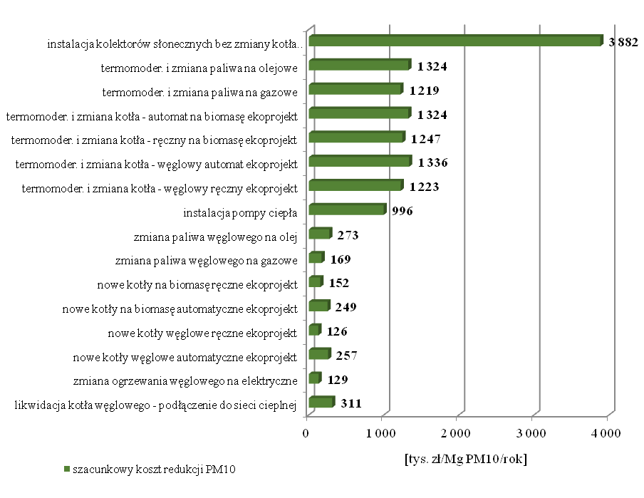
Rysunek 33. Porównanie szacunkowych, średnich wskaźników kosztów redukcji pyłu zawieszonego PM10 z indywidualnych systemów grzewczych
Największy efekt redukcji emisji pyłu PM10 osiągany jest poprzez podłączenie budynków do sieci cieplnej, zmianę ogrzewania węglowego na gazowe lub elektryczne. Wybór preferowanych inwestycji powinien być uzależniony z jednej strony od efektu ekologicznego, z drugiej od czynników ekonomicznych. Warto lokować środki finansowe w działania, które przy możliwie najniższych nakładach finansowych przynoszą najwyższy efekt ekologiczny. Przedstawione porównanie pokazuje, że najlepiej lokować środki realizując działania związane z:
- wymianą ogrzewania węglowego na elektryczne,
- wymianą ogrzewania węglowego na gazowe,
- wymianą starych kotłów węglowych na kotły spełniające wymagania ekoprojektu zasilane automatycznie,
- wymianą ogrzewania węglowego na olejowe,
- podłączeniem do sieci cieplnej.
Warto wspomnieć, że o opłacalności podłączenia do sieci cieplnej, a przez to o efektywności ekonomiczno-ekologicznej tego rozwiązania, decyduje odległość domu/mieszkania od istniejącej sieci ciepłowniczej. W przypadku, gdy odległość ta jest niewielka, koszty zdecydowanie maleją i działanie takie staje się najbardziej uzasadnionym ekonomicznie sposobem ograniczenia emisji zanieczyszczeń do powietrza.
Najmniej uzasadnionym ekonomicznie działaniem zmierzającym do redukcji emisji z indywidualnych systemów grzewczych jest instalacja kolektorów słonecznych lub termomodernizacja budynku niepowiązana ze zmianą systemu grzewczego. Szczegółowe zestawienie szacunkowych kosztów redukcji emisji pyłu PM10 odniesione do 100 [m²] powierzchni ogrzewalnej zestawiono poniżej.
Tabela 38. Zestawienie szacunkowych, średnich kosztów redukcji emisji pyłu PM10 odniesione do powierzchni ogrzewalnej 100 [m²]
rodzaj działań naprawczych | szacunkowe koszty redukcji 1 Mg PM10 odniesiony do powierzchni ogrzewalnej 100 [m²]
 | [tys. zł/Mg PM10/rok]
likwidacja kotła węglowego - podłączenie do sieci cieplnej | 614
zmiana ogrzewania węglowego na elektryczne | 342
nowe kotły węglowe spełniające wymagania ekoprojektu zasilane automatycznie | 465
nowe kotły węglowe spełniające wymagania ekoprojektu zasilane ręcznie | 227
nowe kotły na biomasę spełniające wymagania ekoprojektu zasilane automatycznie | 449
nowe kotły na biomasę spełniające wymagania ekoprojektu zasilane ręcznie | 277
zmiana paliwa węglowego na gazowe | 308
zmiana paliwa węglowego na olej | 498
instalacja pompy ciepła | 1 818
termomodernizacja i zmiana kotła na węglowy spełniający wymagania ekoprojektu, ręczny | 2 209
termomodernizacja i zmiana kotła na węglowy spełniający wymagania ekoprojektu, automatyczny | 2 421
termomodernizacja i zmiana kotła - na biomasę spełniającego wymagania ekoprojektu, ręczny | 2 272
termomodernizacja i zmiana kotła - na biomasę spełniającego wymagania ekoprojektu, automatyczny | 2 396
termomodernizacja i zmiana paliwa na gazowe | 2 224
termomodernizacja i zmiana paliwa na olejowe | 2 417
instalacja kolektorów słonecznych bez zmiany kotła węglowego | 7 084
zmiana starego kotła na nowy kocioł węglowy spełniający wymagania ekoprojektu | 417
zmiana starego kotła na nowy kocioł na biomasę spełniający wymagania ekoprojektu | 415
Wybór rodzaju inwestycji uzależniony jest również w istotny sposób od kosztów eksploatacyjnych, czyli w głównej mierze od cen paliw i cen zakupu energii. Dlatego spośród wymienionych wyżej rozwiązań zwykle największym zainteresowaniem cieszą się: wymiana ogrzewania węglowego na gazowe oraz wymiana kotłów węglowych na kotły spełniające wymagania ekoprojektu zasilane automatycznie. Dobrym rozwiązaniem jest też zmiana ogrzewania węglowego na elektryczne.

MONITOROWANIE REALIZACJI PROGRAMU
Podstawą procesu wdrażania Programu ochrony powietrza jest systematyczna kontrola, która daje możliwość oceny stopnia realizacji wyznaczonych zadań oraz korygowania kierunków działań naprawczych w ramach działań ujętych w Harmonogramie rzeczowo-finansowym w załączniku nr 1 do niniejszej uchwały. Kluczowym elementem jest jednoczesna ocena stanu środowiska oraz kontrola przestrzegania prawa w zakresie ochrony środowiska, aby dokonać oceny procesu wdrażania działań naprawczych.
Organ wykonawczy gminy miasto Toruń zobowiązany jest do sporządzania sprawozdań z realizacji działań naprawczych wskazanych w Programie w danym roku za rok poprzedni i ich przekazywania w terminie do 31 stycznia każdego roku Zarządowi Województwa Kujawsko-Pomorskiego. Zakres informacji przekazywanych przez jednostki realizujące poszczególne działania naprawcze określony jest w ramach internetowej platformy sprawozdawczej, która udostępniana jest poszczególnym jednostkom corocznie przez Urząd Marszałkowski Województwa Kujawsko-Pomorskiego do końca roku sprawozdawczego – do dnia 31 stycznia za rok poprzedni. Sprawozdania powinny być przekazywane wyłącznie w formie elektronicznej poprzez internetową platformę sprawozdawczą (fakultatywnie do 2021 r. również poprzez arkusz sprawozdawczy, który zostanie udostępniony po uchwaleniu POP).
Sprawozdanie w zakresie działań związanych z redukcją emisji powinno obejmować wszystkie działania ujęte w Harmonogramie rzeczowo-finansowym działań Programu ochrony powietrza. W sprawozdaniach należy przedstawić koszty podjętych działań, osiągnięty efekt ekologiczny,
a także wskazać źródła ich finansowania. Najistotniejszym elementem sprawozdawczości jest zawarcie informacji umożliwiających monitorowanie postępu realizacji działań naprawczych. Konieczne jest zatem stosowanie spójnych z określonymi w Harmonogramie, wskaźników monitorowania postępu realizacji Programu.
Sprawozdanie powinno obejmować również wszystkie informacje z zakresu realizacji Planu działań krótkoterminowych, m.in.: czy stwierdzono przekroczenia poziomów substancji w powietrzu, czy Plan został rozpoczęty, jak często wdrażano Plan, czy podano do publicznej wiadomości informację o realizacji Planu, w jaki sposób zamieszczono te informacje oraz czy podjęto działania krótkoterminowe.
Na podstawie przekazywanych sprawozdań z realizacji działań naprawczych, a także w oparciu o wyniki pomiarów zanieczyszczeń powietrza prowadzonych przez Głównego Inspektora Ochrony Środowiska - Regionalny Wydział Monitoringu Środowiska w Bydgoszczy, Zarząd Województwa Kujawsko-Pomorskiego przekazuje ministrowi właściwemu do spraw klimatu co roku, w terminie do 31 marca, za poprzedni rok kalendarzowy sprawozdanie z realizacji Programu, w tym Planu. Ponadto w terminie 6 miesięcy po zakończeniu realizacji Programu ochrony powietrza, w tym Planu Zarząd Województwa Kujawsko-Pomorskiego przekazuje sprawozdanie końcowe z realizacji tego Programu lub Planu obejmujące cały okres ich realizacji. Istotą monitorowania realizacji Programu jest konieczność przekazywania informacji do Unii Europejskiej, na temat działań podjętych w celu zapobiegania nadmiernym zanieczyszczeniom i dotrzymania standardów jakości powietrza.

Spis tabel

Tabela 1. Powierzchnia i dane demograficzne miasto Toruń 11

Tabela 2. Charakterystyka strefy miasto Toruń w roku 2018 14

Tabela 3. Klasyfikacja strefy miasto Toruń w 2018 roku. 14

Tabela 4. Klasyfikacja strefy miasto Toruń w latach 2013-2018 ze względu na ochronę zdrowia 15

Tabela 5. Poziomy dopuszczalne, docelowe, informowania społeczeństwa, alarmowe i celu długoterminowego dla substancji objętych Programem 15

Tabela 6. Stacje pomiarowe na terenie miasto Toruń 18

Tabela 7. Liczba dni z przekroczeniem dobowego poziomu dopuszczalnego pyłu zawieszonego PM10 w strefie miasto Toruń 18

Tabela 8. Stężenie średnioroczne pyłu zawieszonego PM10 notowane na stacjach pomiarowych w strefie miasto Toruń za lata 2013-2018 20

Tabela 9. Identyfikacja ryzyka przekroczenia poziomu alarmowego, liczba dni z przekroczeniem poziomu alarmowego (300 µg/m³) w latach 2013-2018 w strefie miasto Toruń 20

Tabela 10. Identyfikacja ryzyka przekroczenia poziomu informowania, liczba dni z przekroczeniem poziomu informowania (200 µg/m³) w latach 2013-2018 w strefie miasto Toruń 21

Tabela 11. Identyfikacja ryzyka przekroczenia poziomu alarmowego, liczba dni z przekroczeniem obowiązującego od 11 października 2019 roku poziomu alarmowego (150 µg/m³) w odniesieniu do lat 2013-2018 w strefie miasto Toruń 21

Tabela 12. Identyfikacja ryzyka przekroczenia poziomu informowania, liczba dni z przekroczeniem obowiązującego od 11 października 2019 roku poziomu informowania (100 µg/m³) w odniesieniu do lat 2013-2018 w strefie miasto Toruń 21

Tabela 13. Obszary przekroczeń pyłu zawieszonego PM10 w strefie miasto Toruń w 2018 roku i ich charakterystyka. 30

Tabela 14. Obszar przekroczeń dla benzo(a)pirenu w strefie miasto Toruń w 2018 roku i jego charakterystyka. 30

Tabela 15. Wielkość emisji zanieczyszczeń wprowadzanych do powietrza z terenu strefy miasto Toruń w 2018 roku 34

Tabela 16. Podział źródeł emisji z podziałem na kategorie SNAP 34

Tabela 17. Zakres stężeń tła regionalnego w strefie miasto Toruń w 2018 roku 35

Tabela 18. Zakres stężeń tła regionalnego w strefie miasto Toruń w 2018 roku w podziale na różne rodzaje tła 35

Tabela 19. Tło regionalne oraz przyrost tła miejskiego i lokalnego dla poszczególnych kodów sytuacji przekroczenia pyłu PM10 35

Tabela 20. Tło regionalne oraz przyrost tła miejskiego i lokalnego dla poszczególnych kodów sytuacji przekroczenia B(a)P 36

Tabela 21. Porównanie emisji spoza województwa kujawsko-pomorskiego pyłu PM10 i benzo(a)pirenu w roku bazowym i w roku prognozy 2026 40

Tabela 22. Porównanie emisji pyłu PM10, B(a)P ze źródeł zlokalizowanych poza strefą miasto Toruń w odległości do 30 km w roku bazowym i w roku prognozy 40

Tabela 23. Wielkość tła regionalnego w strefie miasto Toruń dla scenariusza bazowego 41

Tabela 24. Wielkość tła regionalnego w strefie miasto Toruń w scenariuszu redukcji 44

Tabela 25. Bilans emisji substancji objętych Programem w strefie miasto Toruń w roku prognozy 44

Tabela 26. Porównanie emisji pyłu PM10 i benzo(a)pirenu z sektora komunalno-bytowego w strefie miasto Toruń w roku bazowym i w roku prognozy 47

Tabela 27. Realizacja wymiany pieców i kotłów węglowych. 70

Tabela 28. Harmonogram rzeczowo–finansowy działań naprawczych w strefie miasto Toruń (PL0402_ZSO) 77

Tabela 29. Harmonogram rzeczowo–finansowy działań naprawczych w strefie miasto Toruń (PL0402_EE) 79

Tabela 30. Harmonogram rzeczowo–finansowy działań naprawczych w strefie miasto Toruń (PL0402_KPP) 80

Tabela 31. Wielkość narastająca redukcji stężeń pyłu zawieszonego PM10 w powietrzu w wyniku realizacji działania naprawczego PL0402_ZSO w poszczególnych latach realizacji Programu 81

Tabela 32. Wielkość narastająca redukcji stężeń benzo(a)pirenu w powietrzu w wyniku realizacji działania naprawczego PL0402_ZSO w poszczególnych latach realizacji Programu 81

Tabela 33. Zakres kompetencji poszczególnych organów w ramach PDK 87

Tabela 34. Warunki ogłaszania poszczególnych poziomów PDK 89

Tabela 35. Działania informacyjne i ochronne wskazane do realizacji w ramach poszczególnych poziomów PDK 93

Tabela 36. Działania prewencyjne i operacyjne wskazane do realizacji w ramach poszczególnych poziomów PDK 93

Tabela 37. Wskaźniki redukcji emisji pyłu zawieszonego PM10 oraz benzo(a)pirenu dla wybranych działań naprawczych prowadzących do redukcji emisji z sektora komunalno-bytowego 102

Tabela 38. Zestawienie szacunkowych, średnich kosztów redukcji emisji pyłu PM10 odniesione do powierzchni ogrzewalnej 100 [m²] 105

Spis rysunków

Rysunek 1. Położenie strefy miasto Toruń w województwie kujawsko-pomorskim 12

Rysunek 2. Róża wiatrów dla miasto Toruń 13

Rysunek 3. Liczba dni z przekroczeniem dopuszczalnego stężenia 24-godz. PM10 w 2018 roku. 19

Rysunek 4. Liczba dni z przekroczeniem dopuszczalnego stężenia 24-godz. PM10 w strefie miasto Toruń w latach 2013-2018 19

Rysunek 5. Stężenie średnioroczne PM10 w strefie miasto Toruń 20

Rysunek 6. Porównanie przebiegu zmienności stężeń 24-godz. PM10 w I kwartale 2018 r. w Toruniu z prędkością wiatru 22

Rysunek 7. Porównanie przebiegu zmienności stężeń 24-godz. PM10 w IV kwartale 2018 r. w Toruniu z prędkością wiatru 23

Rysunek 8. Porównanie przebiegu zmienności stężeń 24-godz. PM10 w I kwartale 2018 r. w Toruniu z wysokością warstwy mieszania 24

Rysunek 9. Porównanie przebiegu zmienności stężeń 24-godz. PM10 w III kwartale 2018 r. w Toruniu z wysokością warstwy mieszania 25

Rysunek 10. Porównanie przebiegu zmienności stężeń 24-godz. PM10 w I kwartale 2018 r. w Toruniu z temperaturą 26

Rysunek 11. Porównanie przebiegu zmienności stężeń 24-godz. PM10 w IV kwartale 2018 r. w Toruniu z temperaturą 27

Rysunek 12. Stężenie średnioroczne benzo(a)pirenu w strefie miasto Toruń 28

Rysunek 13. Obszary przekroczeń poziomów dopuszczalnych dla pyłu PM10 na terenie strefy miasto Toruń w 2018 roku 31

Rysunek 14. Obszar przekroczeń poziomu docelowego dla benzo(a)pirenu, na terenie strefy miasto Toruń w 2018 roku 32

Rysunek 15. Obszary przekroczeń poziomu dopuszczalnego pyłu PM10 w Toruniu 37

Rysunek 16. Obszar przekroczeń poziomu docelowego benzo(a)pirenu w Toruniu 38

Rysunek 17. Podział administracyjny strefy miasto Toruń 52

Rysunek 18. Lokalizacja punktów pomiarowych w strefie miasto Toruń 53

Rysunek 19. Emisja pyłu zawieszonego PM10 ze źródeł przemysłowych i energetycznych 54

Rysunek 20. Emisja pyłu PM10 ze źródeł komunalno-bytowych 55

Rysunek 21. Emisja pyłu zawieszonego PM10 ze źródeł niezorganizowanych (hałdy i wyrobiska) 56

Rysunek 22. Emisja pyłu zawieszonego PM10 z transportu drogowego 57

Rysunek 23. Emisja pyłu zawieszonego PM10 z transportu kolejowego 58

Rysunek 24. Emisja pyłu zawieszonego PM10 ze składowisk odpadów 59

Rysunek 25. Emisja pyłu zawieszonego PM10 z ciągników rolniczych 60

Rysunek 26. Emisja naturalna pyłu zawieszonego PM10 z terenów leśnych i gruntów 61

Rysunek 27. Emisja benzo(a)pirenu ze źródeł przemysłowych i energetycznych 62

Rysunek 28. Emisja benzo(a)pirenu ze źródeł komunalno-bytowych 63

Rysunek 29. Emisja benzo(a)pirenu z transportu drogowego 64

Rysunek 30. Emisja benzo(a)pirenu z transportu kolejowego 65

Rysunek 31. Emisja pyłu zawieszonego PM10 z sektora komunalno-bytowego 66

Rysunek 32. Emisja pyłu zawieszonego benzo(a)pirenu z sektora komunalno-bytowego 67

Rysunek 33. Porównanie szacunkowych, średnich wskaźników kosztów redukcji pyłu zawieszonego PM10 z indywidualnych systemów grzewczych 104

WYKAZ LITERATURY I ŹRÓDEŁ
- Roczna ocena jakości powietrza w województwie kujawsko-pomorskim za rok 2013, Bydgoszcz, kwiecień 2014
- Roczna ocena jakości powietrza w województwie kujawsko-pomorskim za rok 2014, Bydgoszcz, kwiecień 2015
- Roczna ocena jakości powietrza w województwie kujawsko-pomorskim za rok 2015, Bydgoszcz, kwiecień 2016
- Roczna ocena jakości powietrza w województwie kujawsko-pomorskim za rok 2016, Bydgoszcz, kwiecień 2017
- Roczna ocena jakości powietrza w województwie kujawsko-pomorskim za rok 2017, Bydgoszcz, kwiecień 2018
- Roczna ocena jakości powietrza w województwie kujawsko-pomorskim za rok 2018, Bydgoszcz, kwiecień 2019
- Efektywne i przyjazne środowisku źródła ciepła – ograniczenie niskiej emisji Poradnik - K. Kubica 2007
- Badania stężeń PM dla potrzeb oceny zagrożenia zdrowia chorobami układu sercowo naczyniowego i oddechowego narażenia - Krzysztof Klejnowski, Andrzej Krasa, Wioletta Rogula, Jadwiga Błaszczyk, Patrycja Rogula Sieć Naukowa „Środowisko a Zdrowie” 2007
- Zanieczyszczenia powietrza a choroby układu oddechowego dr n. med. Wojciech Lubiński, dr inż. Artur Badyda
- EMEP/EEA air pollutant emission inventory guidebook. European Environment Agency, Copenhagen 2013
- A User's Guide for the CALPUFF Disperssion Model (Version 5). Earth Tech, Inc. 196 Baker Avenue, Concord, MA 01742. SCIRE J.S., STRIMAITIS D.G., YAMARTINO R. J. 2000
- Analiza stanu zanieczyszczenia powietrza pyłem PM10 i PM2,5 z uwzględnieniem składu chemicznego pyłu, w tym metali ciężkich i WWA Raport końcowy, Warszawa 2008 r.,
- Prognoza zapotrzebowania na paliwa i energię do 2030 roku Załącznik 2. do „Polityki energetycznej Polski do 2030 roku” Ministerstwo Gospodarki 2009 r.
- Ankiety oraz informacje zestawione i przekazane przez Miasto Toruń
- Wyniki pomiarów substancji w powietrzu za lata 2010-2014 wykonywane przez Wojewódzki Inspektorat Ochrony Środowiska w Bydgoszczy
- Strategia rozwoju województwa kujawsko-pomorskiego do 2020 roku
- Regionalny Program Operacyjny Województwa Kujawsko-pomorskiego za lata
2014-2020.
- Prognoza stężeń pyłu PM10 i PM2,5 dla lat 2020 i 2025 oraz określenie tła zanieczyszczeń dla okresu 2016-2020, ATMOTERM S.A. 2016
- Ekspertyza naukowa pn. „Opracowanie programu obliczeniowego do wyznaczania emisji drogowej tlenku węgla, węglowodorów, niemetanowych lotnych związków organicznych, tlenków azotu, cząstek stałych, tlenków siarki oraz benzenu dla skumulowanych kategorii pojazdów: samochodów osobowych, lekkich samochodów ciężarowych (dostawczych) oraz samochodów ciężarowych i autobusów dla lat bilansowania: 2014, 2015, 2020, 2025, 2030, 2035 i 2040”; prof. Zdzisław Chłopek, 2016
- „Raport z szacowania na podstawie pomiarów wskaźników emisji podstawowych zanieczyszczeń powietrza emitowanych z indywidualnych źródeł ciepła” – Instytut Chemicznej Przeróbki Węgla, Zabrze, 2017

SPIS TREŚCI
Wykaz pojęć i skrótów użytych w opracowaniu 3
Załącznik nr 1 6
CZĘŚĆ OPISOWA 7
CEL, ZAKRES I PODSTAWY PRAWNE PRZYGOTOWANIA PROGRAMU 7
Cel i zakres opracowania oraz kod Programu 7
Podstawy prawne 7
OPIS STREFY MIASTO TORUŃ OBJĘTEJ PROGRAMEM 11
Położenie, dane topograficzne i demografia 11
OPIS STANU JAKOŚCI POWIETRZA W STREFIE MIASTO TORUŃ 14
Klasyfikacja strefy miasto toruń pod kątem oceny jakości powietrza 14
Wykaz substancji objętych Programem 15
Wyniki pomiarów jakości powietrza w strefie miasto Toruń w latach 2013-2018 17
Wyniki rocznej oceny jakości powietrza w 2018 roku 28
Opis obszaru przekroczeń w STREFIE MIASTO TORUŃ 33
BILANS EMISJI SUBSTANCJI ZANIECZYSZCZAJĄCYCH WPROWADZANYCH DO POWIETRZA W STREFIE W ROKU BAZOWYM 33
ANALIZA STANU JAKOŚCI POWIETRZA 34
Szacunkowy poziom tła regionalnego zanieczyszczeń w roku bazowym 2018 34
Szacunkowy przyrost tła miejskiego i lokalnego w roku bazowym 2018 w podziale na grupy źródeł emisji 35
PRZEWIDYWANE POZIOMY SUBSTANCJI W POWIETRZU W ROKU PROGNOZY 39
Przewidywane poziomy substancji w powietrzu w przypadku realizacji działań wskazanych prawem 39
Przewidywane poziomy substancji w powietrzu w przypadku realizacji działań wskazanych w Programie 39
BILANS EMISJI W ROKU PROGNOZY 40
Przewidywane zmiany wielkości emisji ze źródeł zlokalizowanych poza strefą w roku prognozy 40
Scenariusze wielkości emisji w roku prognozy 40
UZASADNIENIE ZAKRESU OKREŚLONYCH I OCENIONYCH PRZEZ ZARZĄD WOJEWÓDZTWA KUJAWSKO-POMORSKIEGO ZAGADNIEŃ 45
UWARUNKOWANIA WYNIKAJĄCE Z PLANÓW ZAGOSPODAROWANIA PRZESTRZENNEGO 45
BILANS SUBSTANCJI WPROWADZANYCH DO POWIETRZA ZE ŹRÓDEŁ, DLA KTÓRYCH WSKAZANO KONIECZNOŚĆ REDUKCJI EMISJI 47
OCENA I ANALIZA MOŻLIWYCH DO ZASTOSOWANIA ROZWIĄZAŃ ZMIERZAJĄCYCH DO OGRANICZENIA EMISJI PREKURSORÓW OZONU 47
SZACUNKOWY CZAS POTRZEBNY NA OSIĄGNIĘCIE CELÓW PROGRAMU 48
PODSUMOWANIE ANALIZY DOKUMENTÓW, MATERIAŁÓW I PUBLIKACJI WYKORZYSTANYCH DO PRACOWANIA PROGRAMU 49
ZAŁĄCZNIKI GRAFICZNE 52
PODZIAŁ ADMINISTRACYJNY STREFY OBJĘTEJ PROGRAMEM 52
LOKALIZACJA PUNKTÓW POMIAROWYCH 53
ROZMIESZCZENIE EMISJI ZANIECZYSZCZEŃ DO POWIETRZA 54
ROZMIESZCZENIE GŁÓWNYCH ŹRÓDEŁ EMISJI ZANIECZYSZCZEŃ DO POWIETRZA ODPOWIEDZIALNYCH ZA PRZEKROCZENIA 66
Załącznik nr 2 68
DZIAŁANIA WSKAZANE DO REALIZACJI W CELU OSIĄGNIĘCIA STANDARDÓW JAKOŚCI POWIETRZA ORAZ OBNIŻENIA STĘŻENIA BENZO(A)PIRENU W STREFIE MIASTO TORUŃ 69
Informacja o możliwych do podjęcia działaniach w obszarach przekroczeń 69
Podstawowe kierunki działań 70
Wykaz i opis planowanych do realizacji działań naprawczych 71
Harmonogram rzeczowo-finansowy działań naprawczych 76
Możliwe źródła finansowania działań wskazanych w programie 81
LISTA DZIAŁAŃ NIEOBJĘTYCH PROGRAMEM PLANOWANYCH LUB PRZEWIDZIANYCH DO REALIZACJI W PERSPEKTYWIE DŁUGOTERMINOWEJ 84
DZIAŁANIA NAPRAWCZE, KTÓRE NIE ZOSTAŁY WYTYPOWANE DO WDROŻENIA 84
Załącznik nr 3 86
PLAN DZIAŁAŃ KRÓTKOTERMINOWYCH 87
Podstawy prawne PDK 87
obowiązki związane z realizacją PDK 90
Zakres i rodzaj działań krótkoterminowych oraz sposób postępowania 92
Skutki realizacji planu działań krótkoterminowych, zagrożenia i bariery w realizacji 95
Terminy Podjęcia planu działań krótkoterminowych, 95
Monitorowanie realizacji Planu działań krótkoterminowych 95
Załącznik nr 4 97
OGRANICZENIA I OBOWIAZKI ZWIĄZANE Z REALIZACJĄ PROGRAMU 98
PRZEKAZYWANIE ZARZĄDOWI WOJEWÓDZTWA PRZEZ ORGANY ADMINISTRACJI INFORMACJI O WYDAWANYCH DECYZJACH ORAZ AKTACH PRAWA MIEJSCOWEGO 98
OBOWIĄZKI I OGRANICZENIA PODMIOTÓW KORZYSTAJĄCYCH ZE ŚRODOWISKA ORAZ OSÓB FIZYCZNYCH 98
Załącznik nr 5 100
WSKAŹNIKI MONITOROWANIA POSTĘPU DLA PLANOWANYCH DZIAŁAŃ NAPRAWCZYCH 101
MONITOROWANIE REALIZACJI PROGRAMU 105
Spis tabel 107
Spis rysunków 109
WYKAZ LITERATURY I ŹRÓDEŁ 110
Spis treści 112

Zmiany tekstu jednolitego wymienionej ustawy zostały ogłoszone w: Dz. U. z 2019 r. poz. 1403, 1495, 1501, 1527, 1579, 1680, 1712, 1815, 2087, 2166.
Definicja zgodna z ustawą z dnia 20 lutego 2015 r. o odnawialnych źródłach energii (Dz. U. z 2018 r., poz. 2389 z późn. zm.)
Dz.U.UE.L.2017.171.113
źródło: Dz. U. z 2019 r., poz. 1396 z późn. zm.
źródło: Dz. U. z 2020 r., poz. 283 z późn. zm.
źródło: Dz. U. z 2019 r., poz. 701 z późn. zm.
źródło: Dz. U. z 2019 r., poz. 1795 z późn. zm.
źródło: Dz. U. z 2019 r., poz. 1145 z późn. zm.
źródło: Dz. U. z 2019 r., poz. 1950 z późn. zm
źródło: Dz. U. z 2019 r., poz. 755 z późn. zm.
źródło: Dz. U. z 2019 r., poz. 545 z późn. zm.
źródło: Dz. U. z 2019 r., poz. 1186 z późn. zm.
źródło: Dz. U. z 2019 r., poz. 110
źródło: Dz. U. z 2019 r., poz. 1398 z późn. zm.
źródło: Dz. U. z 2019 r. poz. 1355 z późn. zm.
źródło: Dz. U. z 2019 r. poz. 1945 z późn. zm.
źródło: Dz. U. z 2012 r., poz.1031 ze zm.
źródło: Dz. U. z 2019 r., poz. 1159
źródło: Dz. U. z 2012 r., poz. 914
źródło: Dz. U. z 2018 r., poz. 1120
źródło: Dz. U. z 2018 r., poz. 1119
źródło: Dz. U. z 2017 r., poz. 1690 z późn. zm.
źródło: Dz. U. z 2017 r., poz.1690 z późn. zm.
źródło: Dz. U. z 2019 r., poz. 1065
Dz. U. z 2012 r., poz. 914
źródło: Bank Danych Lokalnych GUS za 2018 rok
opracowanie Atmoterm S.A. na podstawie danych Państwowego Monitoringu Środowiska
źródło: Roczna ocena jakości powietrza w województwie kujawsko-pomorskim, raport wojewódzki za rok 2018, Bydgoszcz, kwiecień 2019
źródło: opracowanie Atmoterm S.A na podstawie danych Instytutu Meteorologii i Gospodarki Wodnej PIB – dane klimatyczne publikowane w serwisie Pogodynka
źródło: Roczna ocena jakości powietrza w województwie kujawsko-pomorskim za rok 2018. Bydgoszcz, kwiecień 2019
źródło: Roczna ocena jakości powietrza w województwie kujawsko-pomorskim za rok 2018. Bydgoszcz, kwiecień 2019
źródło: GUS za 2018 r., Bank Danych Lokalnych
źródło: opracowanie Atmoterm S.A. na podstawie: Roczna ocena jakości powietrza w województwie kujawsko-pomorskim za rok 2018. Bydgoszcz, kwiecień 2019
źródło: opracowanie Atmoterm S.A. na podstawie Rocznych ocen jakości powietrza w województwie kujawsko- pomorskim za lata 2013-2018
źródło: opracowanie Atmoterm S.A. na podstawie rozporządzenia Ministra Środowiska z dnia 24 sierpnia 2012 r. w sprawie poziomów niektórych substancji w powietrzu (Dz. U. z 2012 r., poz. 1031 z późn. zm.)
źródło: Roczna ocena jakości powietrza w województwie kujawsko-pomorskim, raport wojewódzki za rok 2018, Bydgoszcz, kwiecień 2019
źródło: opracowanie Atmoterm S.A. na podstawie danych Państwowego Monitoringu Środowiska
źródło: opracowanie Atmoterm S.A. na podstawie danych Państwowego Monitoringu Środowiska
źródło: opracowanie Atmoterm S.A. na podstawie danych Państwowego Monitoringu Środowiska
źródło: opracowanie Atmoterm S.A. na podstawie danych Państwowego Monitoringu Środowiska
źródło: opracowanie Atmoterm S.A. na podstawie danych Państwowego Monitoringu Środowiska
źródło: opracowanie Atmoterm S.A. na podstawie danych Państwowego Monitoringu Środowiska
źródło: opracowanie Atmoterm S.A. na podstawie danych Państwowego Monitoringu Środowiska
źródło: opracowanie Atmoterm S.A. na podstawie danych Państwowego Monitoringu Środowiska
źródło: opracowanie Atmoterm S.A. na podstawie danych Państwowego Monitoringu Środowiska
źródło: opracowanie Atmoterm S.A. na podstawie danych Państwowego Monitoringu Środowiska
źródło: opracowanie Atmoterm S.A. na podstawie danych Państwowego Monitoringu Środowiska
źródło: opracowanie Atmoterm S.A. na podstawie danych Państwowego Monitoringu Środowiska
źródło: opracowanie Atmoterm S.A. na podstawie danych GIOŚ w Bydgoszczy oraz Rocznej oceny jakości powietrza w województwie kujawsko-pomorskim za rok 2018
źródło: opracowanie Atmoterm S.A. na podstawie danych GIOŚ w Bydgoszczy oraz Rocznej oceny jakości powietrza w województwie kujawsko-pomorskim za rok 2018
źródło: opracowanie ATMOTERM S.A. na podstawie danych GIOŚ w Bydgoszczy oraz Rocznej oceny jakości powietrza w województwie kujawsko-pomorskim za rok 2018
źródło: opracowanie ATMOTERM S.A. na podstawie danych GIOŚ w Bydgoszczy oraz Rocznej oceny jakości powietrza w województwie kujawsko-pomorskim za rok 2018
źródło: opracowano na podstawie Bazy Emisji KOBIZE za rok 2018
źródło: opracowano na podstawie Bazy Emisji KOBIZE za rok 2018
źródło: opracowano na podstawie Bazy Emisji KOBIZE za rok 2018
źródło: opracowanie Atmoterm S.A. na podstawie danych GIOŚ w Bydgoszczy oraz Rocznej oceny jakości powietrza w województwie kujawsko-pomorskim za rok 2018
źródło: opracowanie Atmoterm S.A. na podstawie danych GIOŚ w Bydgoszczy oraz Rocznej oceny jakości powietrza w województwie kujawsko-pomorskim za rok 2018
źródło: opracowanie Atmoterm S.A. na podstawie danych GIOŚ w Bydgoszczy oraz Rocznej oceny jakości powietrza w województwie kujawsko-pomorskim za rok 2018
źródło: opracowanie Atmoterm S.A. na podstawie danych GIOŚ w Bydgoszczy oraz Rocznej oceny jakości powietrza w województwie kujawsko-pomorskim za rok 2018
źródło: opracowanie Atmoterm S.A. na podstawie danych GIOŚ w Bydgoszczy oraz Rocznej oceny jakości powietrza w województwie kujawsko-pomorskim za rok 2018
źródło: opracowanie Atmoterm S.A. na podstawie danych GIOŚ w Bydgoszczy oraz Rocznej oceny jakości powietrza w województwie kujawsko-pomorskim za rok 2018
źródło: opracowanie Atmoterm S.A. na podstawie danych GIOŚ w Bydgoszczy oraz Rocznej oceny jakości powietrza w województwie kujawsko-pomorskim za rok 2018
Rozporządzenie Ministra Środowiska z dnia 1 marca 2018 r. w sprawie standardów emisyjnych dla niektórych rodzajów instalacji, źródeł spalania paliw oraz urządzeń spalania lub współspalania odpadów (Dz. U. z 2019 r. poz. 1806)
źródło: opracowanie Atmoterm S.A. na podstawie „Prognozy stężeń pyłu PM10 i PM2,5 dla lat 2020 i 2025 oraz określenie tła zanieczyszczeń dla okresu 2016-2020”
źródło: opracowanie Atmoterm S.A. na podstawie danych GIOŚ w Bydgoszczy oraz Rocznej oceny jakości powietrza w województwie kujawsko-pomorskim za rok 2018
źródło: opracowanie Atmoterm S.A. na podstawie danych GIOŚ w Bydgoszczy oraz Rocznej oceny jakości powietrza w województwie kujawsko-pomorskim za rok 2018
źródło: Dz. U. z 2020 r., poz. 293
źródło: opracowanie Atmoterm S.A. na podstawie danych z http://mpu-torun.pl/ (stan na dzień: 22.11.2019 r.)
źródło: opracowano na podstawie danych z Banku Danych Lokalnych GUS za 2018 rok oraz http://mpu-torun.pl/ (stan na dzień: 22.11.2019 r.)
źródło: http://mpu-torun.pl/
Wskaźnik określający narażenie ludzi na wysokie stężenia ozonu – indeks obliczany jako zakumulowana wartość przekroczeń progu 70 μg/m3 w odniesieniu do 8-godzinnej średniej kroczącej stężeń ozonu
źródło: www.feem-project.net/cases/download_deliverables.php
http://bip.kujawsko-pomorskie.pl/uchwala-nr-1142518-zarzadu-wojewodztwa-kujawsko-pomorskiego-z-dnia-21-marca-2018-r-w-sprawie-zaopiniowania-projektu-programu-ochrony-srodowiska-dla-miasta-torunia-na-lata-2017-2020-z-uwzgl/
http://pgn.um.torun.pl/wp-content/uploads/2015/09/PGN-Toru%C5%84_31082015.pdf
http://www.bip.torun.pl/pobierz.php?FileDir=doc&File=873_10_zal1_01.pdf
https://www.torun.pl/sites/default/files/pliki/plan_adaptacji_miasta_torunia_do_zmian_klimatu_do_roku_2030.pdf
Uchwała nr 805/18 Rady Miasta Torunia z dnia 25.01.2018 r.
Uchwały nr 861/18 Rady Miasta Torunia z dnia 17 maja 2018 r.
źródło: opracowanie Atmoterm S.A. na podstawie danych Państwowego Monitoringu Środowiska
źródło: opracowanie Atmoterm S.A. na podstawie danych Państwowego Monitoringu Środowiska
źródło: opracowanie Atmoterm S.A. na podstawie danych Centralnej Bazy Emisji KOBIZE za 2018 rok
źródło: opracowanie Atmoterm S.A. na podstawie danych Centralnej Bazy Emisji KOBIZE za 2018 rok
źródło: opracowanie Atmoterm S.A. na podstawie danych Centralnej Bazy Emisji KOBIZE za 2018 rok
źródło: opracowanie Atmoterm S.A. na podstawie danych Centralnej Bazy Emisji KOBIZE za 2018 rok
źródło: opracowanie Atmoterm S.A. na podstawie danych Centralnej Bazy Emisji KOBIZE za 2018 rok
źródło: opracowanie Atmoterm S.A. na podstawie danych Centralnej Bazy Emisji KOBIZE za 2018 rok
źródło: opracowanie Atmoterm S.A. na podstawie danych Centralnej Bazy Emisji KOBIZE za 2018 rok
źródło: opracowanie Atmoterm S.A. na podstawie danych Centralnej Bazy Emisji KOBIZE za 2018 rok
źródło: opracowanie Atmoterm S.A. na podstawie danych Centralnej Bazy Emisji KOBIZE za 2018 rok
źródło: opracowanie Atmoterm S.A. na podstawie danych Centralnej Bazy Emisji KOBIZE za 2018 rok
źródło: opracowanie Atmoterm S.A. na podstawie danych Centralnej Bazy Emisji KOBIZE za 2018 rok
źródło: opracowanie Atmoterm S.A. na podstawie danych Centralnej Bazy Emisji KOBIZE za 2018 rok
źródło: opracowanie Atmoterm S.A. na podstawie danych Centralnej Bazy Emisji KOBIZE za 2018 rok
źródło: opracowanie Atmoterm S.A. na podstawie danych Centralnej Bazy Emisji KOBIZE za 2018 rok
źródło: dane przesłane przez Urząd Miasta w Toruniu, Wydział Środowiska i Ekologii
źródło: Dz. U. z 2019 r., poz. 1065
zgodnie z definicją drogi twardej w ustawie z dnia 20 czerwca 1997 r. Prawo o ruchu drogowym (Dz. U. z 2020 r., poz. 110)
źródło: opracowanie Atmoterm S.A. na podstawie danych GIOŚ w Bydgoszczy
Wielkość redukcji stężeń pyłu zawieszonego PM10 i B(a)P w powietrzu w wyniku realizacji działania naprawczego PL0402_ZSO w poszczególnych latach realizacji Programu przedstawiono w tabeli 31 i 32
źródło: opracowanie Atmoterm S.A. na podstawie danych GIOŚ w Bydgoszczy
źródło: opracowanie Atmoterm S.A. na podstawie danych GIOŚ w Bydgoszczy
źródło: opracowanie Atmoterm S.A. na podstawie danych GIOŚ w Bydgoszczy
źródło: opracowanie Atmoterm S.A. na podstawie danych GIOŚ w Bydgoszczy
źródło: https://www.eog.gov.pl
źródło: http://nfosigw.gov.pl/oferta-finansowania/srodki-zagraniczne/instrument-finansowy-life
źródło: http://www.nfosigw.gov.pl/czyste-powietrze/
źródło: https://www.pois.gov.pl/
źródło: http://www.mojregion.eu
źródło: Komunikat Komisji do Parlamentu Europejskiego, Rady Europejskiej, Rady, Europejskiego Komitetu Ekonomiczno-społecznego i Komitetu Regionów https://eur-lex.europa.eu/resource.html?uri=cellar:c2bc7dbd-4fc3-11e8-be1d-01aa75ed71a1.0005.02/DOC_1&format=PDF
źródło: Dz. U. z 2012 r., poz. 103, z 2019 r. poz. 1931
źródło: Dz. U. z 2019 r., poz. 1159
źródło: Dz. U. z 2018 r., poz. 1120
źródło: Dz. U. z 2019 r. poz. 1398
źródło: Dz. U. z 2012 r., poz. 1031, z 2019 r. poz. 1931
źródło: Dz. U. z 2019 r., poz. 1159
źródło: opracowanie Atmoterm S.A.
źródło: opracowanie Atmoterm S.A.
źródło: opracowanie Atmoterm S.A.

